VER NA RETA FINAL
- Ver tudo, preferência primeiro
- RENÚNCIA DE RECEITA
- securitização de crédito
- operações de crédito
- precatório
- REGIME DE RECUPERAÇÃO FISCAL
- quando os prazos são duplicados (art. 66, lc 101|)e quando as restrições aos municípios (art. 23, § 5º)
- Doutrina Drago

atualizado até a LC 224/25

ORÇAMENTO
- Natureza jurídica do orçamento?

- R: Prevalece no Brasil o entendimento de que o orçamento é autorizativo, ou seja, o Poder Público não está obrigado a executar todas as despesas previstas no orçamento, ele está meramente autorizado a fazê-lo.
- Com a EC 85/15 a parte do orçamento referente às emendas parlamentares individuais se tornaram impositivas e A EC 100/19 aprofundou a impositividade, agora as emendas parlamentares de bancada também são de execução obrigatória.
- Harrison Leite e Valdecir Pascoal defendem que, por força deste parágrafo, todo o orçamento é impositivo. A partir desse entendimento já começou a se falar em princípio do orçamento impositivo. O problema, contudo, é que ainda não temos manifestações jurisprudenciais (VUNESP)
- 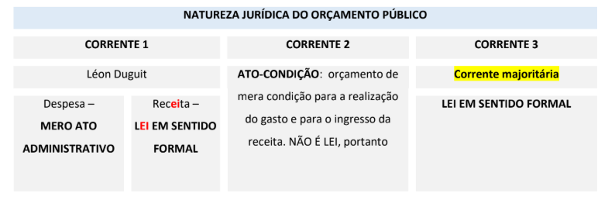
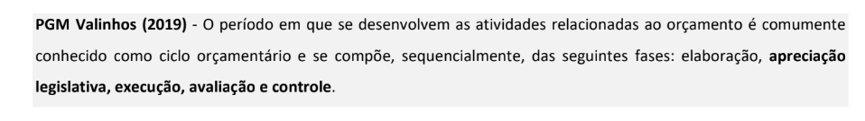
- Quais tipos de orçamento?

orçamento tradicional - orçamento consiste em uma mera peça contábil, em que não há planejamento das ações governamentais, o processo orçamentário é dissociado dos processos de planejamento e programação.



- ORÇAMENTO DESEMPENHO é um aprimoramento do orçamento clássico, isso porque passou a associar aos gastos públicos ações a realizar, não apenas objetos a adquirir. Nessa espécie orçamentária inicia-se a atuação governamental por meio de programas de trabalho em que o Estado se organiza para a resolução de um problema. Ênfase no desempenho organizacional E Desvinculação entre Planejamento e orçamento.

- ORÇAMENTO PARTICIPATIVO: consiste na consulta prévia feita aos cidadãos acerca dos gastos públicos que devem ser realizados. Assim, somente após o debate e aprovação pelos cidadãos é que o projeto de lei orçamentária é enviado ao Poder Legislativo. É mera opinião, os poderes públicos não precisam acatar as decisões populares.
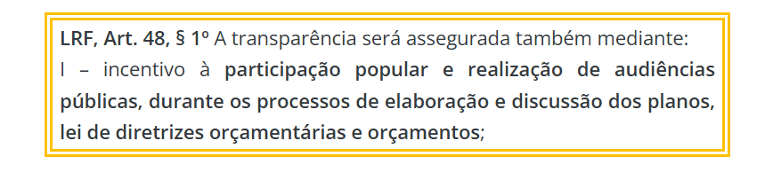

- ORÇAMENTO BASE ZERO Ausência de vinculação ao exercício anterior como parâmetro para o valor inicial mínimo do gasto. os gerentes devem justificar todos os gastos orçamentários e não apenas as variações em relação ao orçamento do ano anterior. A linha de base é zero, e não, o orçamento do último ano.

- ORÇAMENTO PROGRAMA Consiste em modalidade na qual os recursos se Relacionam a objetivos, metas e projetos de um plano de governo: a um programa. o É o modelo adotado no Brasil a partir da Lei 4.320/64,


- ORÇAMENTO INCREMENTAL: O tipo de orçamento no qual a definição dos montantes de recursos a serem alocados para os programas, ações, órgãos ou despesas é feito mediante a simples incorporação de acréscimos em cada item da despesa, mantendo-se o mesmo conjunto de despesas do orçamento anterior ou, ainda, com pequenos ajustes, é denominado: incremental.

- Em investigação de grande repercussão, o Ministério Público Federal (MPF) celebrou acordo de colaboração premiada com diversos investigados, resultando na devolução voluntária de bens, valores e ativos obtidos ilicitamente. O MPF propôs, no próprio termo de colaboração, a destinação dos valores restituídos a um fundo regional de educação e à estrutura de combate à corrupção da própria instituição. O Juízo homologou o acordo nos termos propostos. Const?

Arguição parcialmente conhecida, conferindo interpretação conforme ao art. 91, II, b, do Código Penal; ao art. 4º, IV, da Lei 12.850/2013; e ao art. 7º, I e § 1º, da Lei 9.613/1998, assentar que, não havendo previsão legal específica acerca da destinação de receitas derivadas provenientes de sistemas normativos de responsabilização pessoal, a qual vincula os órgãos jurisdicionais no emprego de tais recursos, tais ingressos, como aqueles originados de acordos de colaboração premiada, devem observar os estritos termos do art. 91 do Código Penal, sendo destinados, à míngua de lesados e de terceiros de boa-fé, à União, para sujeitarem-se à apropriação somente após o devido processo orçamentário constitucional, vedando-se sua distribuição de maneira diversa, seja por determinação ou acordo firmado pelo Ministério Público, seja por ordem judicial, excetuadas as previsões legais específicas.

ausência de dotação orçamentária quanto à despesa prevista em lei ? | - STF (em especial, ADI 3599, ADI 6102 e ADI 6118) no sentido de que a ausência de dotação orçamentária quanto à despesa prevista em lei não provoca a inconstitucionalidade da lei (plano da validade),  - mas tão somente impede a realização (execução, plano da eficácia).  - A inexistência de prévia dotação orçamentária e de autorização na lei de diretrizes orçamentárias não implica inconstitucionalidade da lei concessiva de vantagem ou aumento de remuneração a servidores públicos (artigo 169, § 1º, CRFB), mas impede a aplicação da lei no respectivo exercício financeiro.
Lei estadual pode obrigar obriga a inclusão, na lei orçamentária anual, das escolhas manifestadas pela população? | - ADI 2037, o STF reputou inconstitucional lei estadual que obriga a inclusão, na lei orçamentária anual, das escolhas manifestadas pela população, em consulta direta, sob o argumento de que:  - limita a iniciativa conferida ao Poder Executivo pelo art. 61, § 1o, II, “b” c/c o art. 165, III, CF/88..  - Lei orçamentária prevê receita e fixa despesa art. 165, § 8º CF
Normas pré-orçamentárias, conceito? | São impositivas, obrigatórias, e devem ser cumpridas, não por vinculadas ao orçamento, mas porque previstas em outros instrumentos, com força normativa vinculante:  Gastos com pessoal; Transferências Constitucionais; Gastos na educação e saúde.
Orçamento fiscal x investimento x seguridade social | A lei orçamentária anual compreenderá:  I - o orçamento fiscal referente aos Poderes da União(legisl, Exec e Judi), seus fundos, órgãos e entidades da administração direta e indireta, inclusive fundações instituídas e mantidas pelo Poder Público;  II - o orçamento de investimento das empresas em que a União (somente), direta ou indiretamente, detenha a maioria do capital social com direito a voto;  III - o orçamento da seguridade social, abrangendo todas as entidades e órgãos a ela (seguridade social) vinculados, da administração direta ou indireta, bem como os fundos e fundações instituídos e mantidos pelo Poder Público.

- a) A lei orçamentária pode prever auxílios para investimentos que se incorporem ao patrimônio de empresas privadas com fins lucrativos?
- b) E contribuições?

A lei orçamentária não pode prever auxílios para investimentos que se incorporem ao patrimônio de empresas privadas com fins lucrativos.
Contudo, é possível a realização de auxílios ou contribuições, desde que previstas em lei especial anterior e específicas para aquela finalidade.

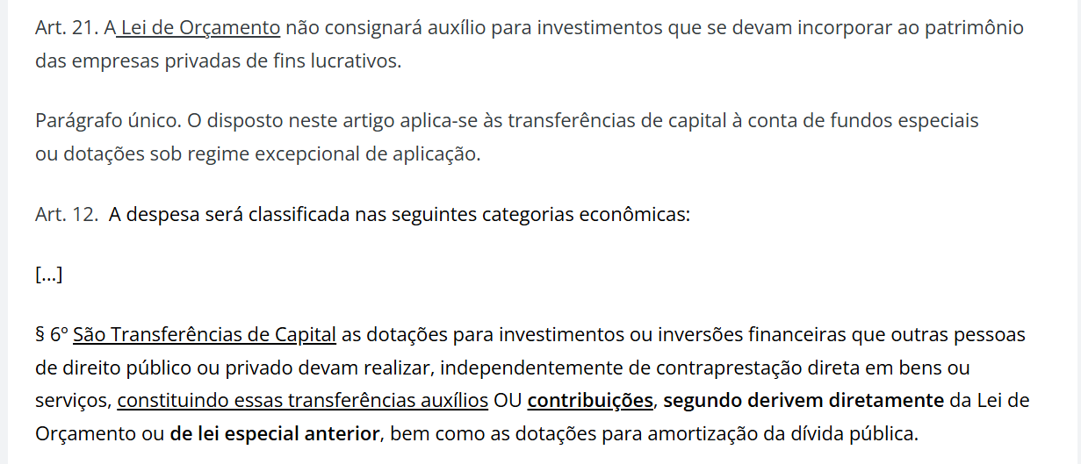
- Quais orçamentos podem ser utilizados para reduzir as desigualdades interregionais? Qual critério utilizado?

CF. Art. 165, § 7º Os orçamentos fiscal e orçamento de investimento, compatibilizados com o plano plurianual, terão entre suas funções a de reduzir desigualdades inter-regionais, segundo critério populacional.

- Comissão Mista de Orçamentos, no âmbito do Poder Legislativo federal, modificou a proposta encaminhada pelo Poder Executivo de lei orçamentária anual, que se limitava, em relação ao orçamento do Poder Judiciário, a consolidar a proposta recebida do Poder Judiciário ao Orçamento Geral da União. Suponha ainda que a modificação introduzida na Comissão reduziu o montante do orçamento a ser aprovado, sob o argumento de que, sem o ajuste realizado, outras políticas públicas mais relevantes, como saúde e educação, teriam crescimentos menores de um ano para outro do que o previsto para o Poder Judiciário. Pode?

- Caso concreto: o TST remeteu ao Poder Executivo a proposta orçamentária que deveria ser adotada para a Justiça do Trabalho e o Presidente da República a encaminhou ao Parlamento. Ocorre que o Congresso Nacional, alegando dificuldades decorrentes da crise pela qual vive o país, decidiu reduzir drasticamente este orçamento.
- STF: Salvo em situações graves e excepcionais, não cabe ao Poder Judiciário, sob pena de violação ao princípio da separação de Poderes, interferir na função do Poder Legislativo de definir receitas e despesas da Administração Pública, emendando projetos de leis orçamentárias, quando atendidas as condições previstas no art. 166, §§ 3º e 4º, da Constituição Federal.
- A redução do orçamento público destinado a órgãos e programas orçamentários em decorrência de contexto de crise econômica e fiscal não configura abuso do Poder Legislativo.
- O Poder Judiciário, não obstante ostente iniciativa de encaminhamento da proposta orçamentária que lhe é própria, não interdita, do ponto de vista formal, que o controle sobre essa iniciativa constitucionalmente consagrada seja realizado, de modo autônomo, em sede parlamentar.

- Proposta de emenda a determinada Constituição estadual, de iniciativa parlamentar, pretende estabelecer que o Estado aplicará, anualmente, nunca menos de trinta por cento da receita resultante de impostos, inclusive a proveniente de transferências, na manutenção e desenvolvimento de educação escolar, e nunca menos de dezoito por cento em ações e serviços públicos de saúde, const?

- A LC federal 141/2012 fixa os valores mínimos a serem aplicados anualmente pela União, Estados, Distrito Federal e Municípios em ações e serviços públicos de saúde.
- O STF julgou inconstitucional esse art. 11 da LC 141/2012 (O art. 11 desta Lei estabelecia que as Constituições dos Estados ou as Leis Orgânicas dos Municípios podiam fixar valores mais altos do que o previsto na LC 141/2012 de repasses em prol da saúde) porque, segundo o art. 198, § 3º, I, da CF/88, os percentuais mínimos que os Estados, DF e Municípios são obrigados a aplicar na saúde devem estar previstos em lei complementar federal editada pelo Congresso Nacional, não podendo isso ser delegado para os Estados/DF e Municípios.
- Além disso, o STF afirmou que são inconstitucionais normas da Constituição Estadual que prevejam percentuais de aplicação mínima na saúde em patamares diferentes daquele fixado pela Lei complementar federal. STF

- Dimensões do orçamento?
dimensão jurídica do orçamento | orçamento público é uma lei formal e especial aprovada pelo Poder Legislativo
dimensão política do orçamento | arena de disputa ou um espaço de luta/cooperação entre os interesses que gravitam em torno do sistema político. Além disso, o estudo da definição de prioridades é fundamental para a inclusão e realização de programas governamentais no plano de ação do orçamento.
dimensão contábil/financeira | estabelecimento do fluxo de entrada de recursos obtidos por meio da arrecadação de tributos, bem como da saída de recursos provocada pelos gastos governamentais.
Pela dimensão econômica, | instrumento para cumprir as funções econômicas do Estado, permitindo que o governo extraia recursos da sociedade e os injete em áreas selecionadas, gerando emprego e renda por meio de investimentos públicos.
dimensão administrativa | função de planejamento, orientando a ação do Estado a longo prazo e apoiando a boa administração dos recursos, além do controle e avaliação de desempenho da gestão.

PPA X LDO X LO
- Diferença
- PRAZOS PARA ENVIAR:
PPP | 
LDO | 
LO | 
Quem aprecia os projetos de lei de PPP,LDO e LO? | Os projetos de lei relativos ao plano plurianual, às diretrizes orçamentárias, ao orçamento anual e aos créditos adicionais serão apreciados pelo Plenário das duas Casas do Congresso Nacional, na forma do regimento comum.  § 1º Caberá a uma COMISSÃO MISTA PERMANENTE de Senadores e Deputados:  I - examinar e emitir PARECER sobre os projetos referidos neste artigo  e sobre as contas apresentadas anualmente pelo Presidente da República (não confundir com o TCU que aprecia as contas apresentadas anualmente pelo Presidente da República)  II - examinar e emitir parecer sobre os planos e programas nacionais, regionais e setoriais previstos nesta Constituição e exercer o acompanhamento e a fiscalização orçamentária, sem prejuízo da atuação das demais comissões do Congresso Nacional e de suas Casas, criadas de acordo com o art. 58.

LC 101 (ppa, ldo ou lo? )
demonstrativo regionalizado do efeito, sobre as receitas e despesas, decorrente de isenções, anistias, remissões, subsídios e benefícios de natureza financeira, tributária e creditícia. | LO (art. 166, §6, CF)
medidas de compensação a renúncias de receita e ao aumento de despesas obrigatórias de caráter continuado; | LO
equilíbrio entre receitas e despesas | A lei de diretrizes orçamentárias
conterá, em anexo, demonstrativo da compatibilidade da programação dos orçamentos com os objetivos e metas | LO
critérios e forma de limitação de empenho, a | A lei de diretrizes orçamentárias
reserva de contingência | LO
Anexo de Metas Fiscais | Integrará o projeto de LDO Anexo de Metas Fiscais, em que serão estabelecidas metas anuais, em valores correntes e constantes, relativas a receitas, despesas, resultados nominal e primário e montante da dívida pública, para o exercício a que se referirem e para os dois seguintes
E qd União? Metas Fiscais? | No caso da União, o Anexo de Metas Fiscais do projeto de lei de diretrizes orçamentárias conterá também:  I - as metas anuais para o exercício a que se referir e para os 3 (três) seguintes, com o objetivo de garantir sustentabilidade à trajetória da dívida pública;  II – o marco fiscal de médio prazo, com projeções para os principais agregados fiscais que compõem os cenários de referência, distinguindo-se as despesas primárias das financeiras e as obrigatórias daquelas discricionárias;  III - o efeito esperado e a compatibilidade, no período de 10 (dez) anos, do cumprimento das metas de resultado primário sobre a trajetória de convergência da dívida pública, evidenciando o nível de resultados fiscais consistentes com a estabilização da Dívida Bruta do Governo Geral (DBGG) em relação ao Produto Interno Bruto (PIB);  IV - os intervalos de tolerância para verificação do cumprimento das metas anuais de resultado primário, convertido em valores correntes, de menos 0,25 p.p. (vinte e cinco centésimos ponto percentual) e de mais 0,25 p.p. (vinte e cinco centésimos ponto percentual) do PIB previsto no respectivo projeto de lei de diretrizes orçamentárias;  Os Estados, o Distrito Federal e os Municípios poderão adotar, total ou parcialmente, no que couber, o disposto nesse parágrafo
Em qual anexo estará isso:  I- avaliação do cumprimento das metas relativas ao ano anterior;  II - demonstrativo das metas anuais, instruído com memória e metodologia de cálculo que justifiquem os resultados pretendidos, comparando-as com as fixadas nos três exercícios anteriores, e evidenciando a consistência delas com as premissas e os objetivos da política econômica nacional;  III - evolução do patrimônio líquido, também nos últimos três exercícios, destacando a origem e a aplicação dos recursos obtidos com a alienação de ativos;  IV - avaliação da situação financeira e atuarial:  a) dos regimes geral de previdência social e próprio dos servidores públicos e do Fundo de Amparo ao Trabalhador;  b) dos demais fundos públicos e programas estatais de natureza atuaria | Anexo de Metas Fiscais - LDO
Em qual anexo estará isso:  onde serão avaliados os passivos contingentes e outros riscos capazes de afetar as contas públicas, informando as providências a serem tomadas, caso se concretizem. | Anexo de Riscos Fiscais - LDO  Obs: precatório não é risco fiscal, é obrigação explícita (cespe)


normas relativas ao controle de custos e à avaliação dos resultados dos programas financiados com recursos dos orçamentos; | LDO
demonstrativo da estimativa e compensação da renúncia de receita e da margem de expansão das despesas obrigatórias de caráter continuado. | LDO - ANEXO DE METAS FISCAIS ( e não riscos fiscais)
demais condições e exigências para transferências de recursos a entidades públicas e privadas; | LDO
emenda à Constituição estadual que institui regime fiscal temporário voltado ao equilíbrio das contas públicas, com aplicação indistinta aos Poderes e órgãos autônomos, pode? | - É constitucional — e não viola o devido processo legislativo (art. 60, CF/88) nem compromete a autonomia e o princípio da vedação ao retrocesso social — emenda à Constituição estadual que institui Novo Regime Fiscal no âmbito dos orçamentos fiscal e da seguridade social do estado.  - atuaram dentro das margens de conformação de que dispunham para perseguir o equilíbrio fiscal.
O que se avalia na Meta fiscal e no Risco Fiscal da LDO | 
- Outros assuntos
As parcelas de duodécimos destinados a outros Poderes poderão ser retidas ou contingenciadas pelo chefe do Poder Executivo em face da frustração das metas fiscais? | STF: O repasse dos recursos correspondentes destinados à Defensoria Pública, ao Poder Judiciário, ao Poder Legislativo e ao Ministério Público sob a forma de duodécimo é imposição constitucional; atuando o Executivo apenas como órgão arrecadador dos recursos orçamentários, os quais, todavia, a ele não pertencem.  Quando retidos, constitui prática indevida, abusiva, em flagrante violação aos preceitos fundamentais da CRFB/8
norma estadual de iniciativa parlamentar que impõe ao Poder Executivo a obrigatoriedade de repassar, até o 15º dia de cada mês, sob a forma duodecimal, os recursos consignados à área da saúde na Lei Orçamentária  Anual (LOA). | - STF A ampliação do regime de repasse por duodécimos para órgãos e entidades não referidos no art. 168 da CF/88 é decisão política que depende do consentimento do Chefe do Poder Executivo.  - A vinculação de recursos da LOA a fundo do Executivo, sem autorização constitucional, viola o princípio da não afetação  - A Assembleia Legislativa NÃO pode, por lei de iniciativa parlamentar, fixar o cronograma de repasse dos recursos da saúde.  - A CF/88 reserva ao Chefe do Executivo a iniciativa das três leis orçamentárias, o PPA, a LDO e a LOA (arts. 84, XXIII, e 165).  - Essa regra decorre da separação dos Poderes e é de observância obrigatória pelos Estados.  - Portanto, em âmbito estadual, a iniciativa das leis sobre orçamento é do Governador.  - A Assembleia Legislativa, por isso, não pode dar início a projeto de lei em matéria orçamentária. Ao interferir no cronograma financeiro, tarefa do Executivo, a lei estadual incorreu em vício formal.  - i) a lei invadiu a competência da União para estabelecer, por lei complementar, os limites para a alocação de recursos em saúde;  - ii) usurpou a iniciativa privativa do Governador em matéria orçamentária;  - iii) estendeu o regime de duodécimos a órgão que a Constituição não contempla; e  - iv) vinculou receita sem autorização constitucional, contra o princípio da não afetação.  - Os limites de aplicação em saúde são fixados por lei complementar federal, e não por lei estadual. O § 3º do art. 198 afirma que uma lei complementar, reavaliada pelo menos a cada cinco anos, deverá definir esses percentuais, os critérios de rateio e as normas de fiscalização das despesas com saúde.  - Essa lei complementar é a LC 141/2012, editada pela União.
Gestão de emendas de parlamentares cassados, o que fazer? | STF: os casos em que as emendas parlamentares forem apresentadas no prazo estipulado pela Comissão Mista de Orçamento, os suplentes podem assumir a gestão das emendas de parlamentares que tiveram seus mandatos cassados, de forma a evitar prejuízos desproporcionais aos novos mandatários e às populações por eles representadas.  o princípio do planejamento, racionalidade alocativa e equilíbrio na elaboração da lei orçamentária, impede a reabertura de prazo para apresentação de emendas por suplente de parlamentar que eventualmente não tenha formulado qualquer proposta no período estipulado pela Comissão Mista de Orçamento  - ADPF não se dirige contra ato específico ou omissão estatal determinada. Volta-se contra práticas institucionalizadas e omissões sistêmicas atribuídas a órgãos dos Poderes Executivo e Legislativo, pertinentes à execução financeira e  - orçamentária das despesas decorrentes de emendas do relator.  - Reputa-se violado o princípio republicano em face de  - comportamentos institucionais incompatíveis com os princípios da  - publicidade e da impessoalidade dos atos da Administração Pública e  - com o regime de transparência
lei orçamentária anual poderá conter previsões de despesas para exercícios seguintes? | lei orçamentária anual poderá conter previsões de despesas para exercícios seguintes, com a especificação dos investimentos plurianuais e daqueles em andamento
Há dever de executar as programações orçamentárias? | A administração tem o dever de executar as programações orçamentárias, adotando os meios e as medidas necessários  Nos termos da lei de diretrizes orçamentárias (LDO):  I - subordina-se ao cumprimento de dispositivos constitucionais e legais que estabeleçam metas fiscais ou limites de despesas  - Nesse caso, o Poder Executivo poderá reduzir ou limitar, na elaboração e na execução das leis orçamentárias, as despesas com a concessão de subsídios, subvenções e benefícios de natureza financeira, inclusive os relativos a indenizações e restituições por perdas econômicas, observado o ato jurídico perfeito.  - não impede o cancelamento necessário à abertura de créditos adicionais;  II - não se aplica nos casos de impedimentos de ordem técnica devidamente justificados;  III - aplica-se exclusivamente às despesas primárias discricionárias.  aplica-se exclusivamente aos orçamentos fiscal e da seguridade social da União.
Para cumprir o dever de execução acima, o Poder Executivo pode reduzir ,na elaboração e na execução das leis orçamentárias, as despesas com a concessão de subsídios, subvenções e benefícios de natureza financeira? | o Poder Executivo poderá reduzir ou limitar:  - na elaboração e  - na execução das leis orçamentárias,  - as despesas com a concessão de subsídios, subvenções e benefícios de natureza financeira, inclusive os relativos a indenizações e restituições por perdas econômicas, observado o ato jurídico perfeito.
Emendas ao projeto de LO? | As emendas ao projeto de lei do orçamento anual ou aos projetos que o modifiquem somente podem ser aprovadas caso:  I - sejam compatíveis com o plano plurianual e com a lei de diretrizes orçamentárias;  II - indiquem os recursos necessários, admitidos apenas os provenientes de anulação de despesa, excluídas as que incidam sobre:  a) dotações para pessoal e seus encargos;  b) serviço da dívida;  c) transferências tributárias constitucionais para Estados, Municípios e Distrito Federal; OU  III - sejam relacionadas:  a) com a correção de erros ou omissões; ou  b) com os dispositivos do texto do projeto de lei.
O Presidente da República poderá enviar mensagem ao Congresso Nacional para propor modificação nos projetos PPP, LD e LO? | O Presidente da República poderá enviar mensagem ao Congresso Nacional para propor modificação  - enquanto não iniciada a votação, na Comissão mista,  - da parte cuja alteração é proposta.

DRU/DRE/DRM
- Conceito de DRU e exceções?
DRU | São desvinculados de órgão, fundo ou despesa, até 31 de dezembro de 2032, 30% (trinta por cento) da arrecadação da União relativa:  - às contribuições sociais, sem prejuízo do pagamento das despesas do RGPS  - às contribuições de intervenção no domínio econômico,  - às taxas e  - às receitas patrimoniais, já instituídas ou que vierem a ser criadas até a referida data.  Exceções:  - Excetua-se da desvinculação a arrecadação da contribuição social do salário-educação  - A desvinculação não se aplica às receitas das contribuições sociais destinadas ao custeio da seguridade social  - A desvinculação não opera efeitos sobre recursos que, por expressa disposição em norma constitucional ou legal, devam ser transferidos a Estados, ao Distrito Federal e a Municípios.  A desvinculação não se aplica às receitas destinadas ao fundo criado pelo art. 47 da Lei nº 12.351, de 22 de dezembro de 2010, e aos recursos a que se refere o art. 2º da Lei nº 12.858, de 9 de setembro de 2013.
DRE | Art. 76-A. São desvinculados de órgão, fundo ou despesa, até 31 de dezembro de 2032, 30% (trinta por cento) das receitas dos Estados e do Distrito Federal relativas a:  - impostos,  - taxas e  - multas já instituídos ou que vierem a ser criados até a referida data, seus adicionais e respectivos acréscimos legais, e outras receitas correntes.  Excetuam-se da desvinculação:  I - recursos destinados ao financiamento das ações e serviços públicos de saúde e à manutenção e desenvolvimento do ensino  II - receitas que pertencem aos Municípios decorrentes de transferências previstas na Constituição Federal;  III - receitas de contribuições previdenciárias e de assistência à saúde dos servidores;  IV - demais transferências obrigatórias e voluntárias entre entes da Federação com destinação especificada em lei;  V - fundos instituídos pelo Poder Judiciário, pelos Tribunais de Contas, pelo Ministério Público, pelas Defensorias Públicas e pelas Procuradorias-Gerais dos Estados e do Distrito Federal. s
DRM | Art. 76-B. São desvinculadas de órgão, fundo ou despesa, até 31 de dezembro de 2032, as receitas dos Municípios relativas a  - impostos,  - contribuições,  - taxas e  - multas, já instituídos ou que vierem a ser criados até a referida data, seus adicionais e respectivos acréscimos legais, e outras receitas correntes, de acordo com os seguintes percentuais:  I - 50% (cinquenta por cento), até 31 de dezembro de 2026;  II - 30% (trinta por cento), de 1º de janeiro de 2027 a 31 de dezembro de 2032.  Excetuam-se das desvinculações de que trata o caput deste artigo:  I - recursos destinados ao financiamento das ações e serviços públicos de saúde e à manutenção e desenvolvimento do ensino  II - receitas de contribuições previdenciárias e de assistência à saúde dos servidores;  III - transferências obrigatórias e voluntárias entre entes da Federação com destinação especificada em lei;  IV - fundos instituídos pelo Tribunal de Contas do Município.  § 2º A cada exercício financeiro, até a data de que trata o caput deste artigo, poderão ser utilizados, exclusivamente para o financiamento de políticas públicas locais de saúde, educação e adaptação às mudanças climáticas, os superávits financeiros, verificados no exercício financeiro imediatamente anterior, dos fundos públicos instituídos pelo Poder Executivo municipal.

FPE / FPM
FPE, conceito?  STF declarou consti os critérios atuais? | - é uma transferência constitucional pela qual a União repassa aos Estados e ao DF um percentual do IPI, IR e IS  - LS: Cabe à lei complementar: (..) - estabelecer normas (..) os critérios de rateio dos fundos previstos objetivando promover o equilíbrio sócioeconômico (junto!) entre Estados e entre Municípios;  - A LC 62/89 fixou coeficientes individuais de participação, MAS esses coeficientes foram pensados para serem provisórios  - A LC 62/1989 regulamentou o FPE e fixou coeficientes individuais de participação para cada Estado. Esses coeficientes deveriam vigorar apenas até 1991 e ser substituídos por novos critérios após o Censo de 1990. Ocorre que a substituição nunca ocorreu, e os mesmos percentuais permaneceram em vigor por mais de duas décadas.  - Em 2010, o STF julgou a ADI 875 e declarou a inconstitucionalidade desses critérios por não promoverem o equilíbrio socioeconômico exigido pela Constituição. Utilizando a técnica da inconstitucionalidade sem pronúncia de nulidade (art. 27 da Lei 9.868/99), manteve a vigência das normas até 31/12/2012, para que o Congresso editasse nova legislação.  - O Congresso aprovou a LC 143/2013, que alterou o art. 2º da LC 62/1989 e criou um modelo de transição em duas camadas a partir de 2016: a) um piso garantido, pelo qual cada Estado receberia ao menos o mesmo valor distribuído em 2015, corrigido pelo IPCA e por 75% da variação real do PIB; e b) apenas a parcela excedente seria distribuída com base em fatores de população e inverso da renda domiciliar per capita.  - Ao julgar a ADI 5.069, o STF decidiu que a LC 143/2013, na prática, preservava a sistemática dos COEFICIENTES FIXOS já declarados inconstitucionais.  - Os dispositivos foram declarados inconstitucionais, sem pronúncia de nulidade, com vigência mantida até 31/12/2025, prazo para que o Congresso editasse nova lei complementar.  - Mesmo após as sucessivas prorrogações concedidas pelo STF, o Congresso Nacional seguiu sem editar a lei complementar com os novos critérios de rateio do FPE.  - Diante disso, o STF fixou um termo final improrrogável: as regras atuais valem apenas até 30/06/2027, ou até a edição de nova lei, se anterior.  - Ultrapassado esse prazo sem lei compatível com a jurisprudência do STF, os recursos do FPE passarão a ser distribuídos  - automaticamente pelos coeficientes obtidos da combinação  - entre população e  - inverso da renda domiciliar per capita (parte final do inciso III do art. 2º da LC 62/1989), até que sobrevenha lei adequada. STF.  

EMPRESA CONTROLADA X DEPENDENTE

Conceito? | LC no 101/00. Para os efeitos desta Lei Complementar, entende-se como:  II - empresa controlada: sociedade cuja maioria do capital social com direito a voto pertença, direta ou indiretamente, a ente da Federação;  III - empresa estatal dependente: empresa controlada que receba do ente controlador recursos financeiros para pagamento de despesas com pessoal ou de custeio em geral ou de capital, excluídos, no último caso, aqueles provenientes de aumento de participação acionária.”
Obs: Não confundir com o CC:
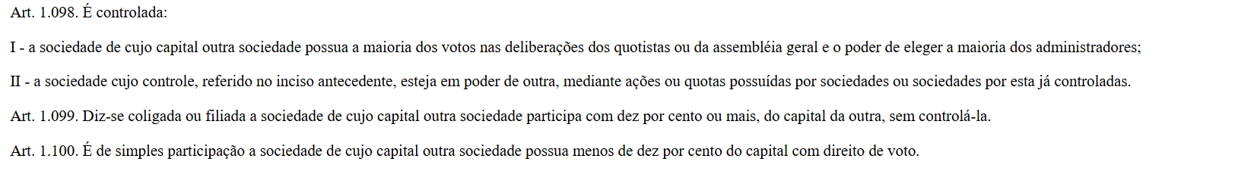

LO X LC EM DIR FINANC
LO X LC EM DIR FINANC | 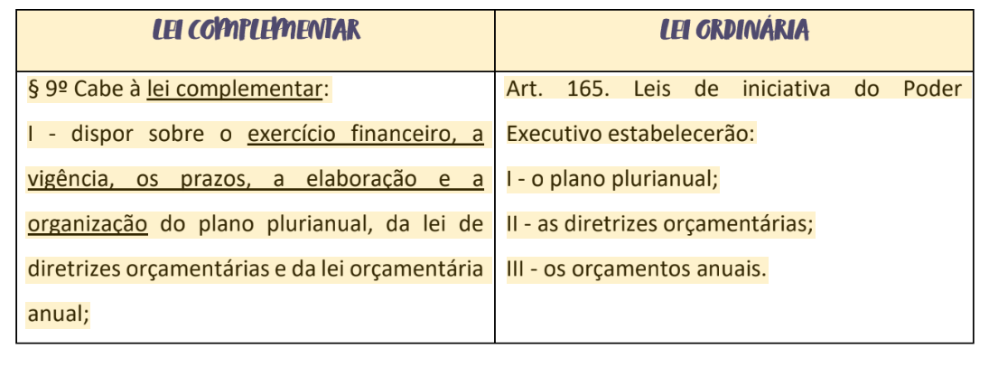
LC na CF para finanças públicas | Lei complementar disporá sobre:  I - finanças públicas;  II - dívida pública externa e interna, incluída a das autarquias, fundações e demais entidades controladas pelo Poder Público;  III - concessão de garantias pelas entidades públicas;  IV - emissão e resgate de títulos da dívida pública;  V - fiscalização financeira da administração pública direta e indireta;  VI - operações de câmbio realizadas por órgãos e entidades da União, dos Estados, do Distrito Federal e dos Municípios;  VII - compatibilização das funções das instituições oficiais de crédito da União (somente), resguardadas as características e condições operacionais plenas das voltadas ao desenvolvimento regional.  VIII - sustentabilidade da dívida, especificando:  a) indicadores de sua apuração;  b) níveis de compatibilidade dos resultados fiscais com a trajetória da dívida;  c) trajetória de convergência do montante da dívida com os limites definidos em legislação;  d) medidas de ajuste, suspensões e vedações;  e) planejamento de alienação de ativos com vistas à redução do montante da dívida.  IX - condições e limites para concessão, ampliação ou prorrogação de incentivo ou benefício de natureza tributária
PODE LEI DELEGADA EM DIR FINANCEIRO? | Como alerta Harrison Leite: “correto dizer que não são fontes relevantes do Direito Financeiro, pois, além de não poderem versar sobre tema alusivo a lei complementar, campo fértil em matéria financeira, também não podem dispor sobre PPA, LDO e LOA.”  ASSIM, não é correto afirmar que o Direito Financeiro impede, por completo, a adoção de leis delegadas. Em tese, desde que não se trate de matéria pertinente à lei complementar e às leis orçamentárias (LOA, LDO e PPA), é possível que haja lei delegada em matéria financeira.  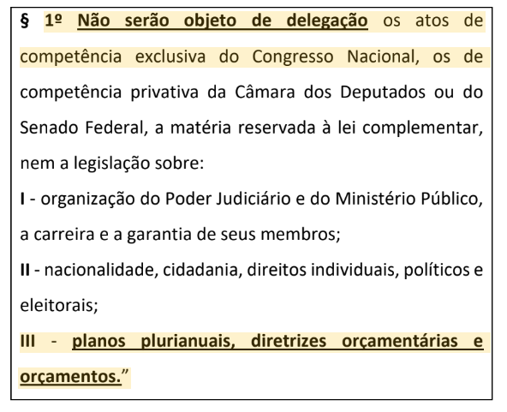

Receita e despesa, como são previstas na lei?
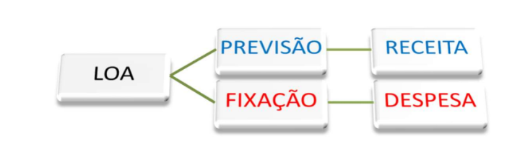

PODE MEDIDA PROVISÓRIA EM DIREITO FINANCEIRO?

Não cabe MP em matéria orçamentária, exceto para atender a despesas imprevisíveis e urgentes, como as decorrentes de guerra, comoção interna ou calamidade pública (crédito extraordinário) – art. 167, § 3o, CF/88.

LC 101
- Destinação de recursos públicos para o setor privado
Pode a destinação de recursos para, direta ou indiretamente, cobrir necessidades de pessoas físicas ou déficits de pessoas jurídicas? | - deverá ser autorizada por lei específica, atender às condições estabelecidas na lei de diretrizes orçamentárias e estar prevista no orçamento ou em seus créditos adicionais.  - O disposto no caput aplica-se a toda a administração indireta, inclusive fundações públicas e empresas estatais, exceto, no exercício de suas atribuições precípuas, as instituições financeiras e o Banco Central do Brasil.
O que se considera incluído na concessão de empréstimo? | Compreende-se incluída a concessão de empréstimos:  - financiamentos e refinanciamentos,  - inclusive as respectivas prorrogações e a composição de dívidas,  - a concessão de subvenções e  - a participação em constituição  - ou aumento de capital.
Pode concessão de crédito por ente da Federação a pessoa física, ou jurídica que não esteja sob seu controle direto ou indireto? | Pode, mas a concessão de crédito por ente da Federação a pessoa física, ou jurídica que não esteja sob seu controle direto ou indireto, os encargos financeiros, comissões e despesas congêneres não serão inferiores aos definidos em lei ou ao custo de captação.
Poderão ser utilizados recursos públicos, inclusive de operações de crédito, para socorrer instituições do Sistema Financeiro Nacional, ainda que mediante a concessão de empréstimos de recuperação ou financiamentos para mudança de controle acionário? | Salvo mediante lei específica, não poderão ser utilizados recursos públicos, inclusive de operações de crédito, para socorrer instituições do Sistema Financeiro Nacional, ainda que mediante a concessão de empréstimos de recuperação ou financiamentos para mudança de controle acionário.
O Banco Central do Brasil pode conceder às instituições financeiras operações de redesconto e de empréstimos? | O disposto no caput não proíbe o Banco Central do Brasil de conceder às instituições financeiras operações de redesconto e de empréstimos de prazo inferior a trezentos e sessenta dias
Subvenções econômicas são consideradas renúncia de receitas? | - Subvenções econômicas não são consideradas renúncia de receitas.  Macete: vai dar a subvenção, mas em troca terá aumento de tributos com a atividade econômica)  A renúncia compreende anistia, remissão, subsídio, crédito presumido, concessão de isenção em caráter não geral, alteração de alíquota ou modificação de base de cálculo que implique redução discriminada de tributos ou contribuições, e outros benefícios que correspondam a tratamento diferenciado.
As previsões de receita observarão as normas técnicas e legais, considerarão os efeitos das alterações (...) e serão acompanhadas de demonstrativo de sua evolução nos últimos (...) anos, da projeção para os (..) àquele a que se referirem | As previsões de receita observarão as normas técnicas e legais, considerarão os efeitos das alterações na legislação, da variação do índice de preços, do crescimento econômico ou de qualquer outro fator relevante e serão acompanhadas de demonstrativo de sua evolução nos últimos três anos, da projeção para os dois seguintes àquele a que se referirem, e da metodologia de cálculo e premissas utilizada
Como se considera a despesa irrelevante? | a despesa considerada irrelevante, nos termos em que dispuser a lei de diretrizes orçamentárias.
refinanciamento da dívida mobiliária? | - emissão de títulos para pagamento do principal  - acrescido da atualização monetária.  - Os valores referentes ao refinanciamento da dívida mobiliária constarão destacadamente nas receitas de operações de crédito e nas despesas com amortização da dívida
Pode ocorrer a suspensão dos efeitos financeiros de lei estadual mediante decreto do governador por considerá-la claramente inconstitucional? | - É inconstitucional — por inobservância ao princípio da separação dos Poderes (CF/1988, art. 2º) — a suspensão dos efeitos financeiros de lei estadual mediante decreto do governador por considerá-la claramente inconstitucional.  - o chefe do Poder Executivo não pode suspender os efeitos de uma lei mediante decreto sem provocar o Poder Judiciário, a quem compete analisar a sua constitucionalidade, quando provocado.  - Na espécie, a lei estadual elevou os subsídios dos delegados da polícia civil tocantinense sem prévia dotação orçamentária e indicação da fonte de custeio, bem como sem realizar o estudo da estimativa de impacto orçamentário e financeiro, em inobservância aos limites de despesa com pessoal previstos tanto no texto constitucional (CF/1988, art. 169, § 1º, I) como na Lei de Responsabilidade Fiscal (arts. 16, 17 e 21). A Constituição não autoriza que o chefe do Executivo estadual suspenda a eficácia de leis aprovadas pelo Poder Legislativo.  - Nesse contexto, a inafastabilidade do Poder Judiciário e sua facilidade de acesso implicam na necessária propositura da ação direta de inconstitucionalidade com pedido de liminar para sustar os efeitos da lei estadual. STF Tocantins
- DECORAR
Se verificado, ao final de um (...) , que a realização da receita poderá não comportar o cumprimento das metas de resultado primário ou nominal estabelecidas no Anexo de (...), os Poderes e o Ministério Público promoverão, por ato próprio e nos montantes necessários, nos (...), limitação de empenho e movimentação financeira, segundo os critérios fixados pela (...) | Se verificado, ao final de um bimestre, que a realização da receita poderá não comportar o cumprimento das metas de resultado primário ou nominal estabelecidas no Anexo de Metas Fiscais, os Poderes e o Ministério Público promoverão, por ato próprio e nos montantes necessários, nos trinta dias subseqüentes, limitação de empenho e movimentação financeira, segundo os critérios fixados pela lei de diretrizes orçamentárias.
Não serão objeto de limitação as despesas que constituam obrigações(..) inclusive aquelas destinadas (..) as relativas | Não serão objeto de limitação as despesas que constituam:  - obrigações constitucionais e legais do ente, inclusive aquelas destinadas ao pagamento do serviço da dívida,  - as relativas à inovação e ao desenvolvimento científico e tecnológico custeadas por fundo criado para tal finalidade e  - as ressalvadas pela lei de diretrizes orçamentárias.
Até o final dos meses de (...) o Ministro ou Secretário de Estado da Fazenda demonstrará e avaliará o cumprimento das metas fiscais de cada (..) e a trajetória da dívida, em audiência pública na comissão referida no § 1º do art. 166 da Constituição Federal ou conjunta com as comissões temáticas do Congresso Nacional ou equivalente nas Casas Legislativas estaduais e municipais. | Até o final dos meses de maio, setembro e fevereiro, o Ministro ou Secretário de Estado da Fazenda demonstrará e avaliará o cumprimento das metas fiscais de cada quadrimestre e a trajetória da dívida, em audiência pública na comissão referida no § 1º do art. 166 da Constituição Federal ou conjunta com as comissões temáticas do Congresso Nacional ou equivalente nas Casas Legislativas estaduais e municipais.
No prazo de (...) após o encerramento de cada (...) , o Banco Central do Brasil apresentará, em reunião conjunta das comissões temáticas pertinentes do Congresso Nacional, avaliação do cumprimento dos objetivos e metas das políticas monetária, creditícia e cambial, evidenciando o impacto e o custo fiscal de suas operações e os resultados demonstrados nos balanços. | No prazo de noventa dias após o encerramento de cada semestre, o Banco Central do Brasil apresentará, em reunião conjunta das comissões temáticas pertinentes do Congresso Nacional, avaliação do cumprimento dos objetivos e metas das políticas monetária, creditícia e cambial, evidenciando o impacto e o custo fiscal de suas operações e os resultados demonstrados nos balanços.
Constituem requisitos essenciais da responsabilidade na gestão fiscal a instituição, previsão e efetiva arrecadação de todos os (...) da competência constitucional do ente da Federação.  É vedada a realização de transferências voluntárias para o ente que não observe o disposto no caput, no que se refere aos (..) | Constituem requisitos essenciais da responsabilidade na gestão fiscal a instituição, previsão e efetiva arrecadação de todos os tributos da competência constitucional do ente da Federação.  É vedada a realização de transferências voluntárias para o ente que não observe o disposto no caput, no que se refere aos impostos.
Os Poderes e órgãos deverão apurar, de forma (...) para aplicação dos limites, a integralidade das despesas com pessoal dos respectivos servidores (...) , (..) que o custeio dessas despesas esteja a cargo de outro Poder ou órgão | Os Poderes e órgãos referidos neste artigo deverão apurar, de forma segregada para aplicação dos limites de que trata este artigo, a integralidade das despesas com pessoal dos respectivos servidores inativos e pensionistas, mesmo que o custeio dessas despesas esteja a cargo de outro Poder ou órgão
Os prazos estabelecidos para despesas de pessoal e com seguridade social serão (..) no caso de crescimento real baixo ou negativo do Produto Interno Bruto (PIB) nacional, regional ou estadual por período igual ou superior(..) .  § 1o Entende-se por baixo crescimento a taxa de variação real acumulada do Produto Interno Bruto inferior(..) no período correspondente aos (..)  § 4o Na hipótese de se verificarem mudanças drásticas na condução das políticas monetária e cambial, reconhecidas pelo (...) o prazo referido no caput do art. 31 poderá ser ampliado em até (...) | Os prazos estabelecidos para despesas de pessoal e recondução ao limite da dívida consolidada serão serão duplicados no caso de crescimento real baixo ou negativo do Produto Interno Bruto (PIB) nacional, regional ou estadual por período igual ou superior a quatro TRIMESTRES.  § 1o Entende-se por baixo crescimento a taxa de variação real acumulada do Produto Interno Bruto inferior a 1% (um por cento), no período correspondente aos quatro últimos TRIMESTRES.  § 4o Na hipótese de se verificarem mudanças drásticas na condução das políticas monetária e cambial, reconhecidas pelo Senado Federal, o prazo referido no caput do art. 31 poderá ser ampliado em até quatro quadrimestres.

EMENDA PIX
Cautelar do STF? | A medida cautelar foi referendada pelo Plenário do STF. suspendeu todas as emendas impositivas apresentadas por deputados e senadores ao Orçamento da União até que o Congresso edite regras que garantam transparência na transferência dos recursos. as transferências devem ser submetidas a rigorosos controles internos e externos previstos na Constituição.  Com base nesses e em outros entendimentos, o Plenário, por unanimidade, em apreciação conjunta, referendou, conforme as respectivas atas de julgamento, (i) a decisão que, entre outras determinações, (a) obrigou, de forma prévia ao recebimento dos recursos, a inserção (na plataforma eletrônica específica do Orçamento da União) de planos de trabalho, objeto a ser executado, sua finalidade, a estimativa de recursos para a execução e o prazo da execução, bem como a classificação orçamentária da despesa, e (b) a plena incidência dos controles externo e interno (CF/1988, arts 70, 71 e 74);  (ii) a decisão que admite, excepcionalmente, a continuidade da execução das “emendas Pix” nas hipóteses de obras já em andamento e de calamidade pública, caso observadas as condições específicas fixadas
Quais os tipos de emenda individual impositiva? | - transferência especial - para uso livre -  repassados diretamente ao ente federado beneficiado,  independentemente de celebração de convênio ou de instrumento congênere;  Pertencerão ao ente federado no ato da efetiva transferência financeira;  e serão aplicadas em programações finalísticas das áreas de competência do Poder Executivo do ente federado, respeitado o mínimo de 70% para despesas de capital, exceto encargos da dívida. Assim, 30% podem ser usados para despesas de custeio, como insumos, materiais de consumo, contas de serviços públicos, entre outras,  - transferência com finalidade definida - com vinculação a um objeto específico - Vinculados à programação estabelecida na emenda parlamentar; e Aplicados nas áreas de competência constitucional da União.
O que é emenda de bancada? | Por emendas de bancada - todos os congressistas de determinado Estado da Federação para apresentação de despesas públicas que sejam do interesse do Estado como um todo, independentemente das filiações partidárias.  Obs: Quando versarem sobre o início de investimentos com duração de mais de 1 (um) exercício financeiro ou cuja execução já tenha sido iniciada, deverão ser objeto de emenda pela mesma bancada estadual, a cada exercício, até a conclusão da obra ou do empreendimento. .
Percentuais das emendas individual | emendas parlamentares individuais:  2 %, sendo 1,55% caberá às emendas de Deputados e 0,45% às de Senadores. da receita corrente líquida do exercício anterior ao do encaminhamento do projeto (e não o exercício a que se refere a lei orçamentária)  observado que a metade desse percentual será destinada a ações e serviços públicos de saúde, vedada a destinação para pagamento de pessoal ou encargos sociais.
Vedações para aplicação da emenda individual e de bancada? | não integrarão a receita do Estado, do Distrito Federal e dos Municípios:  - para fins de repartição e  - para o cálculo dos limites da despesa com pessoal ativo e inativo,  - de endividamento do ente federado  - vedada, em qualquer caso, a aplicação dos recursos no pagamento de:  I - despesas com pessoal e encargos sociais relativas a ativos e inativos,  e com pensionistas;  II - encargos referentes ao serviço da dívida.
Depende de adimplência do Ente? | Quando a transferência obrigatória da União para a execução da programação emenda individual e de bancada for destinada a Estados, ao Distrito Federal e a Municípios:  - independerá da adimplência do ente federativo destinatário e  - não integrará a base de cálculo da receita corrente líquida para fins de aplicação dos limites de despesa de pessoal
Inclui esse percentual nas despesas obrigatórias de saúde? | A execução do montante destinado a ações e serviços públicos de saúde, inclusive custeio, será computada para fins do cumprimento do inciso I do § 2º do art. 198, in verbis:  art. 198, § 2, I: A União (..) aplicarão, anualmente, em ações e serviços públicos de saúde recursos mínimos:  I - no caso da União, a receita corrente líquida do respectivo exercício financeiro, não podendo ser inferior a 15% (quinze por cento);
percentual de bancada? | emendas de iniciativa de bancada de parlamentares de Estado ou do Distrito Federal, no montante de até 1%
e restos a pagar? | Os restos a pagar até o limite de 1% para programações das emendas individuais,  e até o limite de 0,5% (cinco décimos por cento), para as programações das emendas de iniciativa de bancada
Se for verificado que a reestimativa da receita e da despesa, os montantes previstos poderão ser reduzidos? | Se for verificado que a reestimativa da receita e da despesa poderá resultar no não cumprimento da meta de resultado fiscal estabelecida na lei de diretrizes orçamentárias, os montantes das emendas individuais e de bancada poderão ser reduzidos em até a mesma proporção da limitação incidente sobre o conjunto das demais despesas discricionárias.
Os estados podem alterar? | o STF decidiu que é inconstitucional norma estadual que estabeleça limite para aprovação de emendas parlamentares impositivas em patamar diferente do imposto pelo art. 166 da Constituição Federal  STF: Não cabe à Constituição estadual instituir a figura das programações orçamentárias impositivas fora das hipóteses previstas no regramento nacional
É considerada para verificação do cumprimento dos limites mínimos constitucionais de aplicação de recursos em despesas com saúde? | art. 166, § 10 CF: A execução do montante destinado a ações e serviços públicos de saúde previsto no § 9º, inclusive custeio, será computada para fins do cumprimento dos recursos mínimos na área de saúde,  vedada a destinação para pagamento de pessoal ou encargos sociais.
Qual Tribunal de Contas fiscaliza a emenda especial? | As transferências especiais não traduzem doação ou transferências voluntárias tradicionais. Transferências voluntárias sui generis (regime jurídico híbrido)  A competência do TCU seria para fiscalizar a regularidade da transferência, enquanto o uso dos recursos caberia aos órgãos de controle locais.  Recursos passam a pertencer aos entes beneficiários no momento da efetiva transferência ao ente beneficiado, o que limita o controle da União sobre a execução da despesa.
Pode emendas do relator-geral do orçamento com a finalidade de criar novas despesas? STF ou STJ? | É vedada a utilização das emendas do relator-geral do orçamento com a finalidade de criar novas despesas ou de ampliar as programações previstas no projeto de lei orçamentária anual, uma vez que elas se destinam, exclusivamente, a corrigir erros e omissões (CF/1988, art. 166, § 3o, III, alínea “a”). STF . ADPF

CRÉDITOS ADICIONAIS
Regra de ouro foi inserida como na CF? (cespe)  conceito? | - A regra de ouro consta originariamente da CF, não foi por EC  - Regra de ouro: veda a realização de operações de crédito que excedam o montante das despesas de capital, com ressalva dos créditos suplementares e especiais, aprovados pelo Poder Legislativo por maioria absoluta  - não impede a contratação de operações de crédito para o custeio de despesas correntes, mas o estado pode financiar suas despesas correntes mediante receitas de operações de crédito, desde que estas não excedam o montante das despesas de capital.
Diferença entre limitação de empenho e cancelamento de dotação?  Pode cancelamento de dotações orçamentárias classificadas como despesas obrigatórias e constantes do Anexo de Despesas Não Sujeitas à Limitação de Empenho? | - A limitação de empenho (art. 9º, LC 101/00) e o cancelamento de dotações (arts. 42 e 43, Lei 4.320/64) são institutos distintos: a primeira visa conter despesas diante de frustração de receitas, enquanto o segundo permite a abertura de créditos suplementares.  - O fato de a despesa constar do Anexo de Despesas Não Sujeitas à Limitação de Empenho não impede sua anulação, desde que observados os requisitos da Constituição Federal (arts. 165, § 8º, e 167, V) e da lei orçamentária anual.  - Conforme o entendimento do Tribunal de Contas da União, a proteção conferida pelo art. 9º, § 2º, da LC 101/00 restringe-se ao contingenciamento, não ao cancelamento de dotações.  - Quando a receita realizada ou projetada indica risco de descumprimento dessas metas, o art. 9º impõe a restrição do volume de empenhos e a movimentação financeira em toda a administração Trata-se de ato de contenção — temporário e preventivo para assegurar o equilíbrio das contas e, assim, a observância da regra de ouro  art. 167. São vedados:  III - a realização de operações de créditos que excedam o montante das despesas de capital, ressalvadas as autorizadas mediante créditos suplementares ou especiais com finalidade precisa, aprovados pelo Poder Legislativo por maioria absoluta;  Assim é que o limite de empenho opera como uma válvula de proteção do equilíbrio fiscal, funcionando de modo complementar às regras da gestão fiscal responsável, no campo da execução orçamentária  Em tese, a medida não tem notas de definitividade. Ao contrário, uma vez retomado o fluxo das receitas em conformidade com o previsto, proporcionalmente, são recompostas as dotações que antes estavam suspensas:  As despesas de caráter obrigatório, ou seja, aquelas com assento na Constituição da República ou em ato normativo não se sujeitam a tal limitação. São exemplos dessa espécie de despesa aquelas voltadas ao pagamento de gatos com pessoal, dívida, transferências constitucionais, saúde e educação mínimas. Assim, somente são sujeitas a objeto de empenho as despesas chamadas de discricionárias, conforme o grau de risco de frustração da receita  b) Já o cancelamento de dotações tem natureza diversa: é ato de gestão orçamentária, que viabiliza a abertura de créditos adicionais.  O cancelamento não visa restringir despesas, mas realocar recursos para outras programações, mediante prévia autorização legislativa.  Em outras palavras, a medida tem o condão de realocar recursos para reforçar dotação insuficiente, sem aumentar o total da despesa autorizada (reprogramação intraorçamentária).  Nessa ordem de ideias, o cancelamento tem como contexto o diagnóstico da necessidade de reforço ou criação da nova dotação. De forma direta, o cancelamento parcial de dotação para abrir crédito suplementar é, portanto, legítimo desde que autorizado na LOA ou por lei específica, acompanhado  de exposição justificativa e dentro dos limites percentuais fixados.
Pode, em único projeto de lei, solicitar a abertura de um crédito suplementar e um especial? | Não. O Executivo não pode, em único projeto de lei, solicitar a abertura de um crédito suplementar e um especial.  (cuidado para não confundir com o direito tributário: isenção e anistia podem ser veiculadas na mesma lei)
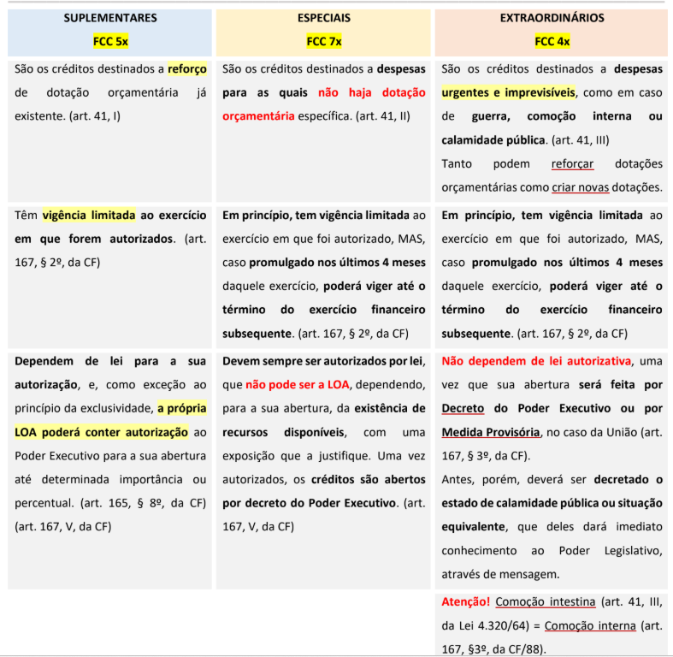
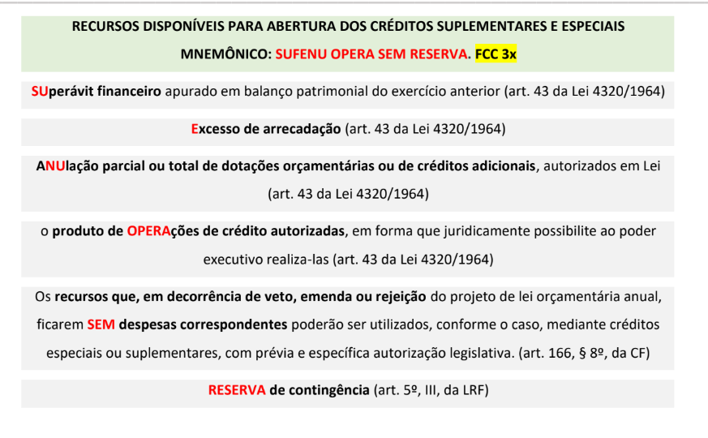
Entende-se por superávit financeiro | superavit financeiro a diferença positiva entre o ativo financeiro e o passivo financeiro, conjugando-se, ainda, os saldos dos créditos adicionais transferidos e as operações de crédito a eles vinculadas.  Consideram-se recursos para o fim deste artigo, desde que não comprometidos:  I - o superavit financeiro apurado em balanço patrimonial do exercício anterior;  O superavit do Orçamento Corrente não constituirá item de receita orçamentária.
excesso de arrecadação | § 3º Entende-se por excesso de arrecadação, para os fins deste artigo, o saldo positivo das diferenças acumuladas mês a mês, entre a arrecadação prevista e a realizada, considerando-se, ainda, a tendência do exercício.  Aqui não tem essa questão de item de receita orçamentária
Créditos especiais não, apenas extraordinários
Como ocorre a abertura de crédito suplementar e especial? | Os créditos suplementares e especiais serão  autorizados por lei e  abertos por decreto executivo
(...) após a promulgação da Lei de Orçamento e com base nos limites nela fixados, o Poder Executivo aprovará um quadro de cotas (...) da despesa que cada unidade orçamentária fica autorizada a utilizar.  As cotas (...) poderão/não poderão ser alteradas durante o exercício, observados o limite da dotação e o comportamento da execução orçamentária. | Imediatamente após a promulgação da Lei de Orçamento e com base nos limites nela fixados, o Poder Executivo aprovará um quadro de cotas trimestrais da despesa que cada unidade orçamentária fica autorizada a utilizar.  As cotas trimestrais poderão ser alteradas durante o exercício, observados o limite da dotação e o comportamento da execução orçamentária.

TRANSFERÊNCIAS VOLUNTÁRIAS
- Conceito?
- Permite ao ente federativo apresentar ações de compensação ambiental para atender previsão de contrapartida orçamentária?

- Transferência voluntária consiste na entrega de recursos correntes ou de capital a outro ente da Federação (de um ente para outro ente), a título de cooperação, auxílio ou assistência financeira, que não decorra de:
- determinação constitucional,
- legal ou
- os destinados ao Sistema Único de Saúde.

b) 
Dinheiro em espécie, bens e serviços (de natureza orçamentária pública).

São exigências para a realização de transferência voluntária? | São exigências para a realização de transferência voluntária, além das estabelecidas na lei de diretrizes orçamentárias:  I - existência de dotação específica;  III - veda-se a transferência voluntária de recursos e a concessão de empréstimos, inclusive por antecipação de receita, pelos Governos Federal e Estaduais e suas instituições financeiras, para pagamento de despesas com pessoal ativo, inativo e pensionista, dos Estados, do Distrito Federal e dos Municípios.  IV - comprovação, por parte do beneficiário, de:  a) que se acha em dia quanto ao pagamento de TRIBUTOS, empréstimos e financiamentos devidos ao ente transferidor,  bem como quanto à prestação de contas de recursos anteriormente dele recebidos;  b) cumprimento dos limites constitucionais relativos à educação e à saúde;  Cuidado: Mesmo que inadimplentes, os entes continuarão a receber as transferências voluntárias nos casos de área de: SAÚDE, EDUCAÇÃO E ASSISTÊNCIA SOCIAL.  c) observância dos limites das  dívidas consolidada e mobiliária,  de operações de crédito, inclusive por antecipação de receita,  de inscrição em Restos a Pagar  e de despesa total com pessoal;  d) previsão orçamentária de contrapartida.  É vedada a utilização de recursos transferidos em finalidade diversa da pactuada.
Curso Trevo: O Poder Executivo Federal propôs o Projeto de Lei no XYZ/2025, que amplia a faixa de isenção do Imposto de Renda de Pessoa Física de R$3.036,00 para R$5.000,00, e lançou o programa Carro Sustentável reduzindo a zero a alíquota do Imposto sobre Produtos Industrializados visando estimular a venda de veículos compactos com alta eficiência energética e fabricados no Brasil, enquanto que o Município pretende contratar operações de crédito. Opine sobre eventual relação entre as medidas, mencionando os dispositivos constitucionais e legais aplicáveis acompanhados da jurisprudência. | 1. Haverá redução de receita corrente líquida (art. 2o, IV, da LC 101/00) em razão da receita do Imposto sobre a renda (IR) e do IPI serem repartidas indiretamente via Fundo de Participação dos Municípios (art. 159, I, b, e, e f, da CF/88), além da repartição direta do IR retido na fonte sobre rendimentos pagos pelo próprio Município, autarquias e fundações municipais (art. 158, I, da CF/88), incluindo as contratações para a prestação de bens e serviços. Se a queda da receita municipal for superior a 10% em relação ao quadrimestre anterior, não haverá restrição a contratação de operações de crédito (art. 23, §3o, III, da LC 101/00), conforme o artigo 23, §5o, I, §6o da LC 101/00.

DESPESAS PÚBLICAS
- Despesas orçamentárias x extraorçamentárias, conceito?

- Despesas orçamentárias: são aquelas que constam na lei orçamentária ou nos créditos adicionais. Decorrem do princípio da legalidade e devem obedecer todas as regras previstas para seu processamento.
- Despesas extraorçamentárias: são aquelas que não constam na lei orçamentária ou nos créditos adicionais. São valores com os quais a Administração pública não pode contar para fazer frentes aos gastos públicos. Transitórios Decorrem do levantamento de depósitos, cauções, etc.

- Empenho xNota de empenho x liquidação x ordem de pagamento
- Modalidades de empenho?

O empenho GARANTE: a) que há dotação orçamentária,
b) não garante que exista recurso.
c) É título executivo extrajudicial.
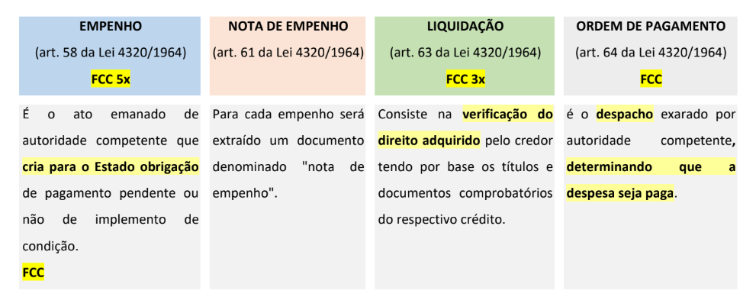

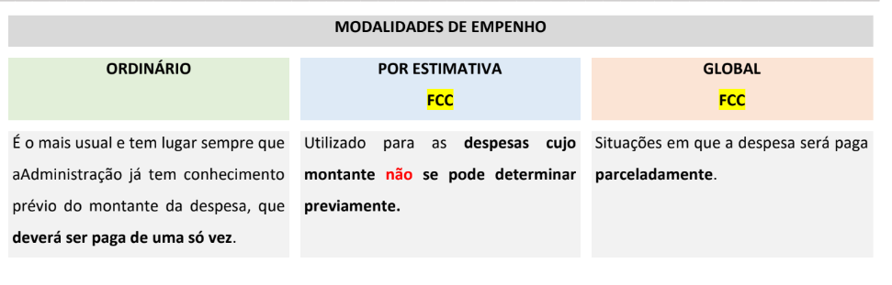

restos a pagar  conceito e natureza jurídica | Os restos a pagar são dívida flutuante e despesas extraorçamentárias/  “Consideram-se Restos a Pagar as despesas empenhadas mas não pagas até o dia 31 de dezembro distinguindo-se as processadas das não processadas.  Os empenhos que correm à conta de créditos com vigência plurienal, que não tenham sido liquidados, só serão computados como Restos a Pagar no último ano de vigência do crédito.”
Despesas de exercícios anteriores | - são despesas orçamentárias.  - Lei 4.320, Art. 37. As despesas de exercícios encerrados  (1) o orçamento respectivo consignava crédito próprio, com saldo suficiente para atendê-las, que não se tenham processado na época própria, bem como  (2) os Restos a Pagar com prescrição interrompida e  (3) os compromissos reconhecidos após o encerramento do exercício correspondente  poderão ser pagos à conta de dotação específica consignada no orçamento, discriminada por elementos,  obedecida, sempre que possível, a ordem cronológica.
Macete: Falou empenhado, liquidado - é restos a pagar
Despesa de Exercício encerrado: não houve empenho na época própria. O empenho no orçamento vigente
é vedado aos Municípios empenhar, (...) mandato do Prefeito, mais do que o (...( da despesa prevista no orçamento vigente.  § 2º Fica, também, vedado aos Municípios, no mesmo período, assumir, por qualquer forma, compromissos financeiros para execução (...) do término do mandato do Prefeito.  § 3º As disposições dos parágrafos anteriores não se aplicam nos casos comprovados de (..) | é vedado aos Municípios empenhar, no último mês do mandato do Prefeito, mais do que o duodécimo da despesa prevista no orçamento vigente.  § 2º Fica, também, vedado aos Municípios, no mesmo período, assumir, por qualquer forma, compromissos financeiros para execução depois do término do mandato do Prefeito.  § 3º As disposições dos parágrafos anteriores não se aplicam nos casos comprovados de calamidade pública.
A ordem de pagamento só poderá ser exarada em documentos processados pelos serviços de (...)  Art. 65. O pagamento da despesa será efetuado por (...) em casos excepcionais, por meio de (...) . | - A ORDEM de pagamento só poderá ser exarada em documentos processados pelos serviços de contabilidade  - O PAGAMENTO da despesa será efetuado por tesouraria ou pagadoria regularmente instituídas por estabelecimentos bancários credenciados e, em casos excepcionais, por meio de adiantamento.
É permitida a redistribuição de parcelas das dotações de pessoal, de uma para outra unidade orçamentária? | É permitida a redistribuição de parcelas das dotações de pessoal, de uma para outra unidade orçamentária  - quando considerada indispensável à movimentação de pessoal dentro das tabelas ou quadros comuns às unidades interessadas,  - em obediência à legislação específica.
LIMITE prudential na CF:  Art. 167-A. Apurado que, no período de (...) , a relação entre despesas correntes e receitas correntes supera (...) (noventa e cinco por cento), no âmbito dos Estados, do Distrito Federal e dos Municípios, é (...) aos Poderes Executivo, Legislativo e Judiciário, ao Ministério Público, ao Tribunal de Contas e à Defensoria Pública do ente, enquanto permanecer a situação, aplicar o mecanismo de ajuste fiscal de vedação da:  I - concessão, a qualquer título, de vantagem, aumento, reajuste ou adequação de remuneração de membros de Poder ou de órgão, de servidores e empregados públicos e de militares, exceto (...)  II - criação de cargo, emprego ou função que implique (..)  III - alteração de estrutura de carreira que implique (...)  IV - admissão ou contratação de pessoal, a qualquer título, ressalvadas: (  a) as reposições de cargos de chefia e de direção que (..)  b) as reposições decorrentes de vacâncias de cargos(..)  c) as contratações (..)  d) as reposições de (..) para prestação de serviço militar e de alunos de órgãos de formação de militares;  V - realização de concurso público, exceto (...)  VI - criação ou majoração de auxílios, vantagens, bônus, abonos, verbas de representação ou benefícios de qualquer natureza, inclusive os de cunho indenizatório, em favor de membros de Poder, do Ministério Público ou da Defensoria Pública e de servidores e empregados públicos e de militares, ou ainda de seus dependentes, exceto (..)  VII - criação de despesa (..)  VIII - adoção de medida que implique reajuste de despesa obrigatória (..)  IX - criação ou expansão de programas e linhas de financiamento, bem como remissão, renegociação ou refinanciamento de dívidas que (...)  X - concessão ou ampliação de incentivo ou benefício (..)  § 1º Apurado que a despesa corrente supera (...) da receita corrente, sem exceder o percentual mencionado no caput deste artigo, as medidas nele indicadas podem ser, no todo ou em parte, implementadas por atos do Chefe do Poder Executivo com vigência (..) , facultado aos demais Poderes e órgãos autônomos implementá-las em seus respectivos âmbitos.  § 2º O ato de que trata o § 1º deste artigo deve ser submetido, em regime de (...) , à apreciação do Poder Legislativo  § 3º O ato perde a eficácia, reconhecida a validade dos atos praticados na sua vigência, quando:  I - (..) pelo Poder Legislativo;  II - transcorrido o prazo de (...) sem que se ultime a sua apreciação; ou  III - apurado que (..) mais se verifica a hipótese prevista no § 1º deste artigo, mesmo após a sua aprovação pelo Poder Legislativo.  § 4º A apuração referida neste artigo deve ser realizada (...) . | Art. 167-A. Apurado que, no período de 12 (doze) meses, a relação entre despesas correntes e receitas correntes supera 95% (noventa e cinco por cento), no âmbito dos Estados, do Distrito Federal e dos Municípios, é FACULTADO aos Poderes Executivo, Legislativo e Judiciário, ao Ministério Público, ao Tribunal de Contas e à Defensoria Pública do ente, enquanto permanecer a situação, aplicar o mecanismo de ajuste fiscal de vedação da:  I - concessão, a qualquer título, de vantagem, aumento, reajuste ou adequação de remuneração de membros de Poder ou de órgão, de servidores e empregados públicos e de militares, exceto dos derivados de sentença judicial transitada em julgado ou de determinação legal anterior ao início da aplicação das medidas de que trata este artigo;  II - criação de cargo, emprego ou função que implique aumento de despesa;  III - alteração de estrutura de carreira que implique aumento de despesa;  IV - admissão ou contratação de pessoal, a qualquer título, ressalvadas:  a) as reposições de cargos de chefia e de direção que não acarretem aumento de despesa;  b) as reposições decorrentes de vacâncias de cargos efetivos ou vitalícios;  c) as contratações temporárias  d) as reposições de temporários para prestação de serviço militar e de alunos de órgãos de formação de militares;  V - realização de concurso público, exceto para as reposições de vacâncias previstas no inciso IV deste caput;  VI - criação ou majoração de auxílios, vantagens, bônus, abonos, verbas de representação ou benefícios de qualquer natureza, inclusive os de cunho indenizatório, em favor de membros de Poder, do Ministério Público ou da Defensoria Pública e de servidores e empregados públicos e de militares, ou ainda de seus dependentes, exceto quando derivados de sentença judicial transitada em julgado ou de determinação legal anterior ao início da aplicação das medidas de que trata este artigo;  VII - criação de despesa obrigatória;  VIII - adoção de medida que implique reajuste de despesa obrigatória acima da variação da inflação, observada a preservação do poder aquisitivo do salário mínimo  IX - criação ou expansão de programas e linhas de financiamento, bem como remissão, renegociação ou refinanciamento de dívidas que impliquem ampliação das despesas com subsídios e subvenções;  X - concessão ou ampliação de incentivo ou benefício de natureza tributária.  § 1º Apurado que a despesa corrente supera 85% (oitenta e cinco por cento) da receita corrente, sem exceder o percentual mencionado no caput deste artigo, as medidas nele indicadas podem ser, no todo ou em parte, implementadas por atos do Chefe do Poder Executivo com vigência imediata, facultado aos demais Poderes e órgãos autônomos implementá-las em seus respectivos âmbitos.  § 2º O ato de que trata o § 1º deste artigo deve ser submetido, em regime de urgência, à apreciação do Poder Legislativo.  § 3º O ato perde a eficácia, reconhecida a validade dos atos praticados na sua vigência, quando:  I - rejeitado pelo Poder Legislativo;  II - transcorrido o prazo de 180 (cento e oitenta) dias sem que se ultime a sua apreciação; ou  III - apurado que não mais se verifica a hipótese prevista no § 1º deste artigo, mesmo após a sua aprovação pelo Poder Legislativo.  § 4º A apuração referida neste artigo deve ser realizada bimestralmente.
Cuidado para não confundir:

Limite prudencial: 95 % na CF / 95% na LC 101
Limite de alerta: 85% na CF / 90% na Lc 101
macete: na cf, tudo ímpar
Ocorrendo a superação dos 95%, vedações? | até que todas as medidas nele previstas tenham sido adotadas por todos os Poderes e órgãos nele mencionados, de acordo com declaração do respectivo Tribunal de Contas, é vedada:  I - a concessão, por qualquer outro ente da Federação, de garantias ao ente envolvido;  II - a tomada de operação de crédito por parte do ente envolvido com outro ente da Federação, diretamente ou por intermédio de seus fundos, autarquias, fundações ou empresas estatais dependentes,ainda que sob a forma de novação, refinanciamento ou postergação de dívida contraída anteriormente, ressalvados os financiamentos destinados a projetos específicos celebrados na forma de operações típicas das agências financeiras oficiais de fomento.
Os recursos correspondentes às dotações orçamentárias, compreendidos os créditos suplementares e especiais, destinados aos órgãos dos Poderes Legislativo e Judiciário, do Ministério Público e da Defensoria Pública, ser-lhes-ão entregues até (..) na forma da lei (...)  Pode a transferência a fundos de recursos financeiros oriundos de repasses duodecimais?  § 2º O saldo financeiro decorrente dos recursos entregues na forma do caput deste artigo deve ser (..) | Os recursos correspondentes às dotações orçamentárias, compreendidos os créditos suplementares e especiais, destinados aos órgãos dos Poderes Legislativo e Judiciário, do Ministério Público e da Defensoria Pública, ser-lhes-ão entregues até o dia 20 de cada mês, em duodécimos, na forma da lei complementar  É vedada a transferência a fundos de recursos financeiros oriundos de repasses duodecimais.  § 2º O saldo financeiro decorrente dos recursos entregues na forma do caput deste artigo deve ser restituído ao caixa único do Tesouro do ente federativo, ou terá seu valor deduzido das primeiras parcelas duodecimais do exercício seguinte.
(...) após a promulgação da Lei de Orçamento e com base nos limites nela fixados, o Poder Executivo aprovará um quadro de cotas (...) da despesa que cada unidade orçamentária fica autorizada a utilizar. | Imediatamente após a promulgação da Lei de Orçamento e com base nos limites nela fixados, o Poder Executivo aprovará um quadro de cotas trimestrais da despesa que cada unidade orçamentária fica autorizada a utilizar.
Regime fiscal da LC 200/2023).as receitas próprias e aquelas provenientes de convênios, contratos ou instrumentos congêneres do Ministério Público da União devem ser consideradas no cálculo do teto de despesas primárias estabelecido pela Lei? | - STF No âmbito do Ministério Público da União e do Conselho Nacional do Ministério Público, os valores custeados com receitas próprias, ou de convênios, contratos ou instrumentos congêneres, celebrados com os demais entes federativos ou entidades privadas, não se submetem ao teto de gastos instituído pela Lei Complementar n. 200/2023.  - sobretudo quando estes se encontram vinculados a propósitos específicos diretamente relacionados à sua autonomia  - A LC 200/2023 reforça a responsabilidade fiscal e estabelece limites individualizados para despesas primárias, com exceções específicas para entidades com receitas próprias, como universidades, empresas públicas e instituições científicas.  - STF, na ADI 7641, já reconheceu que receitas próprias dos Tribunais e órgãos do Poder Judiciário da União, destinadas ao custeio de suas atividades específicas, não se submetem ao teto fiscal instituído pela LC n. 200/2023, em respeito à autonomia financeira.  - 5. O regime constitucional do Ministério Público é estruturalmente simétrico ao do Poder Judiciário, impõe tratamento equivalente quanto às garantias institucionais, inclusive financeiras  - A definição de um teto de gastos particularizado segundo os respectivos poderes ou órgãos afetados não representou qualquer intromissão nos centros de autonomia financeira dos entes subnacionais, mas sim consagrou o necessário equacionamento das exigências constitucionais estabelecidas nos arts. 167, X, e 169 da Constituição Federal, e no art. 38 do ADCT

CALAMIDADE PÚBLICA
Durante a calamidade, pode adotar processo simplificado de contratação de pessoal? | - Com o propósito exclusivo de enfrentamento da calamidade pública  - no seu período de duração,  - o Poder Executivo federal pode adotar processos simplificados de contratação de pessoal, em caráter temporário e emergencial, e de obras, serviços e compras  - que assegurem, quando possível, competição e igualdade  - dispensada a observância do § 1º do art. 169 na contratação de que trata o inciso IX do caput do art. 37 desta Constituição, limitada a dispensa às situações de que trata o referido inciso, sem prejuízo do controle dos órgãos competentes.
As proposições legislativas nesse período ficam dispensados da observância das limitações legais quanto à criação, à expansão ou ao aperfeiçoamento de ação governamental que acarrete aumento de despesas? | - As proposições legislativas e os atos do Poder Executivo  - ficam dispensados da observância das limitações legais com propósito exclusivo de enfrentar a calamidade  - com vigência e efeitos restritos à sua duração,  - desde que não impliquem despesa obrigatória de caráter continuado,
Pode contratar com a pessoa jurídica em débito com o SUS? | No caso do estado de calamidade, a pessoa jurídica em débito com o sistema da seguridade social, como estabelecido em lei, poderá contratar com o Poder Público nem dele receber benefícios ou incentivos fiscais ou creditícios.
Pode a realização de operações de créditos que excedam o montante das despesas de capital? | Como regra: vedado  Exceção: No estado de calamidade pública, pode a realização de operações de créditos que excedam o montante das despesas de capital,

DOS BALANÇOS
O Balanço Orçamentário? | O Balanço Orçamentário demonstrará as receitas e despesas previstas em confronto com as realizadas.
O Balanço Financeiro? | O Balanço Financeiro:  - a receita e a despesa orçamentárias bem como  - os recebimentos e os pagamentos de natureza extra-orçamentária,  - conjugados com os saldos em espécie provenientes do exercício anterior, e os que se transferem para o exercício seguinte.
O Balanço Patrimonial ? | O Balanço Patrimonial demonstrará:  I - O Ativo Financeiro - compreenderá os créditos e valores realizáveis independentemente de autorização orçamentária e os valores numerários  II - O Ativo Permanente - compreenderá os bens, créditos e valores, cuja mobilização ou alienação dependa de autorização legislativa.  III - O Passivo Financeiro compreenderá as dívidas fundadas e outras pagamento independa de autorização orçamentária.  IV - O Passivo Permanente - compreenderá as dívidas fundadas e outras que dependam de autorização legislativa para amortização ou resgate.  V - O Saldo Patrimonial;  VI - As Contas de Compensação - serão registrados os bens, valores, obrigações e situações não compreendidas nos parágrafos anteriores e que, mediata ou indiretamente, possam vir a afetar o patrimônio.

OPERAÇÕES DE CRÉDITO
Se a dívida consolidada de um ente da Federação ultrapassar o respectivo limite, quais medidas? | Se a dívida consolidada de um ente da Federação ultrapassar o respectivo limite ao final de um quadrimestre, deverá ser a ele reconduzida até o término dos três subseqüentes, reduzindo o excedente em pelo menos 25% (vinte e cinco por cento) no primeiro.
Se a despesa total com pessoal, do Poder ou órgão referido no art. 20, ultrapassar os limites definidos no mesmo artigo, quais medidas? | Se a despesa total com pessoal,, ultrapassar os limites definidos no mesmo artigo, sem prejuízo das medidas previstas no art. 22, o percentual excedente terá de ser eliminado nos dois quadrimestres seguintes, sendo pelo menos um terço no primeiro, adotando-se, entre outras, as providências previstas nos §§ 3º e 4o do art. 169 da Constituição.  MACETE: PESSOAL - 2 ss
Pode excepcionalmente realizar despesa sem prévio empenho? | É vedada a realização de despesa sem prévio empenho.
Despesas de Custeio | as dotações para manutenção de serviços anteriormente criados, inclusive as destinadas a atender a obras de conservação e adaptação de bens imóveis.
Transferências Correntes | as dotações para despesas as quais não corresponda contraprestação direta em bens ou serviços, inclusive para contribuições e subvenções destinadas a atender à manutenção de outras entidades de direito público ou privado.
subvenções sociais | as transferências destinadas a cobrir DESPESAS DE CUSTEIO das entidades beneficiadas que se destinem a instituições públicas ou privadas de caráter assistencial ou cultural, sem finalidade lucrativa;
subvenções econômica | As transferências destinadas a cobrir DESPESAS DE CUSTEIO das entidades beneficiadas se destinem a empresas públicas ou privadas de caráter industrial, comercial, agrícola ou pastoril.
investimentos | - as dotações para o planejamento e a execução de obras, inclusive as destinadas à aquisição de imóveis considerados necessários à realização destas últimas,  - bem como para os programas especiais de trabalho,  - aquisição de instalações, equipamentos e material permanente e  - constituição ou aumento do capital de empresas que não sejam de caráter comercial ou financeiro.
inversões Financeiras | - as dotações destinadas a:  - I - aquisição de imóveis, ou de bens de capital já em utilização;  - II - aquisição de títulos representativos do capital de empresas ou entidades de qualquer espécie, já constituídas, quando a operação não importe aumento do capital  - III - constituição ou aumento do capital de entidades ou empresas que visem a objetivos comerciais ou financeiros, inclusive operações bancárias ou de seguros.  - Conceito: as inversões financeiras estão relacionadas à aquisição de bens de capital já em utilização e à aquisição de títulos representativos do capital de empresas já constituídas, se a operação não resultar em aumento de capital.  - Na perspectiva macroeconômica, a inversão financeira não gera novos serviços ou incremento ao produto interno bruto (PIB), sendo apenas uma alteração quanto à propriedade do bem, ponto central da sua distinção em relação aos investimentos.
São Transferências de Capital | - as dotações para investimentos  - ou inversões financeiras que outras pessoas de direito público ou privado devam realizar,  - independentemente de contraprestação direta em bens ou serviços, constituindo essas transferências auxílios ou contribuições, segundo derivem diretamente da Lei de Orçamento ou de lei especial anterior,  - bem como as dotações para amortização da dívida pública.
Serviços em Regime de Programação Especial | classificados como investimentos, no âmbito das despesas de capital.
As operações relativas à dívida mobiliária federal autorizadas podem ter processo simplificado? | As operações relativas à dívida mobiliária federal autorizadas, no texto da lei orçamentária ou de créditos adicionais, serão objeto de processo simplificado que atenda às suas especificidade
considerar-se-á, em cada exercício financeiro, o (..) dos recursos de operações de crédito nele ingressados e o das despesas de capital executadas, observado o seguinte:  serão computadas nas despesas de capital as realizadas sob a forma de empréstimo ou financiamento a contribuinte (...)  II - se o empréstimo ou financiamento a que se refere o inciso I for concedido por instituição financeira controlada pelo ente da Federação (...) | considerar-se-á, em cada exercício financeiro, o total dos recursos de operações de crédito nele ingressados e o das despesas de capital executadas, observado o seguinte:  I - não serão computadas nas despesas de capital as realizadas sob a forma de empréstimo ou financiamento a contribuinte, com o intuito de promover incentivo fiscal, tendo por base tributo de competência do ente da Federação, se resultar a diminuição, direta ou indireta, do ônus deste;  II - se o empréstimo ou financiamento a que se refere o inciso I for concedido por instituição financeira controlada pelo ente da Federação, o valor da operação será deduzido das despesas de capital
Os contratos de operação de crédito externo podem conter cláusula que importe na compensação automática de débitos e créditos? | Os contratos de operação de crédito externo não conterão cláusula que importe na compensação automática de débitos e créditos.
A instituição financeira que contratar operação de crédito com ente da Federação, exceto (...) deverá exigir comprovação de que a operação (...)  § 1o A operação realizada com infração do disposto nesta Lei Complementar será considerada (...) , procedendo-se ao seu cancelamento, mediante a devolução do principal, vedados (...) | - A instituição financeira que contratar operação de crédito com ente da Federação deverá exigir comprovação de que a operação atende às condições e limites estabelecidos.  - , exceto quando relativa à dívida mobiliária ou à externa,  - A operação realizada com infração do disposto nesta Lei Complementar será considerada nula,  - procedendo-se ao seu cancelamento,  - mediante a devolução do principal,  - vedados o pagamento de juros e demais encargos financeiros.
Cuidado:
- Obrigação nula: veda-se juros e encargos (ilícito - sem juros)
- ARO : por ser permitida, pode juros e outros encargos (lícita - pode juros)
Se a devolução não for efetuada no exercício de ingresso dos recursos acima? | - Se a devolução não for efetuada no exercício de ingresso dos recursos, será consignada reserva específica na lei orçamentária para o exercício seguinte.  - Enquanto não for efetuado o cancelamento ou a amortização ou constituída a reserva de que trata o § 2º, aplicam-se ao ente as restrições previstas no § 3º do art. 23  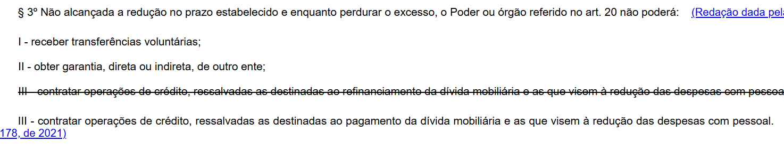
Pode contratar operações de crédito para o custeio de despesas correntes? | - STF A vedação do art. 167, III, da CF não impede a contratação de operações de crédito para o custeio de despesas correntes.  - Proíbe-se, somente, a contratação que exceda o montante das despesas de capital. Aliás, a mera autorização legislativa não afronta essa regra constitucional, mas apenas a contratação em si, se não respeitar os limites estabelecidos.  - A Constituição Federal, em seu art. 167, X, veda a concessão de empréstimos por instituições financeiras estatais para o pagamento de despesas com pessoal ativo, inativo e pensionista. Impede-se, portanto, a alocação dessas receitas para o custeio de pessoal ativo e inativo.  - A proibição não alcança as contratações com instituições financeiras privadas
Pode realização de operação de crédito entre um ente da Federação, diretamente ou por intermédio de fundo, autarquia, fundação ou empresa estatal dependente e outro?  Exceções? | É vedada a realização de operação de crédito entre um ente da Federação, diretamente ou por intermédio de fundo, autarquia, fundação ou empresa estatal dependente, e outro, inclusive suas entidades da administração indireta, ainda que sob a forma de novação, refinanciamento ou postergação de dívida contraída anteriormente.  Excetuam-se:  - que não se destinem a financiar, direta ou indiretamente, despesas correntes, ressalvadas as operações destinadas a financiar a estruturação de projetos ou a garantir contraprestações em contratos de parceria público-privada ou de concessão;  - que não se destinem refinanciar dívidas não contraídas junto à própria instituição concedente.  - Nas suas relações com ente da Federação, o Banco Central do Brasil está sujeito a essas mesmas vedações  - O disposto no caput não impede Estados e Municípios de comprar títulos da dívida da União como aplicação de suas disponibilidades.
Equiparam-se a operações de crédito e estão vedados: | Equiparam-se a operações de crédito e estão vedados:  - I - captação de recursos a título de antecipação de receita de tributo ou contribuição cujo fato gerador ainda não tenha ocorrido,  - II - recebimento antecipado de valores de empresa em que o Poder Público detenha, direta ou indiretamente, a maioria do capital social com direito a voto, salvo lucros e dividendos, na forma da legislação;  - III - assunção direta de compromisso, confissão de dívida ou operação assemelhada, com fornecedor de bens, mercadorias ou serviços, mediante emissão, aceite ou aval de título de crédito, não se aplicando esta vedação a empresas estatais dependentes;  IV - assunção de obrigação, sem autorização orçamentária, com fornecedores para pagamento a posteriori de bens e serviços.
Lei estadual ou municipal pode fixar limites inferiores àqueles previstos nesta Lei Complementar para as dívidas consolidada e mobiliária, operações de crédito e concessão de garantias? | Lei estadual ou municipal poderá fixar limites INFERIORES àqueles previstos nesta Lei Complementar para  as dívidas consolidada e mobiliária,  operações de crédito e ]  concessão de garantias.

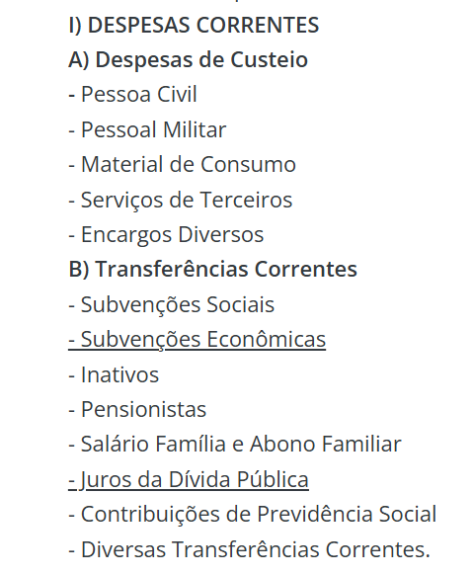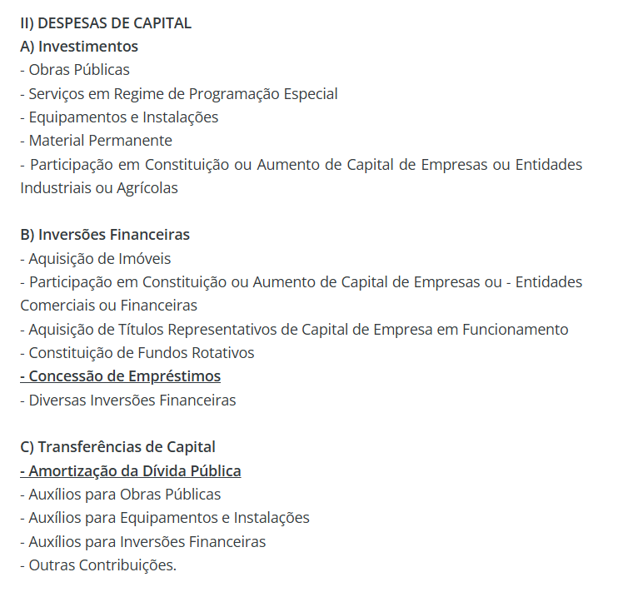

ARO

ARO classificação? | - ARO é receita extraorçamentária  - Pagamento da ARO: despesa extraorçamentária  - juros da ARO: despesa orçamentária, já que devem ser inseridos no orçamento.

- Conceito e vedações? b) Natureza jurídica

A operação de crédito por antecipação de receita destina-se a atender insuficiência de caixa durante o exercício financeiro
I - realizar-se-á somente a partir do décimo dia do início do exercício;
II - deverá ser liquidada, com juros e outros encargos incidentes, até o dia dez de dezembro de cada ano
III - não será autorizada se forem cobrados outros encargos que não a taxa de juros da operação, obrigatoriamente prefixada ou indexada à taxa básica financeira, ou à que vier a esta substituir;
IV - estará proibida:
a) enquanto existir operação anterior da mesma natureza não integralmente resgatada;
no último ano de mandato do Presidente, Governador ou Prefeito Municipal.

(CUIDADO: Não confundir com RESTOS A PAGAR, estes não podem ser contraídos nos últimos dois quadrimestres do seu mandato, contrair obrigação de despesa que não possa ser cumprida integralmente dentro dele, ou que tenha parcelas a serem pagas no exercício seguinte sem que haja suficiente disponibilidade de caixa para este efeito.

b) Dívida flutuante

- a) Como são feitas as operações de crédito por antecipação de receita realizadas por Estados ou Municípios?
- Quem fiscaliza os limites?

- As operações de crédito por antecipação de receita realizadas por Estados ou Municípios serão efetuadas mediante abertura de crédito junto à instituição financeira vencedora em processo competitivo eletrônico promovido pelo Banco Central do Brasil. (mesmo sendo feito pelos Estados e municípios)
- O Banco Central do Brasil manterá sistema de acompanhamento e controle do saldo do crédito aberto e, no caso de inobservância dos limites, aplicará as sanções cabíveis à instituição credora. (e não os tribunais de contas)

BANCO CENTRAL
competência para emitir moeda? | A competência da União para emitir moeda será exercida exclusivamente pelo banco central.
banco central pode conceder  - empréstimos ao Tesouro Nacional?  - órgão ou entidade que não seja instituição financeira? | É vedado ao banco central conceder, direta ou indiretamente, empréstimos  ao Tesouro Nacional  e a qualquer órgão ou entidade que não seja instituição financeira.
Banco Central do Brasil pode comprar título da dívida:  - na data de sua colocação no mercado?  - permuta?  - conceder garantia? | Banco Central do Brasil é vedado:  - a compra de título da dívida, na data de sua colocação no mercado,  - permuta, ainda que temporária, por intermédio de instituição financeira ou não, de título da dívida de ente da Federação por título da dívida pública federal, bem como a operação de compra e venda, a termo, daquele título, cujo efeito final seja semelhante à permuta;  Cuidado: essa vedação não se aplica ao estoque de Letras do Banco Central do Brasil, Série Especial, existente na carteira das instituições financeiras, que pode ser refinanciado mediante novas operações de venda a termo.  II - concessão de garantia.
- BC pode comprar títulos emitidos pela União?  - E pelos Estados? | LC 101: O Banco Central do Brasil só poderá comprar diretamente títulos emitidos pela União para refinanciar a dívida mobiliária federal que estiver vencendo na sua carteira.  - Não pode dos Estados  - A operação deverá ser realizada à taxa média e condições alcançadas no dia, em leilão público.
O Tesouro Nacional pode adquirir títulos da dívida pública federal existentes na carteira do Banco Central do Brasil? | É vedado ao Tesouro Nacional adquirir títulos da dívida pública federal existentes na carteira do Banco Central do Brasil, ainda que com cláusula de reversão, salvo para reduzir a dívida mobiliária.
O banco central pode comprar e vender títulos de emissão do Tesouro Nacional? | CF - O banco central poderá comprar e vender títulos de emissão do Tesouro Nacional, com o objetivo de regular a oferta de moeda ou a taxa de juros. (macete: funções do banco central)
BANCO CENTRAL → TESOURO
- emitidos pela União para refinanciar a dívida mobiliária federal que estiver vencendo na sua carteira.
- com o objetivo de regular a oferta de moeda ou a taxa de juros.

TESOURO → BANCO CENTRAL

- salvo para reduzir a dívida mobiliária.

O resultado negativo do Banco Central, quem arca? | O resultado negativo constituirá obrigação do Tesouro para com o Banco Central do Brasil e será consignado em dotação específica no orçamento. (cespe inverteu, cuidado!)  Tesouro -> ->-> BC

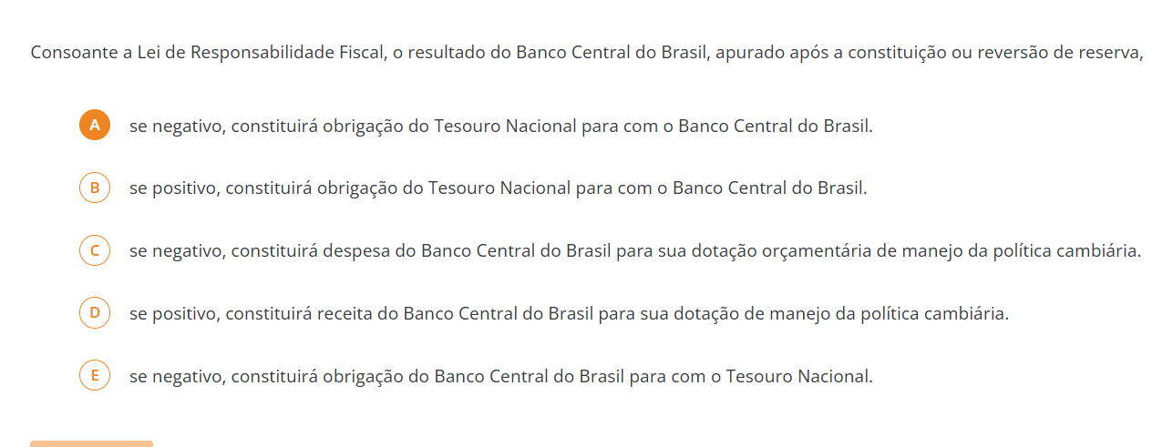

- GARANTIA E CONTRAGARANTIA

Os entes poderão conceder garantia em operações de crédito internas ou externas? | - Os entes poderão conceder garantia em operações de crédito internas ou externas,  - e, no caso da União, observarão também os limites e as condições estabelecidos pelo Senado Federal e as normas emitidas pelo Ministério da Economia acerca da classificação de capacidade de pagamento dos mutuários.
O que acontece com o ente da Federação cuja dívida tiver sido honrada pela União ou por Estado? | O ente da Federação cuja dívida tiver sido honrada pela União ou por Estado, em decorrência de garantia prestada em operação de crédito, terá suspenso o acesso a novos créditos ou financiamentos até a total liquidação da mencionada dívida.
A garantia está condicionada ao oferecimento de contragarantia? | - A garantia estará condicionada ao oferecimento de contragarantia, em valor igual ou superior ao da garantia a ser concedida, e  - à adimplência da entidade que a pleitear relativamente a suas obrigações junto ao garantidor e às entidades por este controladas, observado o seguinte:  - Não será exigida contragarantia de órgãos e entidades do próprio ente;  - a contragarantia exigida pela União a Estado ou Município, ou pelos Estados aos Municípios, poderá consistir na vinculação de receitas tributárias diretamente arrecadadas e provenientes de transferências constitucionais, com outorga de poderes ao garantidor para retê-las e empregar o respectivo valor na liquidação da dívida vencida.
No caso de operação de crédito junto a organismo financeiro internacional, ou a instituição federal de crédito e fomento para o repasse de recursos externos? | § 2o No caso de operação de crédito junto a organismo financeiro internacional, ou a instituição federal de crédito e fomento para o repasse de recursos externos, a União só prestará garantia a ente que atenda as exigências legais para o recebimento de transferências voluntárias.
Pode conceder garantia concedida acima dos limites fixados pelo Senado Federal? | É nula a garantia concedida acima dos limites fixados pelo Senado Federal.
entidades da administração indireta podem conceder garantia? | Regra: É vedado às entidades da administração indireta, inclusive suas empresas controladas e subsidiárias, conceder garantia, ainda que com recursos de fundos.  Exceção: I - empresa controlada a subsidiária ou controlada sua, nem à prestação de contragarantia nas mesmas condições;  II - instituição financeira a empresa nacional, nos termos da lei.

DESPESAS COM PESSOAL
- Percentual
- Quanto tempo para eliminar o excesso? E se não conseguir, o que acontece com os servidores?

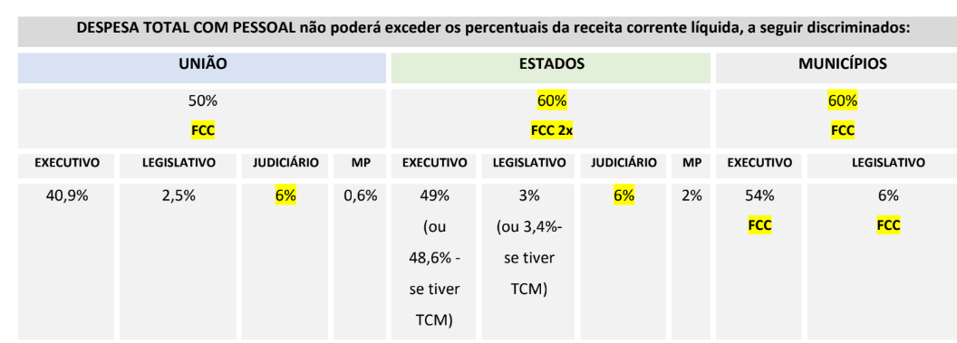
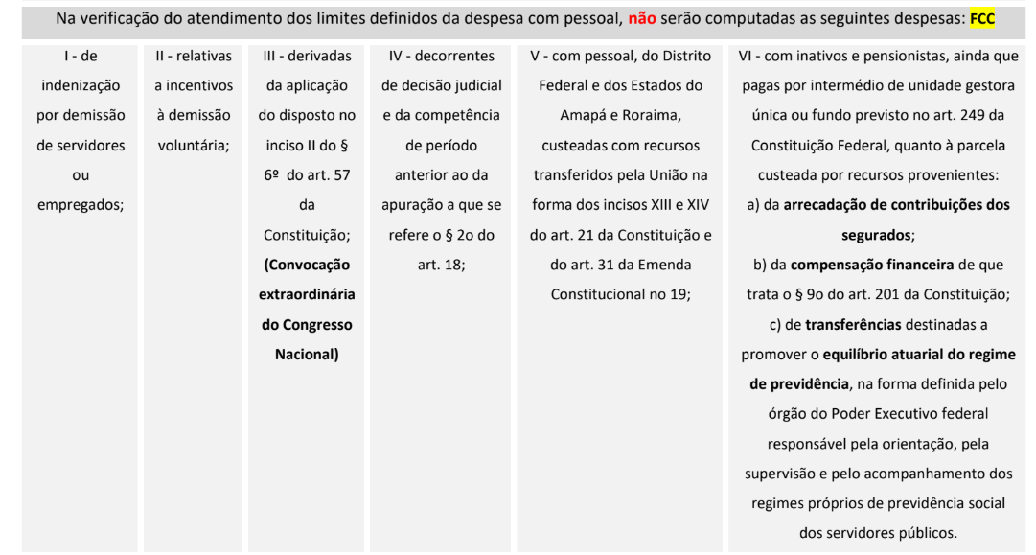

Cuidado: Os Poderes e órgãos deverão apurar, de forma segregada para aplicação dos limites de que trata este artigo, a integralidade das despesas com pessoal dos respectivos servidores inativos e pensionistas, mesmo que o custeio dessas despesas esteja a cargo de outro Poder ou órgão.
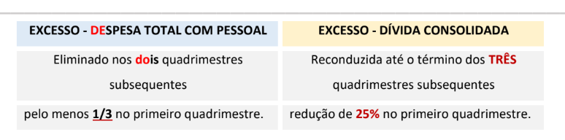
Macete: PeSSoal = 2 ss
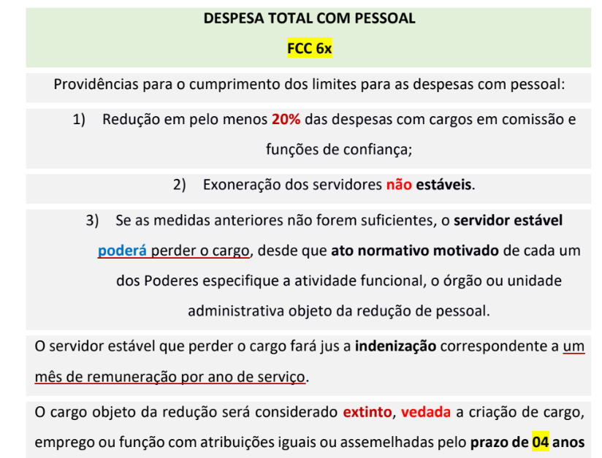

É possível o remanejamento proporcional da distribuição interna do limite global para as despesas com pessoal do Legislativo, considerados a assembleia legislativa e o tribunal de contas do estado | STF - Regra: muito embora a repartição proporcional à média das despesas com pessoal, em percentual da receita corrente líquida, verificadas nos três exercícios financeiros imediatamente anteriores ao da publicação da Lei Complementar 101/2000, seja o critério padrão,  é possível o remanejamento proporcional da distribuição interna do limite global para as despesas com pessoal do Legislativo, considerados a assembleia legislativa e o tribunal de contas do estado, desde que:  - comprovada a efetiva necessidade decorrente da dificuldade de gastos com pessoal do órgão para o desempenho de suas atribuições, e  - observados o percentual máximo estabelecido pela LRF  - e as necessidades orçamentárias dos órgãos envolvidos
Requisitos para a concessão de vantagens ou aumento de remuneração? | - A concessão de qualquer vantagem ou aumento de remuneração, a criação de cargos, empregos e funções ou alteração de estrutura de carreiras, bem como a admissão ou contratação de pessoal, a qualquer título, pelos órgãos e entidades da administração direta ou indireta, inclusive fundações instituídas e mantidas pelo poder público, só poderão ser feitas:  - I - se houver prévia dotação orçamentária suficiente para atender às projeções de despesa de pessoal e aos acréscimos dela decorrentes;  - II - se houver autorização específica na lei de diretrizes orçamentárias, ressalvadas as empresas públicas e as sociedades de economia mista.
A lei pode impor encargo financeiro decorrente da prestação de serviço público, inclusive despesas de pessoal e seus encargos, para a União, os Estados, o Distrito Federal ou os Municípios, sem a previsão de fonte orçamentária? | - A lei não imporá nem transferirá qualquer encargo financeiro decorrente da prestação de serviço público,  - inclusive despesas de pessoal e seus encargos, para a União, os Estados, o Distrito Federal ou os Municípios,  - sem a previsão de fonte orçamentária e financeira necessária à realização da despesa ou  - sem a previsão da correspondente transferência de recursos financeiros necessários ao seu custeio,  - ressalvadas as obrigações assumidas espontaneamente pelos entes federados  - e aquelas decorrentes da fixação do salário mínimo,
Pode contratação de hora extra, qd exceder 95 % do limite? | - Regra: vedada contratação de hora extra, salvo:  - Convocação extraordinária do CN  - e as situações previstas na lei de diretrizes orçamentárias.
Não alcançada a redução no prazo estabelecido e enquanto perdurar o excesso, o Poder ou órgão referido não poderá(...) | Não alcançada a redução no prazo estabelecido e enquanto perdurar o excesso, o Poder ou órgão não poderá:  I - receber transferências voluntárias;  II - obter garantia, direta ou indireta, de outro ente;  Regra: contratar operações de crédito,  ressalvadas:  - as destinadas ao pagamento da dívida mobiliária e  - as que visem à redução das despesas com pessoal.  Cuidado: essas vedações não são imediatas, mas qd não alcançadas a redução no prazo
As restrições deste artigo não se aplicam ao Município em caso de queda de receita real superior a (...) em comparação ao correspondente quadrimestre do exercício financeiro anterior, devido a: | As restriçõesnão se aplicam ao Município em caso de queda de receita real superior a 10% (dez por cento), em comparação ao correspondente quadrimestre do exercício financeiro anterior, devido a:  I – diminuição das transferências recebidas do Fundo de Participação dos Municípios decorrente de concessão de isenções tributárias pela União; e  II – diminuição das receitas recebidas de royalties e participações especiais.  Cuidado: só se aplica caso a despesa total com pessoal do quadrimestre vigente não ultrapasse o limite percentual previsto no art. 19 desta Lei Complementar, considerada, para este cálculo, a receita corrente líquida do quadrimestre correspondente do ano anterior atualizada monetariamente.
Terceirizados entram na soma? | - Os valores dos contratos de terceirização de mão-de-obra que se referem à substituição de servidores e empregados públicos serão contabilizados como "Outras Despesas de Pessoal".
A despesa total com pessoal será apurada em qual período?  Qual regime?  Precisa de empenho? | - somando-se a realizada no mês em referência com as dos 11 (onze) imediatamente anteriores,  - adotando-se o regime de competência,  - independentemente de empenho.
Transferências ao regime próprio de previdência entra no limite de despesas com pessoas? | - Não entra na verificação do atendimento dos limites a transferências destinadas a promover o equilíbrio atuarial do regime próprios de previdência social dos servidores públicos.  - Na verificação do atendimento dos limites definidos neste artigo, é vedada a dedução da parcela custeada com recursos aportados para a cobertura do déficit financeiro dos regimes de previdência.

RESTOS A PAGAR
A partir de 1º de janeiro de (..) , se verificado, ao final de um exercício, que a disponibilidade de caixa não é suficiente para honrar os compromissos com Restos a Pagar processados e não processados inscritos e com as demais obrigações financeiras, o que acontece? | A partir de 1º de janeiro de 2027, se verificado, ao final de um exercício, que a disponibilidade de caixa não é suficiente para honrar os compromissos com Restos a Pagar processados e não processados inscritos e com as demais obrigações financeiras, aplica-se imediatamente ao respectivo Poder ou órgão referido no art. 20 (repartição dos limites globais) até a próxima apuração anual, a vedação à concessão ou à ampliação de incentivo ou benefício de natureza tributária.
Se verificado que a insuficiência de que trata o caput perdura por 2 (dois) anos consecutivos | Se verificado que a insuficiência de que trata o caput perdura por 2 (dois) anos consecutivos, aplicam-se imediatamente ao respectivo Poder ou órgão, enquanto perdurar a insuficiência, as vedações previstas nos incisos I, II e III do parágrafo único do art. 22 (limite prudencial: 95%) ,, bem como a vedação à concessão ou à ampliação de incentivo ou benefício de natureza tributária.
Pode o titular de Poder ou órgão contrair obrigação de despesa que não possa ser cumprida integralmente dentro dele, ou que tenha parcelas a serem pagas no exercício seguinte sem que haja suficiente disponibilidade de caixa para este efeito. | É vedado ao titular de Poder ou órgão referido no art. 20, nos últimos dois quadrimestres do seu mandato, contrair obrigação de despesa que  - não possa ser cumprida integralmente dentro dele,  - ou que tenha parcelas a serem pagas no exercício seguinte sem que haja suficiente disponibilidade de caixa para este efeito.
CUIDADO: NÃO CONFUNDIR COM ARO - ESSA NÃO PODE NO ÚLTIMO ANO DO MANDATO!!

DIFERENTE DOS RESTOS A PAGAR - ESSES, SÓ NOS ÚLTIMOS 2 QUADRIMESTRES
LIMITE DE ALERTA | 90% - Estado e Municipio: 54%  (90% (limite de alerta) de 60% (limite para gasto com pessoal) = 54% despesa total com pessoal.
limite PRUDENCIAL | 95% - estado e Município: 57%  (95% (limite de alerta) de 60% (limite para gasto com pessoal) = 57% despesa total com pessoal.
Pode não conceder a progressão funcional de servidor público? STF ou STJ? | É ilegal o ato de não concessão de progressão funcional de servidor público, quando atendidos todos os requisitos legais, a despeito de superados os limites orçamentários previstos na Lei de Responsabilidade Fiscal, tendo em vista que a progressão é direito subjetivo do servidor público, decorrente de exceção prevista no inciso I do parágrafo único do art. 22 da Lei Complementar n. 101/2000. STJ.
Art. 43. As disponibilidades de caixa da União serão depositadas no (...) as dos Estados, do Distrito Federal, dos Municípios e dos órgãos ou entidades do Poder Público e das empresas por ele controladas, em (...) , ressalvados os casos previstos em lei.  § 1o As disponibilidades de caixa dos regimes de previdência social, geral e próprio dos servidores públicos, ainda que vinculadas a fundos específicos a que se referem os arts. 249 e 250 da Constituição, ficarão depositadas em (..) das demais  § 2o É vedada a aplicação das disponibilidades de que trata o § 1o em:  I - títulos da dívida pública (..) bem como em ações e outros papéis relativos às empresas (...) pelo respectivo ente da Federação;  II - (..) , de qualquer natureza, aos segurados e ao Poder Público, inclusive a suas empresas (...) . | CF - As disponibilidades de caixa da União serão depositadas no banco central;  as dos Estados, do Distrito Federal, dos Municípios e dos órgãos ou entidades do Poder Público e das empresas por ele controladas, em instituições financeiras oficiais, ressalvados os casos previstos em lei.  § 1o As disponibilidades de caixa dos regimes de previdência social, geral e próprio dos servidores públicos, ainda que vinculadas a fundos específicos a que se referem os arts. 249 e 250 da Constituição, ficarão depositadas em conta separada das demais disponibilidades de cada ente e aplicadas nas condições de mercado, com observância dos limites e condições de proteção e prudência financeira.  § 2o É vedada a aplicação das disponibilidades de que trata o § 1o em:  I - títulos da dívida pública estadual e municipal, bem como em ações e outros papéis relativos às empresas controladas pelo respectivo ente da Federação;  II - empréstimos, de qualquer natureza, aos segurados e ao Poder Público, inclusive a suas empresas controladas.

SECURITIZAÇÃO DE CRÉDITOS
- Conceito? Vedações?

- Entes federativos poderão ceder ONEROSAMENTE;
- por lei específica;
- créditos de natureza trib ou não tributária, inclusive em CDA
- a pessoa jurídica de direito privado ou fundos de investimento regulamentados pela CVM.
- mantém inalterados os critérios de atualização, possibilidade de a FP cobrar judicialmente ou extrajudicialmente;
- realiza-se mediante OPERAÇÃO DE VENDA DEFINITIVA, isentando de qq responsabilidade o cedente
- Pelo menos 50% tem que ser para:
- despesas associadas ao regime de previdência social
- e o restante, para despesas com investimento
- Pode ser constituída sociedade de propósito específica, criada para esse fim pelo cedente, dispensada nesse caso a licitação.

- NÃO pode:
- ser realizada até 90 dias antes do encerramento do mandato do executivo, exceto se houver o pagamento integral após essa data
- abranger créditos que pertençam a outros entes da federação
- não se enquadra como operação de crédito, nem como concessão de garantia

LS As cessões de direitos creditórios tributários são consideradas atividades da administração tributária, não se aplicando a vedação constante do inciso IV do art. 167 da Constituição Federal aos créditos originados de impostos, respeitados os §§ 2º e 3º deste artigo.

§ 8º É vedado a instituição financeira controlada pelo ente federado cedente:
I - participar de operação de aquisição primária dos direitos creditórios desse ente;
II - adquirir ou negociar direitos creditórios desse ente em mercado secundário;
III - realizar operação lastreada ou garantida pelos direitos creditórios desse ente.
§ 9º O disposto no § 8º deste artigo não impede a instituição financeira pública de participar da estruturação financeira da operação, atuando como prestadora de serviços.

§ 10. A cessão de direitos creditórios originados de parcelamentos administrativos não inscritos em dívida ativa é limitada ao estoque de créditos existentes até a data de publicação da respectiva lei federal, estadual, distrital ou municipal que conceder a autorização legislativa para a operação.
As cessões de direitos creditórios realizadas pela União, pelos Estados, pelo Distrito Federal e pelos Municípios em data anterior à publicação desta Lei Complementar permanecerão regidas pelas respectivas disposições legais e contratuais específicas vigentes à época de sua realização.

Quais créditos são cedidos? | - Cedem-se apenas créditos já constituídos,  - recaindo a cessão sobre o direito ao seu produto financeiro,  - sem alterar a natureza do crédito, que segue tributário ou não tributário, e preservando as suas garantias e privilégios,  - de modo que o cessionário não adquire poderes de cobrança maiores que os do ente.
Por que não é operação de crédito? | - O produto é receita de capital, sujeita ao art. 44 da LRF, com destinação vinculada a despesas de capital (investimentos) e/ou ao financiamento de regimes próprios de previdência, na forma do art. 39-A, §6º, da Lei 4.320/1964,  - vedado o custeio de despesa corrente.  - como se cede só o fluxo financeiro, a inscrição em dívida ativa, a cobrança judicial e extrajudicial e a representação permanecem com a Fazenda Pública e a respectiva Procuradoria (art. 39-A, §1º, III).  - Nesse sentido, a operação é venda definitiva de patrimônio público, sem assunção de dívida e sem regresso, razão pela qual não se confunde com operação de crédito nem com concessão de garantia, não incidindo os limites de endividamento nem a regra de ouro do art. 167, III, da Constituição, afastada ainda, de forma expressa, a vinculação de receita de impostos do art. 167, IV.  - A operação de crédito, na definição do art. 29 da Lei de Responsabilidade Fiscal, pressupõe o ingresso de recursos acompanhado da obrigação de devolução,  - ao passo que a concessão de garantia supõe a vinculação do ente ao pagamento de obrigação alheia.  - LS: III - operação de crédito: compromisso financeiro assumido em razão de mútuo, abertura de crédito, emissão e aceite de título, aquisição financiada de bens, recebimento antecipado de valores provenientes da venda a termo de bens e serviços, arrendamento mercantil e outras operações assemelhadas, inclusive com o uso de derivativos financeiros;
Na perspectiva da advocacia pública, a cessão de créditos é instrumento legítimo de gestão financeira,
capaz de antecipar recursos e melhorar o caixa sem agravar o endividamento, desde que estruturada nos limites da LC 208/2024. Cabe à Procuradoria orientar a Administração na modelagem da operação, assegurar que a destinação dos recursos respeite o art. 44 da LRF e a regra própria da lei, e preservar as prerrogativas de cobrança da Fazenda Pública, que permanecem com o ente, já que a cessão recai apenas sobre o direito autônomo ao recebimento do crédito,
preservada a natureza do crédito originário e suas garantias e privilégios.
Situação da cobrança do crédito após a cessão? | - como se cede só o fluxo financeiro, apenas o crédito autônomo ao recebimento do crédito  - a inscrição em dívida ativa,  - a cobrança judicial e extrajudicial e  - a representação permanecem com a Fazenda Pública e a respectiva Procuradoria (art. 39-A, §1º, III).
Como é feita? | - Nesses moldes, a lei autoriza a União, os estados, o Distrito Federal e os municípios  - a ceder, de forma onerosa e  - por lei específica,  - direitos creditórios originados de créditos tributários e não tributários, inclusive os já inscritos em dívida ativa,  - tendo como cessionários pessoas jurídicas de direito privado ou fundos de investimento regulados pela Comissão de Valores Mobiliários.  - Em coerência com essa lógica, o crédito conserva a sua natureza originária e mantém as garantias e os privilégios que a lei lhe confere,  - e o cessionário não pode dispor de poderes de cobrança superiores aos do ente cedente, o que impede que a cessão se converta em transferência das prerrogativas públicas de cobrança a um particular.

RECEITAS PÚBLICAS
receitas públicas, conceito? | a) É a entrada que, integrando o patrimônio público  b) sem qualquer reserva, condições ou correspondência no passivo,  c) vem acrescer o seu vulto como elemento novo e positivo.  d) Não geram lançamento no passivo.  diferente de ingresso público: é o recurso que poderá ser devolvido ao particular, sua entrada pode se dar condicionada a um posterior lançamento no passivo. Ex: caução para participar de licitação
Espécies de receita pública | 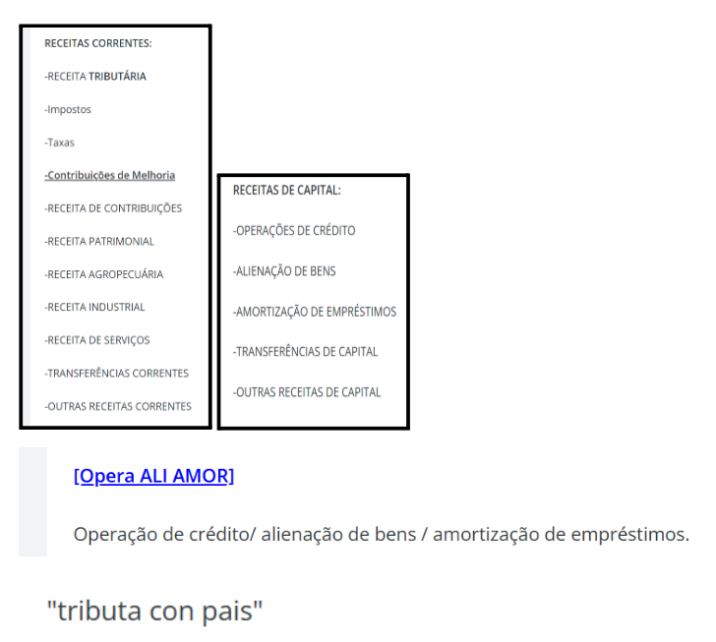
Receita originária  Exemplo? | - As receitas originárias são aquelas obtidas pelo Estado por meio de sua atuação como agente econômico e de seu próprio patrimônio estatal,  - em condições semelhantes às de um particular,  - submetendo-se ao direito privado.  - São decorrentes de relações horizontais, sem imposição legal,  - como contratos, prestação de serviços públicos, exploração de patrimônio público, doações, heranças vacantes e compensações financeiras pela exploração de recursos naturais.
Receita derivada | - Receitas derivadas são sugeridas pelo Estado por meio de imposição legal  - em relação vertical com os particulares, por subordinação legal e  - poder de império.  - É o caso de tributos (impostos, taxas, contribuições), multas e penalidades administrativas.
receita transferida | - As receitas transferidas são as recebidas por um ente da Federação, originadas de outro, com base em previsão legal, constitucional ou voluntária.  - Não decorrem de atividade econômica.  - Exemplos: fundo de participação dos municípios ou dos estados e transferências de tributos, transferências voluntárias e transferências legais ou constitucionais.
Pode decisão judicial que determinaram o bloqueio de valores oriundos  de repasses federais para a execução de convênios? | - STF ADPF são impenhoráveis as verbas públicas comprometidas para o pagamento de despesas sob administração financeira de entes  - por violação aos princípios da legalidade orçamentária,  - da separação de poderes, da eficiência administrativa e  - da continuidade dos serviços públicos.  - A transposição, o remanejamento ou a transferência de recursos de uma categoria de programação orçamentária para outra ou de um órgão para outro depende de autorização legislativa  - A legalidade orçamentária exige que os poderes operem de forma equilibrada e harmônica, respeitando os ditames constitucionais.
Receitas de serviços. | São as receitas correntes provenientes da prestação de serviços públicos estatais.
Receitas patrimoniais  I) receitas imobiliárias:  II) receitas mobiliárias:  III) receitas de concessões e permissões:  IV) outras receitas patrimoniais | - Receitas patrimoniais. São as receitas correntes oriundas da fruição do patrimônio público, a exemplo de bens imóveis, móveis ou participações societárias em empresas estatais.  - Classificam-se, portanto, em:  - I) receitas imobiliárias: entradas de recursos aos cofres públicos em razão da utilização por terceiros de bens imóveis pertencentes ao patrimônio público;  - II) receitas mobiliárias: entradas de recursos aos cofres públicos em razão da utilização por terceiros de bens móveis pertencentes ao patrimônio público;  - III) receitas de concessões e permissões: entradas de recursos aos cofres públicos em razão da elaboração de contratos de concessão e permissão ao particular contratado e que vai explorar um serviço público;  - IV) outras receitas patrimoniais: demais receitas patrimoniais não enquadráveis nos itens anteriores. Ex da Vunesp:  O Município “X” pretende assinar, após licitação, contrato com instituição financeira para a prestação de serviços relativos à realização dos pagamentos da folha salarial e também dos fornecedores da Prefeitura. Esse contrato dará à instituição financeira vencedora a exclusividade de tal serviço, conferindo a ela a oportunidade de auferir ganhos na venda de produtos aos servidores e também aos fornecedores municipais. Por esta razão, a licitação será vencida pela instituição que pagar à Prefeitura o maior valor pelo privilégio da referida exclusividade.  
As previsões de receita observarão:  - as normas técnicas e legais,  - considerarão os efeitos das alterações na legislaçã(...)  - serão acompanhadas de demonstrativo de sua evolução nos (...) , da projeção para os (...) àquele a que se referirem, e da metodologia de | As previsões de receita observarão:  - as normas técnicas e legais,  - considerarão os efeitos das alterações na legislação, da do índice de preços, do crescimento econômico ou de qualquer outro fator relevante e  - serão acompanhadas de demonstrativo de sua evolução nos últimos três anos, da projeção para os dois seguintes àquele a que se referirem, e da metodologia de cálculo
O recolhimento de todas as receitas far-se-á em estrita observância ao princípio (...) vedada qualquer fragmentação para criação de (..) | O recolhimento de todas as receitas far-se-á em estrita observância ao princípio de unidade de tesouraria, vedada qualquer fragmentação para criação de CAIXAS especiais  (não confundir com fundo especial).
Ressalvado o disposto no parágrafo único do artigo 3. desta lei  serão classificadas como receita orçamentária, sob as rubricas próprias, (...) as receitas arrecadadas, (...) as provenientes de operações de crédito, ainda que (..) previstas no Orçamento. | - LS: Serão classificadas como RECEITA ORÇAMENTÁRIA, sob as rubricas próprias,  - TODAS (cuidado) as receitas arrecadadas,  - inclusive as provenientes de operações de crédito,  - ainda que não previstas no Orçamento.  - Não se consideram como receita:  - as operações de crédito por antecipação da receita,  - as emissões de papel-moeda e  - outras entradas compensatórias, no ativo e passivo financeiros)
Requisito para que a lei orçamentária e as de créditos adicionais incluam novos projetos ? | a lei orçamentária e as de créditos adicionais SÓ incluirão novos projetos  - após adequadamente atendidos os em andamento e  - contempladas as despesas de conservação do patrimônio público,  - nos termos em que dispuser a lei de diretrizes orçamentárias.

- Podem ser utilizados recursos públicos para socorrer instituições do Sistema Financeiro Nacional?

Salvo mediante lei específica, não poderão ser utilizados recursos públicos, inclusive de operações de crédito, para socorrer instituições do Sistema Financeiro Nacional, ainda que mediante a concessão de empréstimos de recuperação ou financiamentos para mudança de controle acionário.
A prevenção de insolvência e outros riscos ficará a cargo de fundos, e outros mecanismos, constituídos pelas instituições do Sistema Financeiro Nacional, na forma da lei.
O disposto no caput não proíbe o Banco Central do Brasil de conceder às instituições financeiras operações de redesconto e de empréstimos de prazo inferior a trezentos e sessenta dias

DESPESA PÚBLICA
Conceito de despesa pública | A despesa pública pode ser conceituada como o conjunto de gastos realizados pelo Estado, mediante autorização do Poder Legislativo, que visam a satisfazer necessidades coletivas.
Despesa orçamentária e despesa extraorçamentária, conceito?  Exemplo? | - despesas orçamentárias: constam na lei do orçamento e seus créditos adicionais  - despesas extraorçamentárias: não consta no orçamento ou em seus créditos adicionais. O gestor não pode contar para os gastos públicos
  amortização da ARO | despesa extraorçamentária
  juros da ARO: | despesa orçamentária
Conceito das espécies de despesas públicas? | Despesas correntes: despesas contínuas que se referem a serviços realizados pela Adm Pública. São classificadas em:  - Despesa de Custeio: compreendem as despesas em que há uma contraprestação ao pagamento que o Estado realiza periodicamente.  - LS Despesas de Custeio as dotações para manutenção de serviços anteriormente criados, inclusive as destinadas a atender a obras de conservação e adaptação de bens imóveis.  b) Transferência corrente: as dotações para despesas as quais não corresponda contraprestação direta em bens ou serviços, inclusive para contribuições e subvenções destinadas a atender à manutenção de outras entidades de direito público ou privado.  Despesa de capital: são despesas marcadas por uma operação financeira relativa a uma aquisição patrimonial ou a uma redução da dívida pública.  São classificadas em investimento, inversão financeira e transferência de capital.  - o propósito de criar novos bens de capital : investimentos  - ou de adquiri los de outros já em uso, incorporando-os de modo definitivo ao patrimônio público (inversões financeiras),  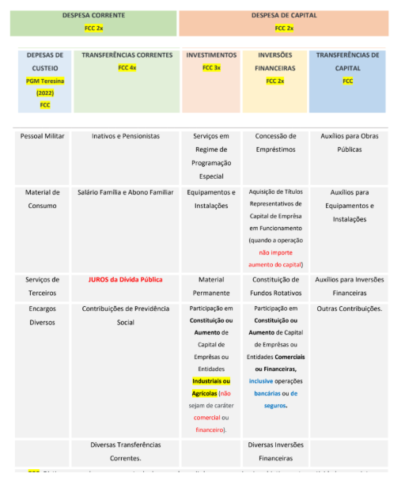
Estágios da Receita pública e da Despesa Pública | 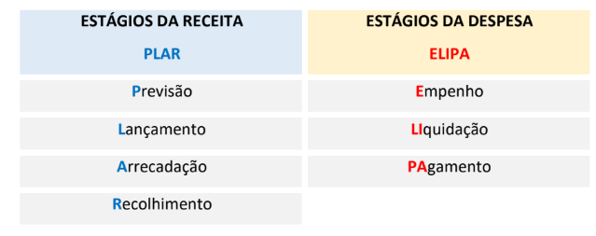  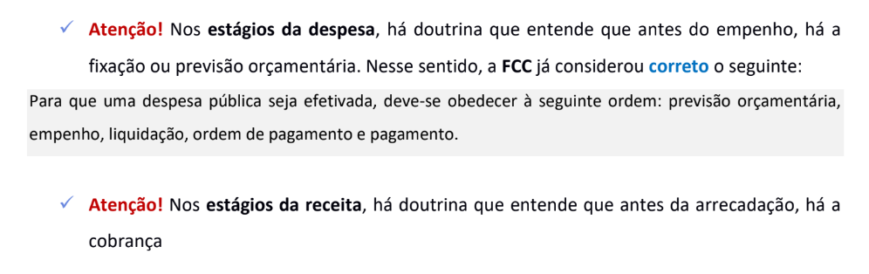
Conceito de resultado primário? | - Quesito 4.1: Respondeu que o indicador é denominado resultado primário, e que são excluídos da sua base o valor de operações de crédito e os juros.  - Caso essa diferença seja positiva, tem-se um ‘superávit primário’;  - caso seja negativa, tem-se um ‘déficit primário’.”  - Quesito 4.2: Respondeu que o resultado negativo do resultado primário significa que o que está sendo arrecadado não é suficiente para pagar as despesas efetivadas e, portanto, ocorre um déficit primário, o que prejudica o pagamento de juros da dívida e encargos, bem como a capacidade de fazer outros empréstimos.  - Quesito 4.3: Respondeu que é no relatório resumido da execução orçamentária que é divulgado o indicador e que esse relatório deve ser publicado bimestralmente para conhecimento da sociedade.  
Vídeo explicativo
: https://www12.senado.leg.br/orcamentofacil/6.-classificacoes-orcamentarias/resultado-primario-e-resultado-nominal
Conceito Resultado nominal? | - : art. 53, III LC 101”  - Quando inclui juros  - pode ser superávit nominal ou déficit nominal  - tb pode ser calculado como a variação da dívida pública  Art. 53. Acompanharão o Relatório Resumido demonstrativos relativos a:  III - resultados nominal e primário;
Onde ficam os resultados nominal e primário? | - Integrará o projeto de lei de diretrizes orçamentárias Anexo de Metas Fiscais, em que serão estabelecidas metas anuais, em valores correntes e constantes, relativas a receitas, despesas, resultados nominal e primário e montante da dívida pública, para o exercício a que se referirem e para os dois seguintes

- Pode aplicar a receita de capital derivada da alienação de bens e direitos que integram o patrimônio público para o financiamento de despesa corrente?

Regra: É vedada a aplicação da receita de capital derivada da alienação de bens e direitos que integram o patrimônio público para o financiamento de despesa corrente
salvo se destinada por lei aos regimes de previdência social, geral e próprio dos servidores públicos."

- a) Operações de Crédito, conceito e exemplo? b)alienação de bens? c) amortização de empréstimo, classificação? E recebimento de juros, classificação? Competência para operações de crédito?

- Operações de Crédito - o Estado toma um empréstimo, ex.: Empréstimos compulsórios (Muita atenção com os empréstimos compulsórios. Embora o Direito Tributário os classifique como tributos, para a classificação ora analisada eles não são receitas tributárias, mas sim receitas de capital na modalidade operações de crédito
- Alienação de bens: recursos obtidos através da venda de um bem público.
- Amortização de empréstimos: o Estado quem concedeu o empréstimo e, ao receber a dívida, o valor é computado como receita de capital. (MACETE: principal - capital) .
- O recebimento de juros é receita corrente patrimonial.
Competência, não confundir:
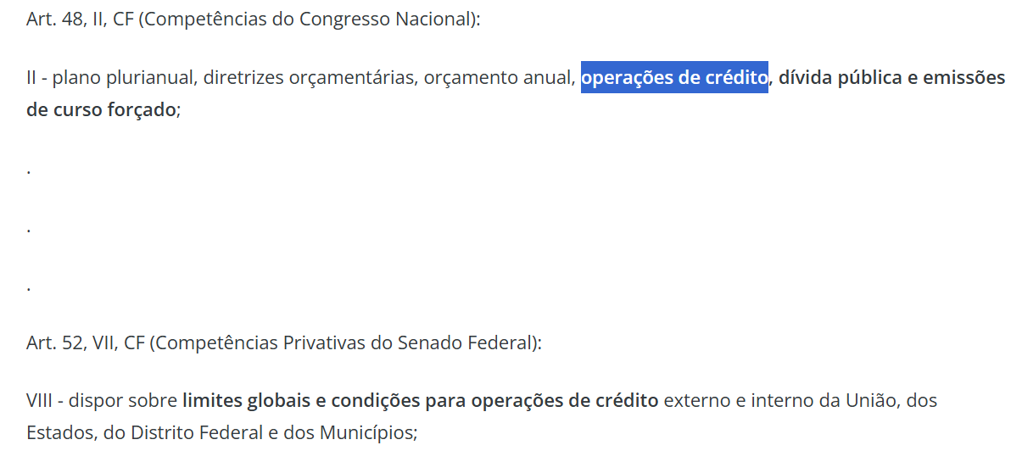
Operação de Crédito - Congresso Nacional
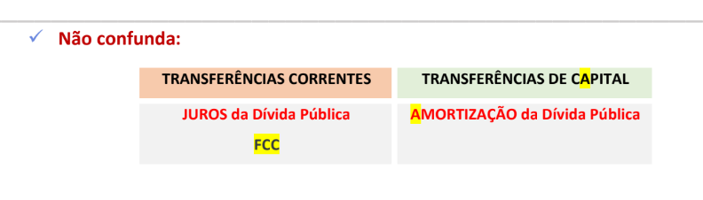
- Ciclo orçamentário, doutrina tradicional, quais as fases?

- Elaboração, apreciação legislativa, execução e acompanhamento, controle e avaliação. Essa é a divisão tradicionalmente aceita na doutrina do Direito Financeiro e compatível com o conceito de ciclo orçamentário do Senado Federal.
- Vunesp: votação e aprovação, execução, controle e avaliação.

- Qual regime para despesa e receita?
- Regime de adiantamento?

Apuração da despesa: regime de competência
Apuração da receita pública: regime de caixa (exercício em que for arrecadada).
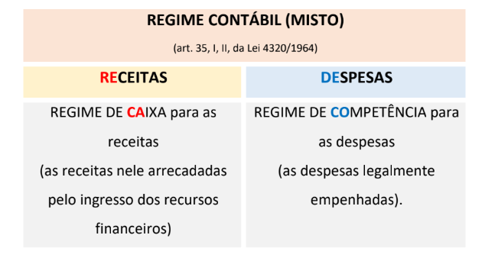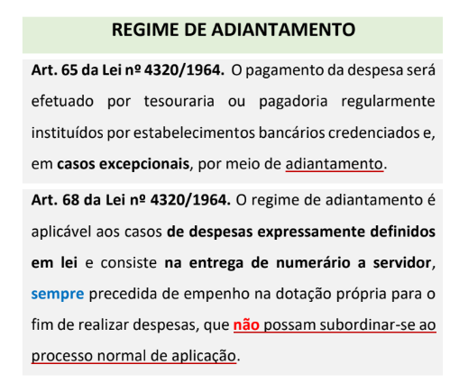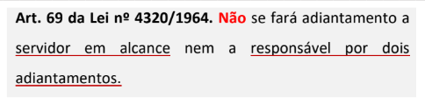

FUNDOS ESPECIAIS
Conceito? | - LS: Constitui fundo especial o produto de receitas especificadas que, por lei, se vinculam à realização de determinados objetivos ou serviços, facultada a adoção de normas peculiares para aplicação.”.  - consiste na individualização de recursos e na sua vinculação ou alocação a uma área específica com atribuição e responsabilidade para cumprimento de objetivos específicos, mediante execução de programas com eles relacionados.  - Não é pessoa jurídica, órgão ou unidade orçamentária, tampouco é detentor de patrimônio.  - Trata-se apenas de um tipo de gestão de recursos destinados ao atendimento de ações específicas.  - poderem ser criados somente por lei, já que o inc. IX do art. 167 da CF veda “a instituição de fundos de qualquer natureza, sem prévia autorização legislativa”;  - b. não possuírem personalidade jurídica, mas apenas natureza contábil;  - c. serem compostos por receitas específicas;  - d. estarem vinculados à realização de determinados objetivos ou serviços;  “Art. 71, da Lei 4.320/64. Constitui fundo especial o produto de receitas especificadas que por lei se vinculam à realização de determinados objetivos ou serviços, facultada a adoção de normas peculiares de aplicação.”
Exceção a um princípio? | Os fundos são exceções ao:  - princípio da especificação  - e ao princípio da unidade de tesouraria.  - princípio da não afetação
Podem os fundos serem objeto de empenho? | - É ilegal o ato do ministro da economia, que, no contingenciamento de despesas para cumprimento das metas fiscais, impôs a restrição também aos recursos fundos  - É vedado promover a limitação de despesas que constituam obrigações constitucionais e legais do ente, conforme estabelece o § 2.º do art. 9.º da Lei de Responsabilidade Fiscal.
Precisa de LC para sua criação? | Podem ser criados por leis ordinárias.  O que precisa de lei complementar é o estabelecimento de condições para a instituição e funcionamento deles.
Pode fundos criados por medida provisória editada pelo Poder Executivo federal? | - Segundo o art. 165, § 9.º, II, da CF, cabe a lei complementar estabelecer condições para a instituição e o funcionamento de fundos.  - a Lei n° 4.320, de 17 de março de 1964, que instituiu normas gerais de direito financeiro para elaboração e controle dos orçamentos da União está recepcionada pela Constituição Federal, com status de lei complementar,  - Embora a Constituição não se refira a fundos especiais, contudo estão eles disciplinados na lei n° 4.320/64  - O artigo 167, IX da CF veda a criação de fundos sem prévia autorização legislativa. No caso concretizou-se essa exigência em virtude da edição de medida provisória que tem, nos termos do artigo 62 da Constituição, força de lei
Quais as vedações constitucionais para criação de fundos? | art. 167 CF: Veda-se a instituição de fundos de qualquer natureza, sem prévia autorização legislativa.  - Veda-se a criação de fundo público, quando seus objetivos puderem ser alcançados  - mediante a vinculação de receitas orçamentárias específicas  - ou mediante a execução direta por programação orçamentária e financeira de órgão ou entidade da administração pública.
São pessoas? | Característica relevante dos fundos é o fato de que não são pessoa jurídica nem órgão da Administração,  mas tão somente um tipo de gestão de recursos ou conjunto de recursos financeiros destinados a serem aplicados em projetos ou atividades vinculados a um programa de trabalho.  A aplicação das receitas orçamentárias vinculadas a fundos especiais far-se-á através de dotação consignada na Lei de Orçamento ou em créditos adicionais.
Estado criou fundo de infraestrutura logística custeado por contribuição vinculada ao ICMS; lei posterior permitiu que os recursos fossem usados para pagar dívidas de empréstimos contraídos para infraestrutura? | - STF É constitucional norma que permite a utilização de recursos de fundo estadual de infraestrutura logística para o pagamento de dívidas do próprio setor.  - Após a Reforma Tributária: art. 136, III, do ADCT determina a manutenção da destinação original da receita e refere-se apenas às novas contribuições a serem instituídas após a Reforma Tributária (EC nº 132/2023), não alcançando as contribuições já existentes vinculadas ao ICMS.  - Ainda que em momento posterior à Reforma Tributária, o pagamento de empréstimos contraídos para obras de infraestrutura logística mantém vinculação teleológica com a finalidade original do fundo.  - os recursos se conectam, intimamente, à área de infraestrutura logística em todo o estado
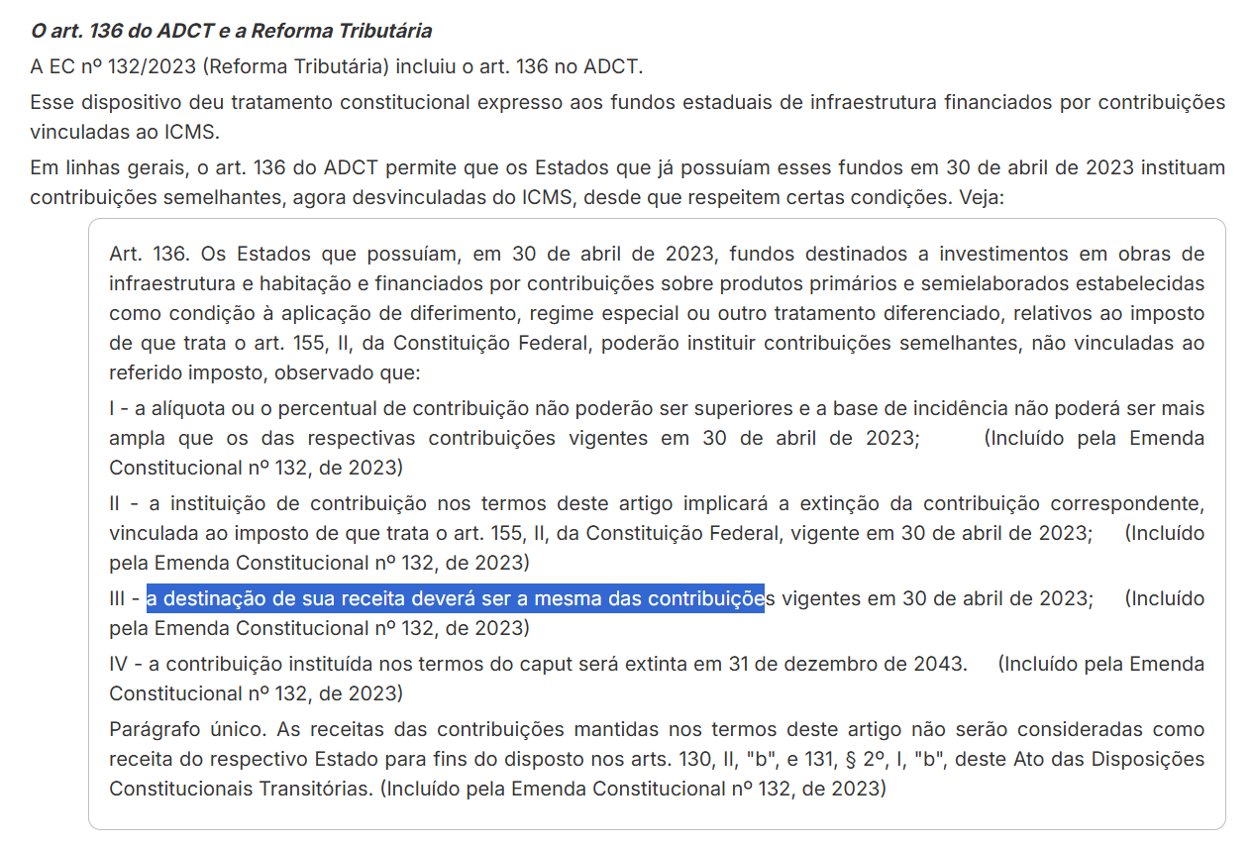

- Cuidado: Art. 167.

- Salvo determinação em contrário da lei que o instituiu, o saldo positivo do fundo especial apurado em balanço será transferido para o exercício seguinte, a crédito do mesmo fundo.

- A Lei de Orçamento consignará auxílio para investimentos que se devam incorporar ao patrimônio das empresas privadas de fins lucrativos? Aplica-se tb aos fundos?

- art. 21, Lei 430 A Lei de Orçamento não consignará auxílio para investimentos que se devam incorporar ao patrimônio das empresas privadas de fins lucrativos.
- Parágrafo único: O disposto neste artigo aplica-se às transferências de capital à conta de fundos especiais ou dotações sob regime excepcional de aplicação. Vunesp

- Lei estadual permitindo o repasse de recursos do fundo para outros fundos estaduais e a participação em fundos financeiros de natureza privada mantidos por instituições financeiras controladas pelo Estado, const?

O STF julgou constitucional uma lei do Estado do Rio Grande do Sul que permite o repasse
integral de recursos de fundo público especial para ações de enfrentamento de calamidades e autoriza o uso desses valores em fundo financeiro de natureza privada, desde que criado por instituição controlada pelo próprio Estado e mantidas as finalidades legais. A Corte entendeu que a norma estadual respeita a legislação nacional e os princípios da Administração Pública, desde que haja adequado controle pelos órgãos fiscalizatórios (ADI 7702, j. 28/02/2025)]

- Lei estadual exigindo depósito de percentual de benefícios fiscais de ICMS para o Fundo Orçamentário Temporário (FOT), pode?

Como o Fundo Orçamentário Temporário (FOT) se caracteriza como fundo atípico — na medida em que não se destina a organizar programações específicas e detalhadas, com aplicação em ações ou objetivos predeterminados —, o regime proposto pela legislação estadual que o instituiu não caracteriza a vinculação de receita vedada pelo texto constitucional (art. 167, IV, CF/88). Tese fixada: (i) É constitucional a exigência de depósito de percentual de benefícios fiscais de ICMS para o Fundo Orçamentário Temporário (FOT), nos termos da ADI 5.635

CRÉDITO PÚBLICO
- Competência
dispor sobre limites e condições para a concessão de garantia da União em operações de crédito externo e interno; | Senado Federal
operações de crédito, dívida pública e emissões de curso forçado; | Congresso Nacional
estabelecer limites globais e condições para o montante da dívida mobiliária dos Estados, do Distrito Federal e dos Municípios; | Senado Federal
moeda, seus limites de emissão, e montante da dívida mobiliária federal. | Congresso Nacional
dispor sobre limites globais e condições para operações de crédito externo e interno da União, dos Estados, do Distrito Federal e dos Municípios; | Senado federal
O ente da Federação cuja dívida tiver sido honrada pela União ou por Estado, em decorrência de garantia prestada em operação de crédito, o que acontece? | O ente da Federação cuja dívida tiver sido honrada pela União ou por Estado,  terá suspenso o acesso a novos créditos ou financiamentos até a total liquidação da mencionada dívida.
Pode as entidades da administração indireta, inclusive suas empresas controladas e subsidiárias, conceder garantia? | É vedado às entidades da administração indireta, inclusive suas empresas controladas e subsidiárias, conceder garantia,  ainda que com recursos de fundos.

Conceito de crédito público? | - A acepção corrente é utilizada quando o Estado lança mão de mecanismos para obter fundos, sinônimo de empréstimo público.  - Por ser receita que gera o dever de restituir as quantias havidas, trata-se de ingresso público e não receita pública em sentido estrito  - No entanto, dentro da classificação legal, é considerada receita de capital.  - A LRF ampliou o conceito de operação de crédito:  - compromisso financeiro assumido em razão de mútuo,  - abertura de crédito,  - emissão e aceite de título,  - aquisição financiada de bens,  - recebimento antecipado de valores provenientes da venda a termo de bens e serviços,  - arrendamento mercantil e outras operações assemelhadas,  - inclusive com o uso de derivativos financeiros;  - Crédito público como política interventiva na economia - Estado credor.  - art. 173, CF - exploração direta de atividade econômica do Estado  - Ex: BNDES, CEF, BB, Programa Minha casa Minha vida
Confunde-se com crédito orçamentário? | o crédito orçamentário é a previsão de despesa autorizada pela lei orçamentária;  diferente do crédito público que é um empréstimo obtido pelo Poder Público.
Teoria do empréstimo público | Teoria do contrato público: entende que o empréstimo público não passa de um contrato administrativo, que transfere recurso de pessoas privadas para o Poder Público, sendo regido por normas de direito público. ESTA É A POSIÇÃO QUE PREVALECE!
Tese/Doutrina Drago? | - A dívida pública externa não pode ser cobrada coercitivamente (tese Drago), sendo a melhor alternativa o caminho diplomático, com pressão sobre o Estado bancarroteiro.  - Inadmissível a cobrança à força, com império militar quando há credores estrangeiros.  - é um princípio do direito internacional que estabelece que uma dívida pública externa não pode ser cobrada de um Estado soberano por meio de força militar ou intervenção armada.
Classificação do crédito quanto à coercibilidade? | - forçado: empréstimo compulsório (precisa devolver)  - voluntário compromisso financeiro assumido em razão de mútuo, abertura de crédito, emissão e aceite de título, aquisição financiada de bens, recebimento antecipado de valores provenientes da venda a termo de bens e serviços, arrendamento mercantil e outras operações assemelhadas,
Classificação quanto à temporalidade | - perpétuos  - temporários
títulos da dívida pública antiga (como apólices do início do século passado) que não têm cotação em bolsa podem ser compensados? | - títulos da dívida pública antiga (como apólices do início do século passado) possuem liquidez duvidosa e não servem para fins de compensação tributária ou garantia de execução fiscal  - STJ possibilidade de recusa quando destituído de cotação em bolsa de valores
Natureza jurídica da dívida pública?
  Dívida flutuante | A dívida flutuante compreende:  I - os restos a pagar, excluídos os serviços da dívida;  II - os serviços da dívida a pagar;  III - os depósitos;  IV - os débitos de tesouraria.  É aquela contraída pela Administração Pública por um breve e determinado período de tempo
  dívida fundada | A divida fundada compreende os compromissos de exigibilidade superior a doze meses, contraídos para atender a desequilíbrio orçamentário ou a financeiro de obras e serviços públicos.
podem ser realizadas junto a instituições financeiras operações financeiras com a finalidade de obtenção de crédito para pagamento de pessoal ativo, inativo e pensionista, dos estados, do Distrito Federal e dos municípios? | - Não podem ser realizadas junto a instituições financeiras estatais operações financeiras com a finalidade de obtenção de crédito para pagamento de pessoal ativo, inativo e pensionista, dos estados, do Distrito Federal e dos municípios.  - o art. 167, X, da CF (2) não proíbe a concessão de empréstimos para pagamento de pessoal. O dispositivo impede, portanto, a alocação das receitas obtidas com instituições financeiras estatais para o custeio de pessoal ativo e inativo.  - Por oportuno, nada impede a realização de empréstimos com instituições financeiras privadas para pagamento de despesas com pessoal, porquanto a proibição não as alcança.

RENÚNCIA DE RECEITAS
Const. Estadual ou Lei orgânica que proíbe a concessão, no último ano de cada legislatura, de isenções, anistias, remissões, benefícios e incentivos fiscais, envolvendo matéria tributária e previdenciária. Pode? | - STF - inconstitucional. As normas de responsabilidade fiscal, inclusive as relativas à renúncia de receitas, estão previstas em legislação complementar nacional de observância obrigatória pelos entes federativos.  - A imposição de restrições para além das previstas na legislação nacional, sem fundamento em peculiaridades locais,  - afronta o pacto federativo e invade a competência legislativa da União  - A norma impugnada presume, de forma absoluta, a má-fé dos agentes  - em contrariedade aos princípios da legalidade, da moralidade e da boa-fé objetiva que regem a Administração Pública.
art. 113 do ADCT pode ser utilizado como parâmetro de controle em âmbito estadual ou aplica-se somente à União? | A jurisprudência do Supremo Tribunal Federal, no entanto, se firmou no sentido de que o artigo 113 do ADCT não tem sua abrangência restrita ao processo legislativo da União, aplicando-se também aos estados e ao Distrito Federal.  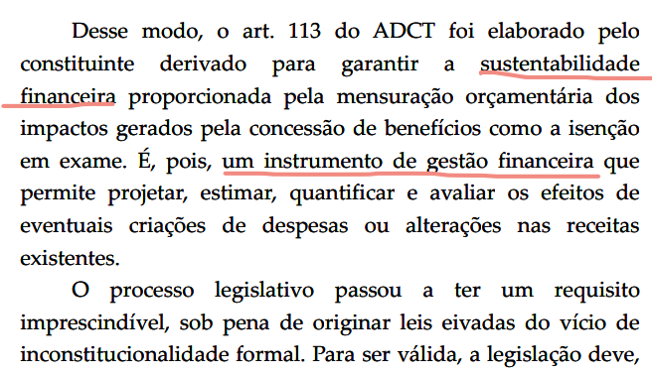  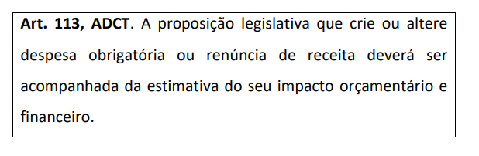
Art. 14. A concessão, ampliação ou prorrogação de incentivo ou benefício de natureza tributária da qual decorra renúncia de receita deverá estar acompanhada de estimativa do impacto orçamentário-financeiro(...) em que deva iniciar sua vigência e nos(...) e atender ao disposto na lei (..) e a pelo menos(...) das seguintes condições:  I - demonstração pelo proponente de que a renúncia foi considerada(...) na forma do art. 12, e de que não afetará as(...) previstas no anexo próprio da lei(...)  II - estar acompanhada de medidas de (...) , no período mencionado no caput, por meio do (...)  § 1o A renúncia compreende anistia, remissão, subsídio, crédito presumido, concessão de isenção em caráter (...) , alteração de alíquota ou modificação de base de cálculo que implique redução discriminada de tributos ou contribuições, e outros benefícios que correspondam a tratamento (...) .  § 2o Se o ato de concessão ou ampliação do incentivo ou benefício de que trata o caput deste artigo decorrer da condição contida no inciso II, o benefício (...)  § 3o O disposto neste artigo não se aplica:  I - às alterações das alíquotas dos impostos previstos nos incisos I, II, IV e V do art. 153 da Constituição, na forma do seu § 1º;  II - ao cancelamento de débito cujo montante seja (..) ao dos respectivos custos de cobrança. | Art. 14. A concessão, ampliação ou prorrogação de incentivo ou benefício de natureza tributária da qual decorra renúncia de receita deverá estar acompanhada de estimativa do impacto orçamentário-financeiro no exercício em que deva iniciar sua vigência e nos 2 (dois) exercícios subsequentes e atender ao disposto na lei de diretrizes orçamentárias e a pelo menos 1 (uma) das seguintes condições:  I - demonstração pelo proponente de que a renúncia foi considerada na estimativa de receita da lei orçamentária, na forma do art. 12, e de que não afetará as metas de resultados fiscais previstas no anexo próprio da lei de diretrizes orçamentárias;  II - estar acompanhada de medidas de compensação, no período mencionado no caput, por meio do aumento de receita, proveniente da elevação de alíquotas, ampliação da base de cálculo, majoração ou criação de tributo ou contribuição.  § 1o A renúncia compreende anistia, remissão, subsídio, crédito presumido, concessão de isenção em caráter não geral, alteração de alíquota ou modificação de base de cálculo que implique redução discriminada de tributos ou contribuições, e outros benefícios que correspondam a tratamento diferenciado.  § 2o Se o ato de concessão ou ampliação do incentivo ou benefício de que trata o caput deste artigo decorrer da condição contida no inciso II, o benefício só entrará em vigor quando implementadas as medidas referidas no mencionado inciso.  § 3o O disposto neste artigo não se aplica:  I - às alterações das alíquotas dos impostos   II - ao cancelamento de débito cujo montante seja inferior ao dos respectivos custos de cobrança.  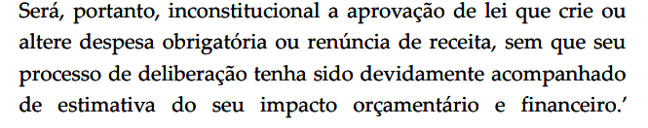
NOVO - Art. 14-A. A proposição legislativa que trate de concessão, ampliação ou prorrogação de qualquer incentivo ou benefício de natureza tributária que implique renúncia de receita e cujo beneficiário seja (...) deverá estar acompanhada de:  I - estimativa de quantitativo de (...) ;  II - prazo de vigência, que não poderá ser superior a (...)  III - metas de desempenho, que deverão ser (..) em dimensões econômicas, sociais e ambientais;  IV - impacto previsto na redução das (..) , se for o caso; e  V - mecanismos de (..) e de (..) e avaliação de resultados em relação às metas de que trata o inciso III deste caput.  § 1º O prazo de que trata o inciso II do caput poderá ser superior a (...) na hipótese de benefícios tributários associados a investimentos (..) , nos termos estabelecidos em regulamento e desde que a proposição legislativa esteja acompanhada de estimativa dos investimentos durante o período em que vigorar o benefício, sem prejuízo de outras metas previstas na forma do inciso III do caput deste artigo.  § 2º É vedada a (...) de benefícios tributários cujas metas de resultados definidas na forma do inciso III do caput deste artigo não tenham sido atingidas ou cuja avaliação de resultados não tenha sido realizada.  § 3º Na hipótese de que trata o § 1º deste artigo, a vigência do benefício tributário fica condicionada à realização periódica de avaliação e ao atingimento de metas de resultados definidas na forma do inciso III do caput deste artigo, a cada(...)  § 4º A avaliação de resultados em relação às metas de que trata o inciso III do caput deste artigo será realizada por órgão do Poder Executivo (..) e especializado no monitoramento e avaliação de políticas públicas, nos termos de regulamento.  § 5º O disposto neste artigo:  I - aplica-se também a proposição legislativa que conceda diferimento de (...) , ressalvado o diferimento que implique postergação do pagamento do tributo:  a) por prazo (...) para pagamento de forma parcelada, contado daquele em que seria devido o tributo; ou  b) que, mesmo que concedido por prazo superior(..) abranja a totalidade dos (...) de determinada região e seja destinado ao combate aos efeitos de situação de (...) reconhecidos na forma da legislação; e  II - não se aplica às alterações das alíquotas dos impostos previstos nos incisos I, II, IV e V do caput do art. 153 da Constituição Federal, na forma do § 1º do referido artigo. | Art. 14-A. A proposição legislativa que trate de concessão, ampliação ou prorrogação de qualquer incentivo ou benefício de natureza tributária que implique renúncia de receita e cujo beneficiário seja pessoa JURÍDICA deverá estar acompanhada de:  I - estimativa de quantitativo de beneficiários;  II - prazo de vigência, que não poderá ser superior a 5 (cinco) anos;  III - metas de desempenho, que deverão ser objetivas e quantificáveis, em dimensões econômicas, sociais e ambientais;  IV - impacto previsto na redução das desigualdades regionais, se for o caso; e  V - mecanismos de transparência e de monitoramento e avaliação de resultados em relação às metas de que trata o inciso III deste caput.  § 1º O prazo de que trata o inciso II do caput poderá ser superior a 5 (cinco) anos na hipótese de:  - benefícios tributários associados a investimentos de longo prazo, nos termos estabelecidos em regulamento e  - desde que a proposição legislativa esteja acompanhada de estimativa dos investimentos durante o período em que vigorar o benefício,  - sem prejuízo de outras metas previstas na forma do inciso III do caput deste artigo.  § 2º É vedada a prorrogação de benefícios tributários cujas metas de resultados definidas na forma do inciso III do caput deste artigo não tenham sido atingidas ou cuja avaliação de resultados não tenha sido realizada.  § 3º Na hipótese de que trata o § 1º deste artigo, a vigência do benefício tributário fica condicionada à realização periódica de avaliação e ao atingimento de metas de resultados definidas na forma do inciso III do caput deste artigo, a cada 5 (cinco) anos.  § 4º A avaliação de resultados em relação às metas de que trata o inciso III do caput deste artigo será realizada por órgão do Poder Executivo multidisciplinar e especializado no monitoramento e avaliação de políticas públicas, nos termos de regulamento.  § 5º O disposto neste artigo:  I - aplica-se também a proposição legislativa que conceda diferimento de tributos, ressalvado o diferimento que implique postergação do pagamento do tributo:  a) por prazo IGUAL OU INFERIOR a 60 (sessenta) meses, para pagamento de forma parcelada, contado daquele em que seria devido o tributo; ou  b) que, mesmo que concedido por prazo superior a 60 meses abranja a totalidade dos contribuintes de determinada região e seja destinado ao combate aos efeitos de situação de emergência ou estado de calamidade pública reconhecidos na forma da legislação; e  II - não se aplica às alterações das alíquotas II, IE, IPI e IOF  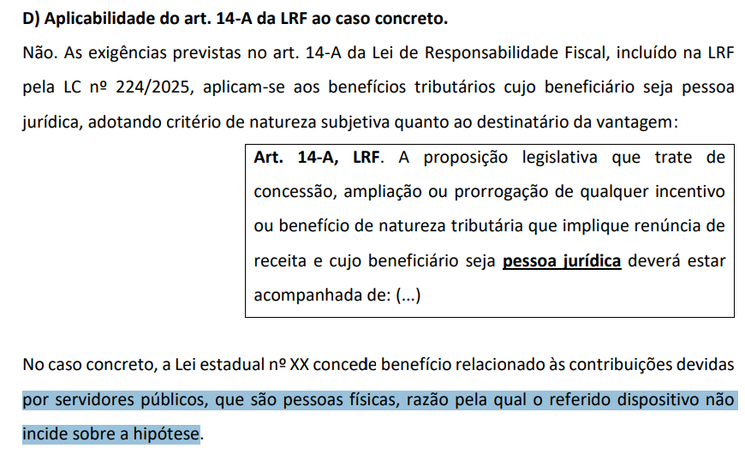  Logo: a alteração legislativa (art. 14-A) é apenas para renúncia para pessoa jurídica  Cuidado que o art. 14, caput, é para qq renúncia
Há inconstitucionalidade da lei por não ter sido elaborado cálculo atuarial prévio à sua edição. | STF Tema 933 a simples falta de estudo atuarial prévio e específico não torna a lei automaticamente inconstitucional, devendo-se analisar se o projeto concretamente viola o equilíbrio financeiro e atuarial:  1. A ausência de estudo atuarial específico e prévio à edição de lei que aumente a contribuição previdenciária dos servidores públicos não implica vício de inconstitucionalidade, mas mera irregularidade que pode ser sanada pela demonstração do déficit financeiro ou atuarial que justificava a medida. 2. A majoração da alíquota da contribuição previdenciária do servidor público para 13,25% não afronta os princípios da razoabilidade e da vedação ao confisco (ARE 875958, Plenário, Rel. Min  - 4º, § 2º, IV, a, da Lei Complementar nº 101/2000 impõe que o Anexo de Metas Fiscais da Lei de Diretrizes Orçamentárias contenha a “avaliação da situação financeira e atuarial dos regimes geral de previdência social e próprio dos servidores públicos”.  - Ou seja: o monitoramento do equilíbrio financeiro e atuarial dos regimes próprios é um dever legal, que deve ser adimplido anualmente.

PRINCÍPIOS
princípio da quantificação dos créditos orçamentários | o art. 167, VII, da CF/88 veda a concessão de créditos ilimitados. crédito orçamentário deve ter uma dotação limitada.
O princípio da programação? | O princípio da programação é aquele que determina que o orçamento deve apresentar suas ações de forma planejada. Assim, o orçamento é estruturado em programas que devem nortear as ações do governo para o alcance dos seus objetivos.
Sinceridade orçamentária | Sinceridade orçamentária: Princípio que visa coibir os orçamentos considerados “peças de ficção”, os quais acabam sendo realizados em desacordo com a realidade econômica e social do país, com base em receitas “superinfladas” e despesas subestimadas ou inexecutáveis.
princípio da exatidão? | O princípio da exatidão é aquele que determina que as estimativas orçamentárias devem ser o mais exatas possível, proporcionando à peça orçamentária uma fidelidade do que foi planejado com que será executado.
O princípio da flexibilidade | O princípio da flexibilidade é aquele que determina que deve ocorrer uma certa flexibilidade na hora da execução orçamentária, uma vez que na prática o que foi planejado no orçamento demanda certo grau de ajuste ao Poder Executivo diante da realidade concreta. Uma crise econômica pode afetar a estimativa de receitas e a demanda por despesas por exemplo.

- Princípio da legalidade: Conceito e exceção.

R. menciona que não pode haver despesa pública sem a autorização legislativa prévia. Exceção: da medida provisória para abertura de crédito extraordinário.

- Princípio da Exclusividade ou da pureza,: Conceito e exceção.

R. a LOA não conterá dispositivo estranho à previsão da receita e à fixação das despesas, evita as chamadas caudas orçamentárias ou os orçamentos rabilongos.
São ressalvados a autorização para
a) abertura de créditos suplementares e a
b) contratação de operações de crédito, ainda que por Antecipação de Receitas Orçamentárias (ARO), nos termos da lei.
c) A lei orçamentária anual poderá conter previsões de despesas para exercícios seguintes, com a especificação dos investimentos plurianuais e daqueles em andamento. (art. 166, §14, CF)

- Princípio da Anualidade: Conceito e exceção. E no direito tributário?

- Comporta exceções, como a exemplo de receitas/despesas extraorçamentárias (ex: restos a pagar) e créditos especiais/extraordinários promulgados nos últimos 4 meses do exercício.
- princípio da anualidade tributária, segundo o qual um tributo somente poderia ser cobrado se tivesse sido autorizado pelo orçamento anual. Essa exigência foi abolida com a EC no 01/69, não tendo sido prevista na CF/88.

- Princípio da unidade/totalidade. Conceito e exceção

Princípio da unidade/totalidade: só deve haver um orçamento, ou seja, que não deve haver orçamentos paralelos. Embora seja uno, o orçamento público é tripartido em orçamento fiscal, orçamento de investimento das empresas estatais e orçamento da seguridade social, não se refere a uma unidade documental, mas a uma unidade política do orçamento. nenhum destes fatos é tido pela doutrina como exceção ao princípio da unidade,
VUNESP: TROCA os conceitos dos orçamentos fiscal, seguridade e investimento

Essa alternativa D prevê o conceito de orçamento FISCAL e não de investimento, por isso está errada.

- Princípio da Precedência. Exceção?

O orçamento (LOA) deverá ser aprovado no exercício financeiro anterior a que se refere.

Exceção: Créditos adicionais que são abertos e autorizados durante o próprio exercício financeiro.

- Princípio da unidade de tesouraria x Princípio da universalidade: Conceito e exceção?
- Unidade orçamentária?

- unidade de tesouraria: todos os recursos, tanto os orçamentários quanto os extraorçamentários, originários ou derivados, geral ou vinculados, devem ser alocados em uma conta única, facilitando o gerenciamento e controle dos mesmos, vedada qualquer fragmentação para criação de caixas especiais.
STF, “depósito de salário ou de remuneração de servidor público em instituição financeira privada não afronta o artigo 164, § 3o, da Constituição Federal”. Isso porque o salário/remuneração não se enquadra no conceito de disponibilidade de caixa.

- Princípio da universalidade - todas as receitas e todas as despesas do governo devem fazer parte do orçamento, sem qualquer exclusão.

Exceção: O princípio não se aplica às receitas extraorçamentárias previstas no art. 3o da Lei 4.320/64: Operações de crédito por antecipação de receita; Emissões de papel-moeda; Outras entradas compensatórias, no ativo e passivo financeiros, como, por exemplo, depósitos e cauções.

- Art. 14. Constitui unidade orçamentária o agrupamento de serviços subordinados ao mesmo órgão ou repartição a que serão consignadas dotações próprias.
- Parágrafo único. Em casos excepcionais, serão consignadas dotações a unidades administrativas subordinadas ao mesmo órgão.

- Princípio do Equilíbrio:

Comporta exceções, a exemplo de comuns déficits e superávits conforme justificativas específicas. Ademais, considerando a regra de ouro no equilíbrio orçamentário, há a exceção para realização de operações de crédito que excedam o montante das despesas de capital quando autorizadas mediante créditos suplementares e especiais aprovado pelo Poder Legislativo.

- Princípio do orçamento bruto:

R. todas as receitas e despesas constarão da lei orçamentária pelos seus valores totais, vedadas quaisquer deduções.

- a) Princípio da não afetação ou não vinculação da receita oriunda de impostos? b) pode criar outras hipóteses e não vinculação?

R. É da natureza da espécie tributária denominada “imposto” não ter a sua receita vinculada a nenhum órgão, fundo ou despesa
Existem diversas exceções à esta vedação, como, por exemplo
- , a repartição do produto da arrecadação dos impostos a que se referem os arts.158 e 159 (transferências tributárias constitucionais),
- a aplicação obrigatória de recursos na saúde e na educação
- a prestação de garantia sou contragarantias à União
- Financiamento da parcela do montante total de precatórios e obrigações de pequeno valor que, em período de 12 meses, ultrapassar a média do comprometimento percentual da receita corrente líquida nos últimos 5 anos (art. 100, §19, da CF).

b) A vedação à vinculação da receita de impostos é dada pela Constituição. Portanto, apenas por emenda constitucional pode se criar outras vinculações ou excluir as vinculações existentes.

- Há titularidade da quota de participação pertence aos próprios Municípios antes do efetivo ingresso dos recursos nos seus cofres públicos? STF ou STJ?

R. STF possui tese de repercussão geral fixada (Tema 42): É de pleno direito dos próprios Municípios a parcela a eles destinada pela repartição constitucional de receitas. A titularidade dessa quota de participação pertence aos próprios Municípios, por força constitucional, mesmo antes do efetivo ingresso dos recursos nos seus cofres públicos. resguarda a autonomia municipal que é princípio sensível, isto é, caso seja desrespeitada, pode ser decretada até mesmo a intervenção federal no Estado (art. 34, VII, "c",da CF/88).

A retenção da parcela do ICMS constitucionalmente devida aos municípios, a pretexto de concessão de incentivos fiscais, configura indevida interferência do Estado no sistema constitucional de repartição de receitas tributárias.

- Princípio da especificação ou especialidade. Exceção.

R. receitas e as despesas públicas devem constar do orçamento com um satisfatório nível de detalhamento. É vedado consignar na lei orçamentária crédito com finalidade imprecisa ou com dotação ilimitada..
Exceção: reserva de contingência e programas especiais de trabalho
- O princípio da especialidade dos incentivos fiscais?

O princípio da especialidade dos incentivos fiscais é aquele que determina que o controle dos incentivos fiscais oferecidos pelos entes da federação para evitar a “guerra fiscal" entre eles para atrair empresas baixando os tributos. Seu lastro é o art. 150 da CF, em seu § 6º, que determina a criação de lei específica para tal ato de isenção de impostos ou qualquer natureza.

- Pode ter dotação global no orçamento?

- “Art. 5o, da Lei 4.320/64. A Lei de Orçamento não consignará dotações globais (...)
- Art. 20, da Lei 4.320/64.Parágrafo único. Os programas especiais de trabalho que, por sua natureza, não possam cumprir-se subordinadamente às normas gerais de execução da despesa, poderão ser custeadas por dotações globais, classificadas entre as Despesas de Capital.

- Princípio da proibição de estorno. Conceito e exceção.

R. também conhecido como princípio da não transposição: “Art. 167, VI, da CF/88. São vedados: (...) VI - a transposição, o remanejamento ou a transferência de recursos de uma categoria de programação para outra ou de um órgão para outro, sem prévia autorização legislativa;”.

Exceção: admitidos, no âmbito das atividades de ciência, tecnologia e inovação, com o objetivo de viabilizar os resultados de projetos restritos a essas funções, mediante ato do Poder Executivo, sem necessidade da prévia autorização

- Determina a Constituição Federal que os projetos de lei relativos ao plano plurianual, às diretrizes orçamentárias, ao orçamento anual e aos créditos adicionais serão apreciados pelas duas Casas do Congresso Nacional, na forma do regimento comum. Referida determinação refere a qual princípio orçamentário?

Princípio da legalidade

- De acordo com a Constituição Federal, o projeto de lei orçamentária será acompanhado de demonstrativo regionalizado do efeito, sobre as receitas e despesas, decorrente de isenções, anistias, remissões, subsídios e benefícios de natureza financeira, tributária e creditícia. Tal obrigação reflete qual princípio?

Transparência orçamentária. O princípio da transparência seria aquele relacionado à prestação de contas e publicização de dados relacionados ao orçamento de tal forma que a sociedade tenha informações para colaborar no planejamento e execução do orçamento. Logo, trata-se realmente do princípio da transparência orçamentária a determinação da Constituição Federal de que o projeto de lei orçamentária será acompanhado de demonstrativo regionalizado do efeito, sobre as receitas e despesas, decorrente de isenções, anistias, remissões, subsídios e benefícios de natureza financeira, tributária e creditícia.

PRECATÓRIO
atualizado até 28/04/26
- Juros e correção monetária, índices? EC?

 | ATUALIZAÇÃO MONETÁRIA | JUROS
CC | IPCA | SELIC
FP precatório | IPCA | 2% ao ano
Fazenda pública: Caso o percentual a ser aplicado a título de atualização monetária e juros de mora, apurado na forma do caput deste artigo, seja superior à variação da taxa referencial do Sistema Especial de Liquidação e de Custódia (Selic) para o mesmo período, deve ser aplicada SELIC.
Macete: Atualização monetária é igual no CC e qd FP = IPCA

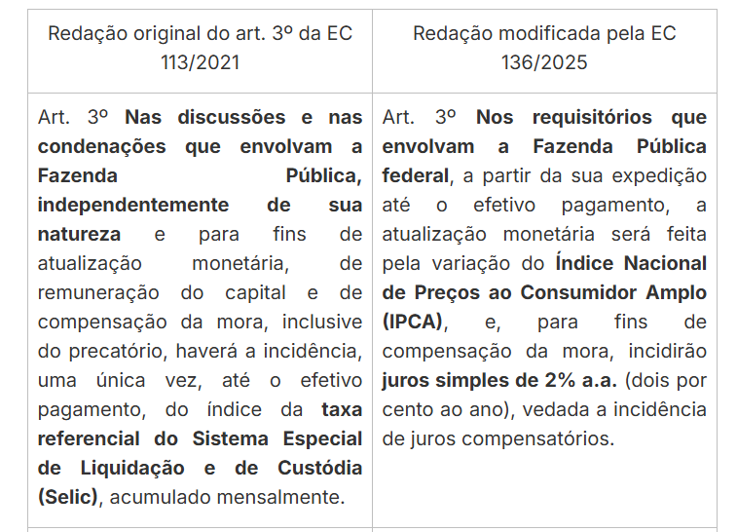
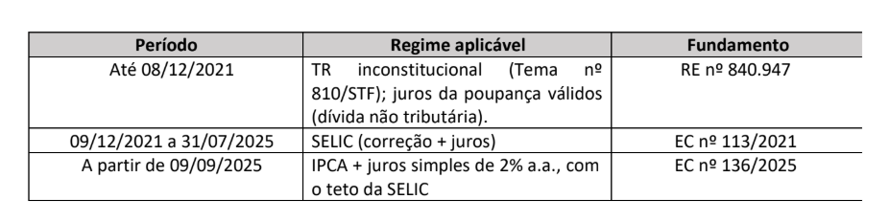

- 1º momento: Em relação à correção monetária, STF em RG declarou inconstitucional o uso da Taxa Referencial (TR), art. 1-F da lei 9494, pois não mede adequadamente a inflação e impõe restrição desproporcional. Por outro lado, em relação ao juros de mora oriundo de condenação de relação jurídica não tributária, correta a fixação da TR poderia ser fixado. Já os débitos oriundos de relação jurídico-tributária, os quais devem observar os mesmos juros de mora pelos quais a Fazenda Pública remunera seu crédito, princípio da isonomia
- 2º momento. EC 113/21
- 3º momento: art. 3, da EC 136/25 A primeira modificação foi a de que a taxa Selic não é mais a regra. Ela funcionará, agora, somente como uma espécie de “teto limitador” (§ 1º).
- Ademais, enquanto a redação anterior falava em “nas discussões e nas condenações da Fazenda Pública”, a nova fala agora apenas em “requisitório” - o que dá a ideia de precatório ou requisição de pequeno valor (ou seja, uma referência à Fazenda Pública apenas como devedora).
- Na nova redação, foi utilizada também a expressão “Fazenda Pública federal”, o que exclui as fazendas estaduais, municipais e do Distrito Federal.
- Por fim, foi suprimida, ainda, a expressão “independentemente de sua natureza”, o que também indica restrição.
- Tema 1062 - Possibilidade de os estados da Federação e o Distrito Federal fixarem índices de correção monetária e taxas de juros de mora para seus créditos tributários: Os estados-membros e o Distrito Federal podem legislar sobre índices de correção monetária e taxas de juros de mora incidentes sobre seus créditos fiscais, limitando-se, porém, aos percentuais estabelecidos pela União para os mesmos fins.

- a) Princípios? b) A reparação econômica a anistiados políticos é por precatório?

a. Nessa esteira, já afirmou o STF que “o critério de ordem cronológica de apresentação dos precatórios, visa atender, simultaneamente, o princípio da impessoalidade da Administração Pública e, do ponto de vista dos credores, o postulado da isonomia, de forma que entre eles não haja privilégios, salvo as ressalvas postas no próprio texto constitucional”. (STF, Plenário.)
b). STF que afasta esse regime especial para o pagamento de valores retroativos devidos a título de reparação econômica a anistiados políticos, a Administração já havia reconhecido, administrativamente, o direito do anistiado, inclusive com a inclusão de dotações específicas para esse fim no orçamento.
Com efeito, fixou-se a seguinte tese em Repercussão Geral (RE 553710):
i) Reconhecido o direito à anistia política, a falta de cumprimento de requisição ou determinação de providências por parte da União caracteriza ilegalidade e violação de direito líquido e certo.
ii) Havendo rubricas no orçamento destinadas ao pagamento das indenizações devidas aos anistiados políticos e não demonstrada a ausência de disponibilidade de caixa, a União há de promover o pagamento do valor ao anistiado no prazo de 60 dias (macete: prazo igual ao pgto do RPV)
iii) Na ausência ou na insuficiência de disponibilidade orçamentária no exercício em curso, cumpre à União promover sua previsão no projeto de lei orçamentária imediatamente seguinte.
Requisitos para obter a superpreferência? | - O titular do precatório deve acumular dois requisitos:  a) idoso; b) pessoa portadora de doença grave ou  c) pessoa com deficiência.  - 2. O débito deve ter natureza alimentícia.  - Conforme decidiu o STJ, se a dívida não tem natureza alimentar, o seu titular receberá segundo a regra do caput do art. 100 (sem qualquer preferência).
Quais sucessores se beneficiam? | - SUPERPREFERÊNCIA só SUCESSORES HEREDITÁRIOS.  - No caso dessa sucessão negocial: se mantém a preferência do § 1o, mas não a do § 2o.  - Aliás, o STF é claro na manutenção da preferência (§ 1o) para o cessionário: a cessão não altera a natureza do precatório, podendo o cessionário gozar da preferência de que trata o § 1o do art. 100 da Constituição Federal, quando a origem do débito assim permitir, mantida a posição na ordem cronológica originária. (STF, Plenário.)  - Precatório não pago = dívida consolidada ou fundada
Pode a complementação do precatório tb observar a superpreferência? | STJ - é possível que a credora seja beneficiada novamente com a antecipação de crédito dotado de superpreferência:  - apenas de complementação do valor anteriormente recebido,  - com base no mesmo motivo - idade  - nos exatos limites autorizados pelo art. 102, § 2°, do ADCT,  - sem extrapolar o valor permitido  Cuidado: não sendo o mesmo motivo, não pode:  STJ "não é possível que o mesmo credor possa ser beneficiado, mais de uma vez, em um mesmo precatório, com a antecipação de crédito dotado de 'super preferência', por motivos distintos - em razão da idade e de ser portador de doença grave
O pagamento dos valores devidos pela Fazenda Pública entre a data da impetração do mandado de segurança e a implementação da ordem concessiva? | STF RG O pagamento dos valores devidos pela Fazenda Pública entre a data da impetração do mandado de segurança e a efetiva implementação da ordem concessiva deve observar o regime de precatórios “  Finalidade do regime constitucional de precatórios reside em dois objetivos  a) adequado planejamento orçamentário para a quitação de seus débitos e  b) a submissão do Poder Público ao dever de precedência cronológica.
- é possível a penhora de precatórios na execução fiscal? Tem que ser a mesma pessoa jurídica? STF ou STJ?

Conforme já entendeu o STJ, é possível a penhora de precatórios na execução fiscal, independentemente de a exequente e a entidade devedora serem a mesma pessoa.

é importante que você saiba que hoje, no Brasil, há um regime especial para os precatórios que estavam pendentes de pagamento até 25/03/2015, que permite seu parcelamento e adimplemento até 31/12/2029. No plano ideal, quando chegarmos a essa data, não haverá mais precatórios atrasados. Quanto aos precatórios “novos”, ou seja, aqueles que surgiram depois de 25/03/2015, deve-se obedecer ao rito ordinário estabelecido no art. 100 da CF/88.

- Como se caracteriza a preterição de precatórios quando de exercícios financeiros distintos? STF ou STJ?

O pagamento parcelado dos créditos não alimentares, na forma do art. 78 do ADCT, não caracteriza preterição indevida de precatórios alimentares, desde que os primeiros tenham sido inscritos em exercício anterior ao da apresentação dos segundos, uma vez que, ressalvados os créditos de que trata o art. 100, § 2º, da Constituição, o pagamento dos precatórios deve observar as seguintes diretrizes: (1) a divisão e a organização das classes ocorrem segundo o ano de inscrição;
(2) inicia-se o pagamento pelo exercício mais antigo em que há débitos pendentes; (3) quitam-se primeiramente os créditos alimentares; depois, os não alimentares do mesmo ano;
(4) passa-se, então, ao ano seguinte da ordem cronológica, repetindo-se o esquema de pagamento; e assim sucessivamente. Tema 521 - RG STF

- a preferência em favor do pagamento dos créditos de natureza alimentícia dispensa a expedição de precatório, limitando-se a isentá-los da observância da ordem cronológica dos precatórios decorrentes de condenações de outra natureza?

Súmula 655 do STF: A exceção prevista no art. 100, caput, da Constituição, em favor dos créditos de natureza alimentícia, não dispensa a expedição de precatório, limitando-se a isentá-los da observância da ordem cronológica dos precatórios decorrentes de condenações de outra natureza.

- Precatório: classificação?

Os precatórios judiciais não pagos durante a execução do orçamento em que houverem sido incluídos integram a dívida consolidada, para fins de aplicação dos limites.


É (...) a inclusão no orçamento das entidades de direito público de verba necessária ao pagamento de seus débitos oriundos de sentenças transitadas em julgado constantes de precatórios judiciários apresentados até (...) fazendo-se o pagamento até o final do exercício seguinte, quando terão seus valores atualizados monetariamente. | É obrigatória a inclusão no orçamento das entidades de direito público de verba necessária ao pagamento de seus débitos oriundos de sentenças transitadas em julgado constantes de precatórios judiciários apresentados até  1º de fevereiro, fazendo-se o pagamento até o final do exercício seguinte, quando terão seus valores atualizados monetariamente.
Os débitos de natureza alimentícia cujos titulares, (...) tenham (...) assim definidos na forma da lei, serão pagos com preferência sobre todos os demais débitos, até o valor equivalente ao (...) fixado em lei para os fins do disposto no § 3º deste artigo, admitido o (...) | Os débitos de natureza alimentícia cujos titulares, originários ou por sucessão hereditária, tenham 60 (sessenta) anos de idade, ou sejam portadores de doença grave, ou pessoas com deficiência, assim definidos na forma da lei, serão pagos com preferência sobre todos os demais débitos, até o valor equivalente ao triplo fixado em lei para os fins do disposto no § 3º deste artigo, admitido o fracionamento para essa finalidade, sendo que o restante será pago na ordem cronológica de apresentação do precatório
Quais são os débitos de natureza alimentícia? | Os débitos de natureza alimentícia compreendem  - decorrentes da relação laboral ou previdenciária, independentemente da sua natureza tributária,  - inclusive os oriundos de repetição de indébito sobre remuneração ou proventos de aposentadoria,  - bem como indenizações por morte ou por invalidez, fundadas em responsabilidade civil, em virtude de sentença judicial transitada em julgado
A cessão de precatórios somente produzirá efeitos após comunicação, por meio de petição protocolizada, ao (...) | A cessão de precatórios, observado o disposto no § 9º deste artigo, somente produzirá efeitos após comunicação, por meio de petição protocolizada,  - ao Tribunal de origem  - e ao ente federativo devedor.
- Cessão de crédito: altera a preferência?  b) E a superpreferência? | - A cessão de crédito alimentício não implica alteração da natureza. STF  - No caso do crédito alimentar superpreferencial - o cessionário não terá direito à superpreferência de que gozava o credor originário
As dotações orçamentárias e os créditos abertos serão consignados diretamente (...)  Autoriza-se o sequestro? | - serão consignados diretamente ao Poder Judiciário, cabendo ao Presidente do Tribunal que proferir a decisão exequenda determinar o pagamento integral e  - autorizar o sequestro (não é de ofício), a requerimento do CREDOR e exclusivamente para  - os casos de preterimento de seu direito de precedência  - ou de não alocação orçamentária
É permitida a expedição de precatórios complementares ou suplementares de valor pago, bem como o fracionamento, repartição ou quebra do valor da execução para fins de enquadramento de parcela do total no limite das obrigações de pequeno valor? | - LS: É VEDADA a expedição de precatórios complementares ou suplementares de valor pago  - bem como o fracionamento, repartição ou quebra do valor da execução para fins de enquadramento de parcela do total ao que dispõe o § 3º deste artigo.  RG do STF: “. É vedada a expedição de precatórios complementares ou suplementares de valor pago, salvo:  - nas hipóteses de erro material,  - inexatidão aritmética  - substituição de índices por força de alteração normativa.
a União poderá assumir débitos, oriundos de precatórios, de Estados, Distrito Federal e Municípios, refinanciando-os diretamente? | A seu critério exclusivo e na forma de lei, a União poderá assumir débitos, oriundos de precatórios, de Estados, DF e Municípios, refinanciando-os diretamente."
“caso haja precatório com valor superior a(...) serão pagos até o final do exercício seguinte e o restante em parcelas iguais nos (...) acrescidas de juros de mora e correção monetária, ou mediante acordos diretos, perante Juízos Auxiliares de Conciliação de Precatórios, com redução máxima (...) , desde que em relação ao crédito (...) | Caso haja precatório com valor superior a 15% (quinze por cento) do montante dos precatórios apresentados:  - 15% (quinze por cento) do valor deste precatório serão pagos até o final do exercício seguinte e  - o restante em parcelas iguais nos cinco exercícios subsequentes, acrescidas de juros de mora e correção monetária,  - ou mediante acordos diretos, perante Juízos Auxiliares de Conciliação de Precatórios, com redução máxima de 40% (quarenta por cento) do valor do crédito atualizado,  - desde que não penda recurso ou defesa judicial em relação ao crédito
Caso o montante total de débitos decorrentes de condenações judiciais em precatórios e obrigações de pequeno valor, em período (...) ultrapasse a média do comprometimento percentual da receita corrente líquida (...) a parcela que exceder esse percentual poderá ser financiada, (...) | - Caso o montante total de débitos em período de 12 (doze) meses, ultrapasse a média da receita corrente líquida nos 5 (cinco) anos imediatamente anteriores, a parcela que exceder poderá ser financiada,  - excetuada dos limites de endividamento e de quaisquer outros limites de endividamento previstos,  - não se aplicando a vedação de vinculação de receita
É (...) ao credor, a oferta de créditos (...) que originalmente lhe (...) ou por decisão judicial transitada em julgado para: | - É facultada ao credor,  - conforme LEI DO ENTE FEDERATIVO DEVEDOR,  - a oferta de créditos líquidos e certos  - que originalmente lhe são próprios  - ou adquiridos de terceiros reconhecidos pelo ente federativo ou por decisão judicial transitada em julgado para:  - quitação de débitos parcelados ou débitos inscritos em dívida ativa do ente federativo devedor, inclusive em transação resolutiva de litígio,  - e, subsidiariamente, débitos com a administração autárquica e fundacional do mesmo ente;  II - compra de IMÓVEIS públicos de propriedade do mesmo ente disponibilizados para venda;  iii - pagamento de outorga de delegações de serviços públicos e demais espécies de concessão negocial promovidas pelo mesmo ente;  IV - aquisição, inclusive minoritária, de participação societária, disponibilizada para venda, do respectivo ente federativo; ou  V - compra de direitos, disponibilizados para cessão, do respectivo ente federativo, inclusive, no caso da União, da antecipação de valores a serem recebidos a título do excedente em óleo em contratos de partilha de petróleo".
A União pode instituir linha de crédito especial, por intermédio de instituições financeiras estatais federais, destinada exclusivamente à quitação dos precatórios ? | - A União fica autorizada a instituir linha de crédito especial, por intermédio de instituições financeiras estatais federais, destinada exclusivamente à quitação dos precatórios
União e os demais entes federativos, nos montantes que lhes são próprios podem utilizar valores objeto de sentenças transitadas em julgado devidos a pessoa jurídica de direito público para amortizar dívidas, vencidas ou vincendas?  A amortização de que trata o § 21 deste artigo:  I - nas obrigações vencidas, será (..)  II - nas obrigações vincendas (...) | Ficam a União e os demais entes federativos, nos montantes que lhes são próprios, desde que aceito por ambas as partes, autorizados a utilizar valores objeto de sentenças transitadas em julgado devidos a pessoa jurídica de direito público para amortizar dívidas, vencidas ou vincendas:  I - nos contratos de refinanciamento cujos créditos sejam detidos pelo ente federativo que figure como devedor na sentença de que trata o caput deste artigo;  II - nos contratos em que houve prestação de garantia a outro ente federativo;  III - nos parcelamentos de tributos ou de contribuições sociais; e  IV - nas obrigações decorrentes do descumprimento de prestação de contas ou de desvio de recursos.  - Na amortização de que trata o § 21 deste artigo:  - nas obrigações vencidas, será imputada primeiramente às parcelas mais antigas;  - Nas obrigações vincendas, reduzirá uniformemente o valor de cada parcela devida, mantida a duração ORIGINAL do contrato ou parcelamento.
(...) poderá estabelecer regime especial para pagamento de crédito de precatórios de Estados, Distrito Federal e Municípios, dispondo sobre vinculações à receita corrente líquida e forma e prazo de liquidação".  Obs: declarado inconst pelo STF, mas cobrado pela Vunesp | LEI COMPLEMENTAR a esta Constituição Federal poderá estabelecer regime especial para pagamento de crédito de precatórios de Estados, Distrito Federal e Municípios, dispondo sobre vinculações à receita corrente líquida e forma e prazo de liquidação".
A União, os Estados, o Distrito Federal e os Municípios aferirão (…) o comprometimento de suas receitas correntes líquidas com o pagamento de precatórios e RPV". | A União, os Estados, o Distrito Federal e os Municípios aferirão MENSALMENTE, em base anual, o comprometimento de suas respectivas receitas correntes líquidas com o pagamento de precatórios e RPV
§ 23. Os pagamentos de precatórios pelos Estados, pelo Distrito Federal e pelos Municípios, relativos às suas administrações diretas e indiretas, estão (...) , observado o disposto nos §§ 24, 25, 26 e 28 deste artigo, a: (Incluído pela Emenda Constitucional nº 136, de 2025)  I - (..) da receita corrente líquida apurada no exercício financeiro anterior, para os entes federativos que não possuam estoque e para os entes federativos cujo estoque de precatórios em mora, atualizados monetariamente e acrescidos não superar 15% (quinze por cento) desse valor;  II - (...) a receita corrente líquida apurada no exercício financeiro anterior, se o estoque de precatórios em mora, atualizados monetariamente e acrescidos de juros moratórios, em 1º de janeiro for superior a 15% (quinze por cento) e inferior ou igual a 25% (vinte e cinco por cento) desse valor;  III -(...) da receita corrente líquida apurada no exercício financeiro anterior, se o estoque de precatórios em mora, atualizados monetariamente e acrescidos de juros moratórios, em 1º de janeiro, for superior a 25% (vinte e cinco por cento) e inferior ou igual a 35% (trinta e cinco por cento) desse valor; (Incluído pela Emenda Constitucional nº 136, de 2025)  IV -(...) da receita corrente líquida apurada no exercício financeiro anterior, se o estoque de precatórios em mora, atualizados monetariamente e acrescidos de juros moratórios, em 1º de janeiro, for superior a 35% (trinta e cinco por cento) e inferior ou igual a 45% (quarenta e cinco por cento) desse valor; (Incluído pela Emenda Constitucional nº 136, de 2025)  V - (..) da receita corrente líquida apurada no exercício financeiro anterior, se o estoque de precatórios em mora, atualizados monetariamente e acrescidos de juros moratórios, em 1º de janeiro, for superior a 45% (quarenta e cinco por cento) e inferior ou igual a 55% (cinquenta e cinco por cento) desse valor; (Incluído pela Emenda Constitucional nº 136, de 2025)  VI - (..) (três inteiros e cinco décimos por cento) da receita corrente líquida apurada no exercício financeiro anterior, se o estoque de precatórios em mora, atualizados monetariamente e acrescidos de juros moratórios, em 1º de janeiro, for superior a 55% (cinquenta e cinco por cento) e inferior ou igual a 65% (sessenta e cinco por cento) desse valor; (Incluído pela Emenda Constitucional nº 136, de 2025)  VII -(...) da receita corrente líquida apurada no exercício financeiro anterior, s(...) juros moratórios, em 1º de janeiro, for superior a 65% (sessenta e cinco por cento) e inferior ou igual a 75% (setenta e cinco por cento) desse valor;  VIII - (..) da receita corrente líquida apurada no exercício financeiro anterior, se o estoque de precatórios em mora, atualizados monetariamente e acrescidos de juros moratórios, em 1º de janeiro, for superior a 75% (setenta e cinco por cento) e inferior ou igual a 85% (oitenta e cinco por cento) desse valor; (Incluído pela Emenda Constitucional nº 136, de 2025)  IX (...) da receita corrente líquida apurada no exercício financeiro anterior, se o estoque de precatórios em mora, atualizados monetariamente e acrescidos de juros moratórios, em 1º de janeiro, for superior a 85% (oitenta e cinco por cento) desse valor. (Incluído pela Emenda Constitucional nº 136, de 2025)  § 24. Os limites percentuais fixados nos incisos I a IX do § 23 deste artigo deverão ser majorados, de forma (...) para o (... seguinte, em (...) ponto percentual sobre a receita corrente líquida apurada no exercício financeiro imediatamente anterior, a partir de 1º de janeiro de 2036, e a cada período subsequente de 10 (dez) anos, caso seja verificada a existência de estoque de precatórios em mora.  § 25. Toda medida efetiva de redução de estoque de precatórios promovida pelos Estados, pelo Distrito Federal e pelos Municípios (..) ser contabilizada para fins de apuração do cumprimento do respectivo plano anual de pagamento de precatórios.  § 26. Os pagamentos de precatórios realizados nos termos dos §§ 11 e 21 deste artigo (..) são considerados para aplicação dos limites de que trata o § 23 deste artigo. § 27. Se os recursos destinados aos pagamentos de precatórios dos Estados, do Distrito Federal e dos Municípios, observados os limites do § 23 deste artigo, não forem tempestivamente liberados, no todo ou em parte: (Incluído pela Emenda Constitucional nº 136, de 2025)  I - os limites de que trata o § 23 deste artigo serão (...)  II - o Presidente do Tribunal de Justiça local determinará o (...) , até o limite do valor devido, das contas municipais, estaduais ou distrital do ente federativo inadimplente para fins de pagamento de precatórios; (Incluído pela Emenda Constitucional nº 136, de 2025)  III - o Governador do Estado ou do Distrito Federal ou o Prefeito do Município inadimplente (...) na forma da legislação de responsabilidade fiscal e de improbidade administrativa; (Incluído pela Emenda Constitucional nº 136, de 2025)  IV - o Estado, o Distrito Federal ou o Município ficará (...) de receber transferências voluntárias, enquanto perdurar a omissão. (Incluído pela Emenda Constitucional nº 136, de 2025)  § 28. Os Estados, o Distrito Federal e os Municípios, mediante dotação orçamentária específica, (...) efetuar pagamentos de precatórios que superem os limites previstos no § 23 deste artigo. (Incluído pela Emenda Constitucional nº 136, de 2025)  § 29. É (...) ao credor de precatório dos Estados, do Distrito Federal e dos Municípios que não tenha sido pago em razão do disposto nos §§ 20 ou 23 deste artigo, sem prejuízo dos procedimentos previstos nos §§ 9º e 21 deste artigo, optar pelo recebimento, mediante acordos diretos perante Juízos Auxiliares de Conciliação de Pagamento de Condenações Judiciais contra a Fazenda Pública estadual, municipal ou do Distrito Federal, em parcela única, até o final do exercício seguinte, com renúncia de parcela do valor desse crédito. (Incluído pela Emenda Constitucional nº 136, de 2025)  § 30. Os valores efetivamente aportados pelos entes federativos nas contas especiais do Poder Judiciário destinadas ao pagamento de precatórios deverão ser (..) do estoque da dívida para fins de apuração do saldo devedor, vedada (...) (Incluído pela Emenda Constitucional nº 136, de 2025) | § 23. Os pagamentos de precatórios pelos Estados, pelo Distrito Federal e pelos Municípios, relativos às suas administrações diretas e indiretas, estão limitados, observado o disposto nos §§ 24, 25, 26 e 28 deste artigo, a: (Incluído pela Emenda Constitucional nº 136, de 2025)  I - 1% (um por cento) da receita corrente líquida apurada no exercício financeiro anterior, para os entes federativos que não possuam estoque  E para os entes federativos cujo estoque de precatórios em mora, atualizados monetariamente e acrescidos de juros moratórios, em 1º de janeiro, não superar 15%  II - 1,5% (um inteiro e cinco décimos por cento) da receita corrente líquida apurada no exercício financeiro anterior, se o estoque de precatórios em mora, atualizados monetariamente e acrescidos de juros moratórios, em 1º de janeiro, for superior a 15% (quinze por cento) e inferior ou igual a 25% (vinte e cinco por cento) desse valor;  III - 2% (dois por cento) da receita corrente líquida apurada no exercício financeiro anterior, se o estoque de precatórios em mora, atualizados monetariamente e acrescidos de juros moratórios, em 1º de janeiro, for superior a 25% (vinte e cinco por cento) e inferior ou igual a 35% (trinta e cinco por cento) desse valor; (Incluído pela Emenda Constitucional nº 136, de 2025)  IV - 2,5% (dois inteiros e cinco décimos por cento) da receita corrente líquida apurada no exercício financeiro anterior, se o estoque de precatórios em mora, atualizados monetariamente e acrescidos de juros moratórios, em 1º de janeiro, for superior a 35% (trinta e cinco por cento) e inferior ou igual a 45% (quarenta e cinco por cento) desse valor; (Incluído pela Emenda Constitucional nº 136, de 2025)  V - 3% (três por cento) da receita corrente líquida apurada no exercício financeiro anterior, se o estoque de precatórios em mora, atualizados monetariamente e acrescidos de juros moratórios, em 1º de janeiro, for superior a 45% (quarenta e cinco por cento) e inferior ou igual a 55% (cinquenta e cinco por cento) desse valor; (Incluído pela Emenda Constitucional nº 136, de 2025)  VI - 3,5% (três inteiros e cinco décimos por cento) da receita corrente líquida apurada no exercício financeiro anterior, se o estoque de precatórios em mora, atualizados monetariamente e acrescidos de juros moratórios, em 1º de janeiro, for superior a 55% (cinquenta e cinco por cento) e inferior ou igual a 65% (sessenta e cinco por cento) desse valor; (Incluído pela Emenda Constitucional nº 136, de 2025)  VII - 4% (quatro por cento) da receita corrente líquida apurada no exercício financeiro anterior, se o estoque de precatórios em mora, atualizados monetariamente e acrescidos de juros moratórios, em 1º de janeiro, for superior a 65% (sessenta e cinco por cento) e inferior ou igual a 75% (setenta e cinco por cento) desse valor; (Incluído pela Emenda Constitucional nº 136, de 2025)  VIII - 4,5% (quatro inteiros e cinco décimos por cento) da receita corrente líquida apurada no exercício financeiro anterior, se o estoque de precatórios em mora, atualizados monetariamente e acrescidos de juros moratórios, em 1º de janeiro, for superior a 75% (setenta e cinco por cento) e inferior ou igual a 85% (oitenta e cinco por cento) desse valor; (Incluído pela Emenda Constitucional nº 136, de 2025)  IX - 5% (cinco por cento) da receita corrente líquida apurada no exercício financeiro anterior, se o estoque de precatórios em mora, atualizados monetariamente e acrescidos de juros moratórios, em 1º de janeiro, for superior a 85% (oitenta e cinco por cento) desse valor. (Incluído pela Emenda Constitucional nº 136, de 2025)  § 24. Os limites percentuais fixados nos incisos I a IX do § 23 deste artigo deverão ser majorados, de forma fixa para o decênio seguinte, em 0,5 (cinco décimos) ponto percentual sobre a receita corrente líquida apurada no exercício financeiro imediatamente anterior, a partir de 1º de janeiro de 2036, e a cada período subsequente de 10 (dez) anos, caso seja verificada a existência de estoque de precatórios em mora. (Incluído pela Emenda Constitucional nº 136, de 2025)  § 25. Toda medida efetiva de redução de estoque de precatórios promovida pelos Estados, pelo Distrito Federal e pelos Municípios deverá ser contabilizada para fins de apuração do cumprimento do respectivo plano anual de pagamento de precatórios.  § 26. Os pagamentos de precatórios realizados nos termos dos §§ 11 e 21 deste artigo não são considerados para aplicação dos limites de que trata o § 23 deste artigo. (Incluído pela Emenda Constitucional nº 136, de 2025)  § 27. Se os recursos destinados aos pagamentos de precatórios dos Estados, do Distrito Federal e dos Municípios, observados os limites do § 23 deste artigo, não forem tempestivamente liberados, no todo ou em parte: (Incluído pela Emenda Constitucional nº 136, de 2025)  I - os limites de que trata o § 23 deste artigo serão suspensos;  II - o Presidente do Tribunal de Justiça local determinará o sequestro, até o limite do valor devido, das contas municipais, estaduais ou distrital do ente federativo inadimplente para fins de pagamento de precatórios; (Incluído pela Emenda Constitucional nº 136, de 2025)  III - o Governador do Estado ou do Distrito Federal ou o Prefeito do Município inadimplente responderá na forma da legislação de responsabilidade fiscal e de improbidade administrativa; (Incluído pela Emenda Constitucional nº 136, de 2025)  IV - o Estado, o Distrito Federal ou o Município ficará impedido de receber transferências voluntárias, enquanto perdurar a omissão. (Incluído pela Emenda Constitucional nº 136, de 2025)  § 28. Os Estados, o Distrito Federal e os Municípios, mediante dotação orçamentária específica, poderão efetuar pagamentos de precatórios que superem os limites previstos no § 23 deste artigo. (Incluído pela Emenda Constitucional nº 136, de 2025)  § 29. É facultado ao credor de precatório dos Estados, do Distrito Federal e dos Municípios que não tenha sido pago em razão do disposto nos §§ 20 ou 23 deste artigo, sem prejuízo dos procedimentos previstos nos §§ 9º e 21 deste artigo, optar pelo recebimento, mediante acordos diretos perante Juízos Auxiliares de Conciliação de Pagamento de Condenações Judiciais contra a Fazenda Pública estadual, municipal ou do Distrito Federal,  em parcela ÚNICA,  até o final do exercício seguinte,  com renúncia de parcela do valor desse crédito.  § 30. Os valores efetivamente aportados pelos entes federativos nas contas especiais do Poder Judiciário destinadas ao pagamento de precatórios deverão ser imediatamente excluídos do estoque da dívida para fins de apuração do saldo devedor,  vedada a incidência de juros, de correção monetária ou de quaisquer acréscimos legais sobre esses valores após sua transferência. (Incluído pela Emenda Constitucional nº 136, de 2025)
A compensação dos débitos da Fazenda Pública inscritos em precatórios, prevista nos §§ 9º e 10 do art. 100 da Constituição Federal, incluídos pela EC nº 62/09, é const? | - É inconstitucional — na medida em que configura desobediência:  - à efetividade da jurisdição,  - à coisa julgada material,  - à separação dos Poderes e  - à isonomia entre o poder público e o particular,  - regra fundamental do Estado Democrático de Direito  - inconstitucionalidade dessa sistemática de compensação unilateral  - privilégio odioso.
art. 3º da EC nº 113/2021 impõe a atualização pela SELIC de valores inscritos em precatório, incide durante o prazo constitucional de pagamento, previsto no § 5º do art. 100 da Constituição (período de graça?) | - RG Tese: “1. Não incide a taxa SELIC, prevista no art. 3º da EC nº 113/2021, no prazo constitucional de pagamento de precatórios do § 5º do art. 100 da Constituição.  - 2. Durante o denominado ‘período de graça’, os valores inscritos em precatório terão exclusivamente correção monetária  Fundamentos:  - A adequada compatibilização entre as normas constitucionais deve manter a efetividade dessas normas, sendo certo que admitir a incidência da taxa SELIC no período de graça de expedição de precatório acarretaria o esvaziamento completo da parte final do § 5º do art. 100 do texto constitucional, em nítida transgressão ao princípio da unidade da Constituição.  - A Súmula Vinculante nº 17 afirma que “durante o período previsto no parágrafo 1º do artigo 100 da Constituição, não incidem juros de mora sobre os precatórios que nele sejam pagos”. (mesmo editada antes da EC 113, permanece válida

RPV
Critérios para fixação do RPV? STF ou STJ?

O Supremo Tribunal Federal tem entendimento no mesmo sentido, fixado em sede de repercussão geral (tema 1231).
(I) As unidades federadas podem fixar os limites das respectivas requisições de pequeno valor em patamares inferiores aos previstos no artigo 87 do ADCT, desde que o façam em consonância com sua capacidade econômica.
(II) A aferição da capacidade econômica, para este fim, deve refletir não somente a receita, mas igualmente os graus de endividamento e de litigiosidade do ente federado.
(III) A ausência de demonstração concreta da desproporcionalidade na fixação do teto das requisições de pequeno valor impõe a deferência do Poder Judiciário ao juízo político administrativo externado pela legislação local.
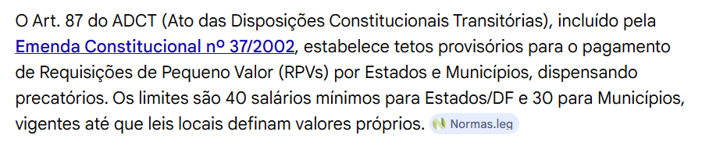
- Questão do Revisão: A Câmara Municipal de Campinas enviou para sanção do Prefeito Municipal um projeto de lei estabelecendo o valor das requisições de pequeno valor do Município no montante de quinze salários-mínimos, salvo quando se tratar de débito de natureza alimentar cujo titular seja pessoa maior de sessenta anos ou portadora de doenças graves, caso em que o valor do RPV será de vinte salários-mínimos.

Espelho: const formal e material. O Plenário do Supremo Tribunal Federal (STF), por unanimidade, reafirmou entendimento de que a iniciativa de lei para definição de obrigações de pequeno valor para pagamento de condenação judicial não é exclusiva do chefe do Poder Executivo.

há reserva de iniciativa legislativa do chefe do Poder Executivo para a definição do limite para RPV? | - STF afirma que a iniciativa legislativa para dispor sobre obrigações de pequeno valor não é reservada ao chefe do Poder Executivo, uma vez que a matéria:  A) não tem natureza orçamentária,  B) nem trata de organização ou funcionamento da Administração Pública.  a iniciativa legislativa é concorrente  - mero aumento de despesas para a administração pública não atrai a iniciativa legislativa privativa do chefe do poder executivo  - Reserva de iniciativa legislativa não admitem interpretação extensiva, sob pena de ofensa à separação dos poderes e ao princípio democrático

EMPRÉSTIMO COMPULSÓRIO
- Entendimento do STF: ampla discricionariedade?

R. Na visão do STF, “ao contrário do que ocorre em relação aos requisitos de relevância e urgência (artigo 62), que se submetem a uma ampla margem de discricionariedade por parte do Presidente da República, os requisitos de imprevisibilidade e urgência (artigo 167, § 3o) recebem densificação normativa da Constituição. Os conteúdos semânticos das expressões ‘guerra’, ‘comoção interna’ e ‘calamidade pública’ constituem vetores para a interpretação/aplicação, são conceitos que representam realidades ou situações fáticas de extrema gravidade e de consequências imprevisíveis para a ordem pública e a paz social, e que dessa forma requerem, com a devida urgência, a adoção de medidas singulares e extraordinárias”.

REGIME DE RECUPERAÇÃO FISCAL
a) O Regime de Recuperação Fiscal instituído pela LC nº 159/2017 viola a autonomia políticoadministrativa dos Estados? | - O STF firmou entendimento no sentido de que o RRF instituído pela LC nº 159/2017 é compatível com a Constituição Federal e  - não viola a autonomia político-administrativa dos Estados-membros nem o pacto federativo.  - A Constituição Federal atribui à União competência para editar normas gerais de direito financeiro  - âmbito legítimo de atuação normativa da União em matéria de responsabilidade fiscal e equilíbrio das contas públicas  - O Regime de Recuperação Fiscal foi concebido como mecanismo extraordinário destinado à superação de grave desequilíbrio financeiro dos Estados e do Distrito Federal,  - permitindo, entre outras medidas, a suspensão temporária do pagamento de dívidas perante a União, condicionada à adoção de medidas estruturais de ajuste fiscal e controle de despesas.  - O STF ressaltou que a adesão ao regime possui natureza voluntária e discricionária, constituindo  - decisão política do próprio ente federado
b) A previsão de adoção de “atos normativos” para implementação das medidas do Plano de  Recuperação Fiscal afronta o princípio da legalidade ou a reserva de lei formal? | - O STF entendeu que a previsão contida na LC nº 159/2017 e no Decreto nº 10.681/2021 acerca da utilização de “atos normativos” para implementação das medidas do Plano de Recuperação Fiscal não afronta o princípio da legalidade nem a reserva de lei formal.  - Para a Corte, a expressão “atos normativos” deve ser compreendida como gênero, do qual a lei em sentido estrito é espécie.  - Assim, os dispositivos impugnados não afastam a necessidade de lei formal nas hipóteses em que a Constituição a exige, mas apenas reconhecem que determinadas medidas podem ser implementadas por diferentes espécies normativas, conforme a natureza jurídica da matéria disciplinada e a competência constitucional do ente federativo.  - O STF destacou que a LC nº 159/2017 não impõe aos Estados a utilização de instrumento normativo inadequado ou incompatível com a Constituição. Ao contrário, preserva-se a autonomia do ente federado para escolher a espécie normativa cabível em cada caso.

TOMADA DE CONTAS
- Como pode ocorrer a inscrição do ente federativo faltoso pelo TCU? STF ou STJ?

R. A inscrição de entes federados em cadastro de inadimplentes (ou outro que dê causa à negativa de realização de convênios, acordos, ajustes ou outros instrumentos congêneres que impliquem transferência voluntária de recursos), pressupõe o respeito aos princípios do contraditório, da ampla defesa e do devido processo legal, somente reconhecido:

a) após o julgamento de tomada de contas especial ou procedimento análogo perante o Tribunal de Contas, nos casos de descumprimento parcial ou total de convênio, prestação de contas rejeitada, ou existência de débito decorrente de ressarcimento de recursos de natureza contratual (salvo os de conta não prestada);
b) após a devida notificação do ente faltoso e o decurso do prazo nela previsto (conforme constante em lei, regras infralegais ou em contrato), independentemente de tomada de contas especial, nos casos de não prestação de contas, não fornecimento de informações, débito decorrente de conta não prestada, ou quaisquer outras hipóteses em que incabível a tomada de contas especial ” Tema 327 do STF -Tese:

SISTEMA FINANCEIRO NACIONAL
Lei 4595 (até 01/05/26)

SFN estrutura? | sistema Financeiro Nacional:  - I - do Conselho Monetário Nacional;  - II - do Banco Central do Brasil;  - III - do Banco do Brasil S. A.;  - IV - do Banco Nacional do Desenvolvimento Econômico;  - V - das demais instituições financeiras públicas e privadas.
BC natureza jurídica? | autarquia federal
CMN integra a estrutura operacional do SFN? | O Conselho Monetário Nacional (CMN) não integra a estrutura operacional, mas sim a estrutura normativa do Sistema Financeiro Nacional (SFN).
Entidades:  - normativas?  - Supervisoras  - c) operacionais? | 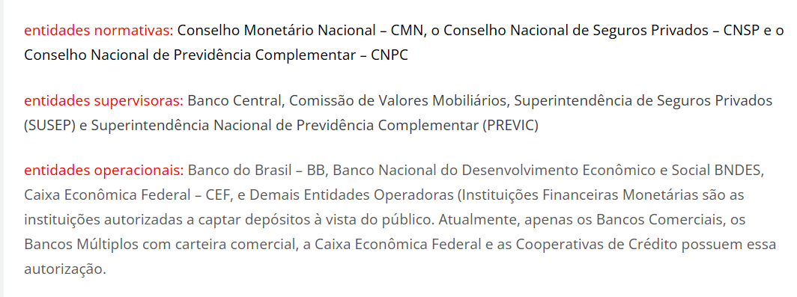
COAF, atribuições? | - Art. 14. É criado, no âmbito do Ministério da Fazenda, o Conselho de Controle de Atividades Financeiras - COAF,  - com a finalidade de disciplinar, aplicar penas administrativas, receber, examinar e identificar as ocorrências suspeitas de atividades ilícitas previstas nesta Lei, sem prejuízo da competência de outros órgãos e entidades.
REGIME DE RECUPERAÇÃO FISCAL LC 159

Regime de Recuperação Fiscal | A Lei Complementar nº 159/2017 estabelece o Regime de Recuperação Fiscal, um programa estruturado para auxiliar Estados e o Distrito Federal em situação de grave desequilíbrio financeiro. O texto detalha que a adesão exige a criação de um Plano de Recuperação, que impõe medidas rígidas como a privatização de empresas estatais, revisão de benefícios a servidores e redução de incentivos fiscais. Em contrapartida, os entes federativos recebem benefícios da União, incluindo a suspensão temporária e o refinanciamento de dívidas, além da autorização para novos créditos específicos. A execução dessas metas é rigorosamente monitorada por um Conselho de Supervisão, que avalia o cumprimento de vedações fiscais e a evolução das contas públicas. Caso o Estado descumpra as obrigações pactuadas, o regime pode ser extinto, resultando na perda imediata das prerrogativas e no retorno das cobranças originais.
Condições para aderir? | Considera-se habilitado para aderir ao Regime de Recuperação Fiscal o Estado que atender, cumulativamente, aos seguintes requisitos:  - I - receita corrente líquida anual menor que a dívida consolidada ao final do exercício financeiro anterior ao do pedido de adesão ao Regime de Recuperação Fiscal,  - As despesas correntes devem ser superiores a 95% da receita corrente líquida  - As despesas com pessoal devem representar, no mínimo, 60% da receita corrente líquida
Hipóteses de encerramento? | O Regime de Recuperação Fiscal será encerrado, nos termos de regulamento, quando: (Redação dada pela Lei Complementar nº 178, de 2021)  I - as condições estabelecidas no Plano de Recuperação Fiscal forem satisfeitas; (Redação dada pela Lei Complementar nº 178, de 2021)  II - a vigência do Plano de Recuperação Fiscal terminar; ou (Redação dada pela Lei Complementar nº 178, de 2021)  III - a pedido do Estado. (Incluído pela Lei Complementar nº 178, de 2021)  § 1º O pedido de encerramento do Regime de Recuperação Fiscal dependerá de autorização em lei estadual e deverá ser encaminhado pelo Governador do Estado ao Ministério da Economia
Hipóteses de extinção? |   - Inadimplência prolongada: Quando o Estado for considerado inadimplente por 2 (dois) exercícios financeiros em relação às obrigações do Plano de Recuperação  - .Ações Judiciais: Caso o Estado proponha uma ação judicial para discutir a dívida ou os contratos de refinanciamento e garantias previstos na lei
Inadimplência? | - Em caso de inadimplência com as obrigações do Plano de Recuperação, o Poder será multado pelo Conselho de Supervisão  - O valor dessa multa é destinado à amortização extraordinária do saldo devedor do Estado com a União  - A inadimplência causa o aumento permanente dos percentuais de pagamento da dívida  - . Dependendo do tipo de descumprimento, o acréscimo pode ser de 5, 10 ou 20 pontos percentuais ao fim de cada exercício, respeitado o limite de 30 pontos adicionais por ano

PRAZOS DECORAR
considera-se material permanente | o de duração superior a dois anos.
As receitas e despesas de capital serão objeto de um Quadro de Recursos e de Aplicação de Capital, aprovado por decreto do Poder Executivo, abrangendo (...) | abrangendo, no mínimo um triênio.
A estimativa da receita terá por base as demonstrações | dos três últimos exercícios, pelo menos,
O Poder Executivo prestará contas ao Poder Legislativo, no prazo estabelecido nas Constituições ou nas Leis Orgânicas dos Municípios | , anualmente,
O Ativo Financeiro precisa de autorização? compõe algum balanço ? | - O Balanço Patrimonial demonstrará:  - I - O Ativo Financeiro (...)  O Ativo Financeiro compreenderá os créditos e valores realizáveis independentemente de autorização orçamentária e os valores numerários.
decorra renúncia de receita | A concessão ou ampliação de incentivo ou benefício de natureza tributária da qual decorra renúncia de receita deverá estar acompanhada de estimativa do impacto orçamentário-financeiro no exercício em que deva iniciar sua vigência e nos dois seguintes, atender ao disposto na lei de diretrizes orçamentárias e a pelo menos uma das seguintes condições:  I - demonstração pelo proponente de que a renúncia foi considerada na estimativa de receita da lei orçamentária, na forma do art. 12, e de que não afetará as metas de resultados fiscais previstas no anexo próprio da lei de diretrizes orçamentárias;  II - estar acompanhada de medidas de compensação, no período mencionado no caput, por meio do aumento de receita, proveniente da elevação de alíquotas, ampliação da base de cálculo, majoração ou criação de tributo ou contribuição.  (macete: to renunciando verba!!!)
Relatório de Gestão Fiscal | - Ao final de cada QUADRIMESTRE será emitido pelos titulares dos Poderes o Relatório de Gestão Fiscal  - O relatório será publicado até trinta dias após o encerramento do período a que corresponder, com amplo acesso ao público, inclusive por meio eletrônico.  Cuidado: É facultado aos Municípios com população inferior a cinqüenta mil habitantes optar por:  II - divulgar semestralmente: Relatório de Gestão Fiscal;  O descumprimento dos prazos impedirá, até que a situação seja regularizada, que o Poder ou órgão referido no art. 20 receba transferências voluntárias e contrate operações de crédito, exceto as destinadas ao pagamento da dívida mobiliária.
relatório resumido da execução orçamentária? | O Poder Executivo publicará, até trinta dias após o encerramento de cada BIMESTRE, relatório resumido da execução orçamentária.
Considera-se obrigatória de caráter continuado ? | Considera-se obrigatória de caráter continuado a despesa corrente derivada de lei, medida provisória ou ato administrativo normativo que fixem para o ente a obrigação legal de sua execução por um período superior a dois exercícios.  O ato será acompanhado de comprovação de que a despesa criada ou aumentada não afetará as metas de resultados fiscais devendo seus efeitos financeiros, nos períodos seguintes, ser compensados pelo aumento permanente de receita ou pela redução permanente de despesa.
Considera-se aumento permanente de receita o proveniente (...) | - Considera-se aumento permanente de receita o proveniente da elevação de alíquotas, ampliação da base de cálculo, majoração ou criação de tributo ou contribuição  - Considera-se aumento de despesa a prorrogação daquela criada por prazo determinado.  - A despesa de que trata este artigo não será executada antes da implementação das medidas  - não se aplica às despesas destinadas (“estimativa e origem dos recursos para seu custeio”)  a) ao serviço da dívida nem  b) ao reajustamento de remuneração de pessoal
dívida pública consolidada ou fundada? | dívida pública consolidada ou fundada: montante total, apurado sem duplicidade, das obrigações financeiras do ente da Federação, assumidas em virtude de leis, contratos, convênios ou tratados e da realização de operações de crédito, para amortização em prazo superior a doze meses (FCC)
Quem verificará o cumprimento dos limites e condições relativos à realização de operações de crédito de cada ente da Federação, inclusive das empresas por eles controladas, direta ou indiretamente | Ministério da Fazenda

A quem será atribuída a responsabilidade de emissão de títulos de responsabilidade do Banco Central do Brasil. | Será incluída na dívida pública consolidada da União a relativa à emissão de títulos de responsabilidade do Banco Central do Brasil.
dívida pública mobiliária? | dívida pública mobiliária: dívida pública representada por títulos emitidos pela União, inclusive os do Banco Central do Brasil, Estados e Municípios;
refinanciamento do principal da dívida mobiliária? | O refinanciamento do principal da dívida mobiliária não excederá, ao término de cada exercício financeiro, o montante do final do exercício anterior, somado ao das operações de crédito autorizadas no orçamento para este efeito e efetivamente realizadas, acrescido de atualização monetária. (não tem juros, SELIC)
operação de crédito: | - operação de crédito: compromisso financeiro assumido em razão de mútuo, abertura de crédito, emissão e aceite de título,  aquisição financiada de bens,  recebimento antecipado de valores provenientes da venda a termo de bens e serviços, arrendamento mercantil e outras operações assemelhadas, inclusive com o uso de derivativos financeiros (FCC)  B) Equipara-se a operação de crédito a assunção, o reconhecimento ou a confissão de dívidas pelo ente da Federação
contratação de operação de crédito externo, por Estados, Distrito Federal e Municípios, requisitos? | 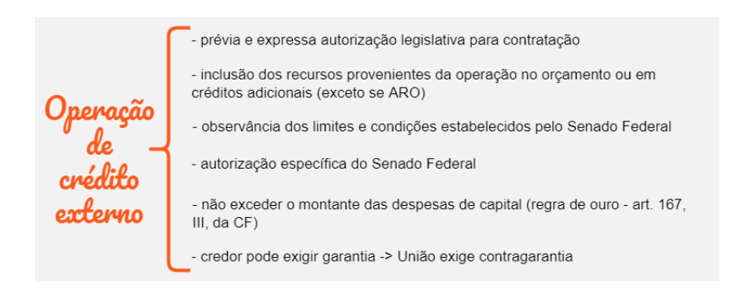
As disponibilidades de caixa da União serão depositadas em qual local? | As disponibilidades de caixa da União serão depositadas no banco central;
As disponibilidades de caixa dos Estados, do Distrito Federal, dos Municípios serão depositadas em qual local? | as dos Estados, do Distrito Federal, dos Municípios e dos órgãos ou entidades do Poder Público e das empresas por ele controladas, em instituições financeiras oficiais, ressalvados os casos previstos em lei.
Lei estadual pode autorizar que as disponibilidades de caixa seja depositadas em instituições financeiras não oficiais / privadas? | As disponibilidades de caixa dos Estados-membros deverão ser depositadas em instituições financeiras oficiais:  - cabendo, unicamente, à União Federal, mediante lei de caráter nacional, definir as exceções autorizadas pelo art. 164, § 3º, CF  - não pode lei estadual excepcionar
Os Municípios podem contribuirão para o custeio de despesas de competência de outros entes da Federação ? | Os Municípios só contribuirão para o custeio de despesas de competência de outros entes da Federação se houver:  I - autorização na lei de diretrizes orçamentárias e na lei orçamentária anual;  II - convênio, acordo, ajuste ou congênere, conforme sua legislação.
Despesa anulada no exercício, reverte?  E quando a anulação ocorre após o encerramento do exercício? | Reverte à dotação a importância de despesa anulada no exercício  quando a anulação ocorrer após o encerramento deste considerar-se-á receita do ano em que se efetivar.
dívida pública x dívida ativa, conceito? | 

